


LAPORAN PRAKTIKUM KOMUNITAS
PENINGKATAN KESADARAN MASYARAKAT TERKAIT PERILAKU HIDUP BERSIH DAN SEHAT MELALUI PROGRAM SUKARASA TANPA KAKUS DI KOLAM (SUKA) DESA SUKARASA

PEMBIMBING:
Suharma, S.Sos, MP, Ph.D
Versanudin Hekmatyar, M.Kesos

Oleh:
Nurul Ainin La Dacing
NRP 20.03.107

PROGRAM STUDI PERLINDUNGAN DAN PEMBERDAYAAN SOSIAL
POLITEKTIK KESEJAHTERAAN SOSIAL
BANDUNG
2023

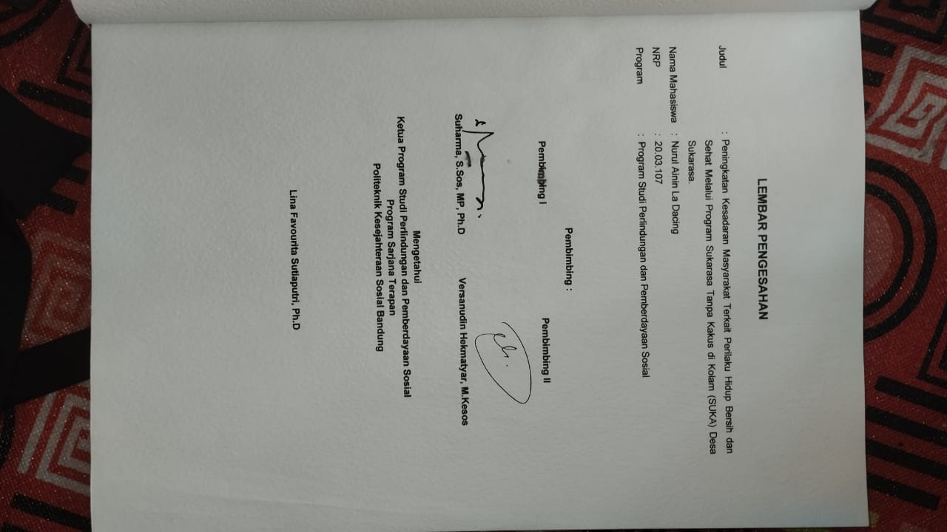

LEMBAR PENGESAHAN

Judul : Peningkatan Kesadaran Masyarakat Terkait Perilaku Hidup Bersih dan Sehat Melalui Program Sukarasa Tanpa Kakus di Kolam (SUKA) Desa Sukarasa
Nama Mahasiswa : Nurul Ainin La Dacing
NRP : 2003107
Program : Program Studi Perlindungan dan Pemberdayaan Sosial

Pembimbing :
Pembimbing 1 | Pembimbing 2
Suharma, S.Sos, MP, Ph.D | Versanudin Hekmatyar, M.Kesos

Mengetahui
Ketua Program Studi Perlindungan dan Pemberdayaan Sosial
Program Sarjana Terapan
Politeknik Kesejahteraan Sosial Bandung
Lina Favourita Sutiaputri, Ph.D

KATA PENGANTAR
Puji dan syukur praktikan panjatkan kehadirat Allah Subhanahu Wa Ta’ala, karena hanya atas segala izin-Nya segala sesuatu dapat terlaksana. Termasuk pembuatan laporan praktikum komunitas berjudul “Laporan Praktikum Komunitas Program Studi Perlindungan dan Pemberdayaan Sosial” ini dapat terlaksana adalah atas izin dan karunia-Nya.
Laporan praktikum ini dibuat dengan didasari oleh kegiatan analisis yang dilakukan selama lima minggu dari 31 Oktober sampai dengan 9 Desember 2023. Dimana dalam kurun waktu tersebut praktikan melakukan kegiatan inisiasi terhadap institusi hingga penyusunan rencana intervensi dengan dasar analisis pengetahuan terkait lima profil lulusan yang ada pada program studi perlindungan dan pemberdayaan sosial, dimana kelima profil lulusan tersebut terdiri atas analis jaminan sosial, analis sumber dana bantuan sosial, analis pemberdayaan sosial, analis penataan lingkungan sosial, dan analis penanggulangan bencana.
Terselesaikannya laporan praktikum laboratorium ini tentunya tak terlepas dari bantuan berbagai pihak. Pada kata pembuka ini praktikan menyampaikan ucapan terima kasih kepada:
- Suharma, S.Sos, MP, Ph.D selaku Direktur Politeknik Kesejahteraan Sosial Bandung.
- Lina Favourita Sutiaputri, Ph.D selaku Ketua Program Studi Perlindungan dan Pemberdayaan Sosial
- Atirista Nainggolan, MP selaku Kepala Laboratorium Perlindungan dan Pemberdayaan Sosial
- Suharma, S.Sos, MP, Ph.D selaku dosen pembimbing Praktikum Komunitas yang telah memberikan bimbingan dan dukungan kepada praktikan
- Versanudin Hekmatyar, M.Kesos selaku dosen pembimbing Praktikum Komunitas yang telah memberikan bimbingan dan dukungan kepada praktikan
- Para dosen Politeknik Kesejahteraan Sosial Bandung yang telah memberikan dukungan dan ilmu bagi praktikan dan teman-teman mahasiswa Poltekesos.
- Kepada Kepala Desa Sukarasa beserta seluruh perangkat desa yang telah membantu dan membimbing praktikan selama melaksanakan proses praktikum.
- Orang tua praktikan yang telah memberikan doa serta dukungan baik material maupun nonmaterial kepada praktikan
Akhir kata, dari seluruh hasil yang telah termaktub dalam laporan praktikum ini praktikan berharap dapat memberikan manfaat, secara umum untuk para pembaca dan secara khusus untuk praktikan sendiri. Atas perhatian, bimbingan, dan bantuan dari segala pihak praktikan ucapkan terima kasih.

Garut,20 Desember 2023

Praktikan

DAFTAR ISI
KATA PENGANTAR ii
DAFTAR ISI iv
DAFTAR GAMBAR v
DAFTAR TABEL vii
DAFTAR LAMPIRAN
BAB I PENDAHULUAN 1
1.1 Latar Belakang 1
1.2 Tujuan 2
1.3 Manfaat 3
1.4 Fokus Praktikum 4
1.5 Metode, Strategi dan Taktik Praktikum 4
1.6 Peran Pekerjaan Sosial 6
1.7 Langkah – langkah praktikum 6
1.8 Sistematika penulisan laporan 17
BAB II KAJIAN PUSTAKA 19
2.1 Konsep Komunitas 19
2.2 Sistem Pemerintahan lokal 20
2.3 Pengertian intervensi koumnitas 23
2.4 Fenomena Sosial dalam Komunitas 25
2.5 Konsep Penataan Lingkungan Sosial 26
BAB III PROFIL DESA SUKARASA 29
3.1 Latar Belakang Komunitas 29
3.2 Komponen Khusus Masyarakat 29
3.3 Interaksi Sosial Masyarakat 37
3.4 Identifikasi Potensi Sumber Kesejahteraan Sosial 38
3.5 Masalah Utama yang Nampak 40
BAB IV PELAKSANAAN PRAKTIKUM 43
4.1 Inisasi Sosial 43
4.2 Pengorganisasian Sosial 52
4.3 Asesmen 53
4.4 Merumuskan Rencana Intervensi 65
4.5 Pelaksanaan Intervensi 70
4.6 Evaluasi 71
4.7 Terminasi dan Rujukan 71
BAB V REFLEKSI PRAKTIKUM 73
5.1 Pencapaian Tujuan dan Manfaat Praktikum 73
5.2 Faktor Pendukung dan Faktor Penghambat 73
BAB VI KESIMPULAN DAN REKOMENDASI 76
6.1 Kesimpulan 76
6.2 Rekomendadi 76
DAFTAR PUSTAKA
LAMPIRAN

DAFTAR GAMBAR

Gambar 1 Dokumnetasi pembekalan ke -1 7
Gambar 2 Dokumnetasi pembekalan ke -2 7
Gambar 3 Dokumnetasi pembekalan ke -3 8
Gambar 4 Dokumnetasi Bimbingan ke -1 9
Gambar 5 Bimingan ke 2 9
Gambar 6 Penerimaan Mahasiswa ke kecamatan malangbong 10
Gambar 7 Dokumentasi Penerimaan mahasiwa di Desa Sukarasa 10
Gambar 8 Dokumentasi Transect walk dusun 1 11
Gambar 9 Dokumentasi Transect walk dusun 2&3 11
Gambar 10 Dokumentasi pembagian bantuan beras 12
Gambar 11 Dokumentasi pegajian 12
Gambar 12 Dokumentasi pendekatan dengan karang taruna 13
Gambar 13 Dokumentasi MPA 14
Gambar 14 Dokumenatsi FGD 14
Gambar 15 Dokumenatsi TOP 15
Gambar 16 Dokumentasi SUKA (sukarasa tanpa kakus ke kolam ikan ) 15
Gambar 17 Pelaksanaan Evaluasi 16
Gambar 18 Dokumentasi kegiatan lokakarya 16
Gambar 19 Organigram pemerintahan Desa 33
Gambar 20 Grup KKN Desa Sukarasa 45
Gambar 21 Pertemuan dengan Pihak Desa Sukarasa 45
Gambar 22 Kegiatan Transect Walk Dusun I 46
Gambar 23 Kegiatan Transect Walk Dusun II 46
Gambar 24 Kegiatan Transect Walk Dusun III 47
Gambar 25 Kegiatan percakapan sosial dengan warga 47
Gambar 26 Kegiatan pengajian 48
Gambar 27 Kegiatan Posyandu 49
Gambar 28 Kegiatan merawat tanaman di Harum Madu 49
Gambar 29 kegiatan nonton bareng dan ngeliwet bersama Karang Taruna 50
Gambar 30 Kegiatan ngeliwet bersama ibu – ibu kader posyandu 50
Gambar 31 Kunjungan ke salah satu rumah warga desa sukarasa 53
Gambar 32 pelaksanaan Asesmen MPA Desa Sukarasa. 55
Gambar 33 identifikasi masalah hasil MPA 55
Gambar 34 Poteni dan sumber hasil MPA 55
Gambar 35 Pengelompokan masalah hasil MPA 56
Gambar 36 Grupp WA Kusioner Pembuangan tinja 59
Gambar 37 Bagi link Gform lewat kegiatan masyarakat 60
Gambar 38 Diagram hasil jawaban kuisioner tingkat pendidikan. 62
Gambar 39 Diagram hasil jawaban kuisioner kepemilikan pembuangan tinja dusun II. 62
Gambar 40 Diagram hasil jawaban kuisioner pendapatan 63
Gambar 41 Diagram hasil jawaban kuisioner alasan memberi pagan ikan 63
Gambar 42 Diagram hasil tabulasi data pendidikan dan tempat 64
Gambar 43 Tabulasi data pendapatan dengan pembuangan tinja 64
Gambar 44 Tabulasi data pendapatan dengan alasan pembuangan tinja 65
Gambar 45 Tabulasi data pendidikan dan alasan memberi pakan ikan 65
Gambar 46 Tabulasi data pendapatan dengan alasan pakan ikan 66
Gambar 47 Tabulasi data pendidikan dengan alasan tempat pembuangan tinja. 67
Gambar 48 Tabulasi data Sosialisasi ODF dengan Tempat pembuangan tinja & Pendidikan. `67
Gambar 49 Tabulasi data pendidikan dengan konsumsi ikan 68
Gambar 50 Pelaksanaan Intervensi dengan pemateri dari Puskesmas Citeras 77
Gambar 51 Pelaksanaan Intervensi dengan pamteri dari Dinas Perikanan dan Peternakan Kabupaten Garut 78

DAFTAR TABEL

Tabel 1 Jumlah warga berdasarkan jenis kelamin. 30
Tabel 2 Jumlah warga berdasarkan umur 30
Tabel 3 Jumlah pendidikan masyarakat. 30
Tabel 4 Data matapencaharian masyarakat. 31
Tabel 5 Data sumber daya 39
Tabel 6 Hasil permasalahan dari MPA 57
Tabell 7 Hasil MPA Potensi dan Sumber 57
Tabel 8 Pengelompokan masalah 58
Tabel 9 Rekapan data kuisioner di tiap dusun. 60
Tabel 10 Analisis Hipotesis 70
Tabel 11 Pihak yang terlibat dalam kegiatan 72
Tabel 12 Sistem partisipan 72
Tabel 13 Jadwal pelaksanaan kegiatan 73
Tabel 14 Jadwal Pelaksanaan Program “Sukarasa Tanpa Kakus ke Kolam (SUKA) Desa 74
Tabel 15 Analisis SWOT 75
Tabel 16 Instrumen penilaian evaluasi 79

DAFTAR LAMPIRAN

Lampiran 1....................................................................................................9 - 101
Lampiran 2................................................................................................102 - 111
Lampiran 3................................................................................................112 - 123
Lampiran 4................................................................................................124 - 126
Lampiran 5................................................................................................127 - 128
Lampiran 6.........................................................................................................129
Lampiran 7................................................................................................130 - 131
Lampiran 8.........................................................................................................132
Lampiran 9.........................................................................................................133

BAB I

PENDAHULUAN

1.1 Latar Belakang
Program Studi Perlindungan dan Pemberdayaan Sosial Program Sarjana Terapan Politeknik Kesejahteraan Sosial Bandung didirikan dengan tujuan untuk memenuhi, menyediakan, dan meningkatkan kapasitas Sumber Daya Manusia (SDM) dalam bidang kesejahteraan sosial yang mempunyai keahlian sebagai jaminan sosial, analisis sumber dana bantuan sosial, analisis pemberdayaan sosial, analisis penataan lingkungan sosial, dan analisis penanggulangan bencana. Dalam mendukung pencapaian tujuan tersebut, maka salah satu muatan kurikulum Program Studi Perlindungan dan Pemberdayaan Sosial adalah menyelenggarakan kegiatan praktikum sebagai karaktersitik unggul program studi ini. Praktikum praktik secara langsung (learning by doing) sebagai komponen yang sangat penting dalam pendidikan pekerjaan sosial untuk membangun kompetensi mahasiswa.
Praktikum mahasiswa Program Studi Perlindungan dan Pemberdayaan Sosial Program Sarjana Terapan Politeknik Keseajteraan Sosial dilaksanakan tiga kali secara bertahap mulai dari Praktikum Laboratorium yang dilaksanakan untuk membangun kompetensi dasar pengetahuan dan keterampilan mahasiswa dalam mempraktikan kelima profil lulusan Program Studi Perlindungan dan Pemberdayaan Sosial: kemudian Praktikum Institusi untuk membangun kompetendi praktik pekerjaan sosial makro melalui intervensi komonitas.
Praktikum Komunitas sebagai praktikum kegitan dari rangkaian praktikum yang harus diikuti mahasiswa, berfokus pada intervensi pekerjaan sosial di komunitas yang tinggal di suatu wilayah geografis dalam batas adminitrasi pemerintahan desa, sebagai pemerintahan terkecil yang memiliki otonomi dalam sistem pemerintahan di Indonesia. Praktikum Komunitas merupakan kegiatan kurikuler yang wajib dilaksanakan oleh mahasiswa Program Studi Perlindungan dan Pemberdayaan Sosial Program Sarjana Terapan pada Semester VII. Praktik ini dijadikan sebagai media pemberlajaran untuk menerapkan berbagai pengetahuan, nilai, dan keterampilan yang diperoleh mahasiswa dari berbagai mata kuliah dalam kesatuan praktik di komunitas yang menjadi area praktik pekerjaan sosial. Pembelajaran praktik langsung pada komunitas ini diharapkan dapat mengasah kompetensi mahasiswa serta kepekaan dan empati dalam menangani permasalahan sosial serta mengembangkan dan mendayagunakan potensi dan sumber yang ada di sekitar komunitas.
Praktikum Komunitas dilaksanakan secara luring di Desa Sukarasa, Kecamatan Malangbong, Kabupaten Garut dengan melakukan supervisi bersama dengan dosen. Pada praktikum ini, praktikan dapat belajar langsung dengan masyarakat sehingga dapat memberdayakan masyarakat tersebut, dengan menganali masalah, kebutuhan, potensu dan sumber sampai dengan melaksanakan perubahan untuk meningkatkan kesejahteraan komunitas. Dalam laporan ini praktikan memfokuskan salah satu profil Program Studi Perlindungan dan Pemberdayaan Sosial yaitu Profil Penataan Lingkungan.

1.2 Tujuan
Praktikum Institusi memiliki tujuan umum dan tujuan khusus sebagai berikut:
1.2.1 Tujuan Umum
Tujuan umum praktikum komunitas adalah meningkatkan komptenesi mahasiswa dalam melakukan intervensi pekerjaan sosial di komunitas sesuai profil lulusan.
1.2.2 Tujuan Khusus
Adapun tujuan khusus praktikum komunitas adalah agar mahasiswa memiliki :
- Kemampuan untuk menerapkan konsep dan teori-teori praktik pekerjaan sosial dalam perlidungan dan pemberdayaan sosial di komunitas khususnya dalam Analisis
- Kemampuan untuk mengaplikasikan prinsip dan etika pekerjaan sosial dalam praktik pekerjaan sosial dalam pengembangan komunitas:
- Kemampuan berkomunikasi dan mengembangkan relasi pertolongan praktik pekerjaan sosial dengan target group dan interest group
- Kemampuan melakukan insiasi sosial dengan melibatkan masyarakat di dalam memahami profil masyarakat
- Kemampuan melakukan asesmen untuk menemukenali dan menganalisis permasalahan, kebutuhan, potensi dan sumber yang ada di masyarakat
- Kemampuan merumuskan perencanaan intervensi untuk pengembangkan komunitas/masyarakat lokal secara partisipatif
- Kemampuan menerapkan rencana intervensi melalui partipasi aktif masyarakat
- Kemampuan melakukan evaluasi terhadap proses dan hasil intervensi bersama dengan interest group dan target group
- Kemampuan melakukan terminasi dan rujukan dalam pengembangan komunitas/masyarakat lokal
- Kemampuan melakukan pencatatan dan pelaporan dalam pengembangan komunitas/masyarakat lokal.

1.3 Manfaat Praktikum
Manfaat kegiatan Praktikum Komunitas adalah sebagai berikut:
    - Bagi Mahasiswa
Manfaat praktikum komunitas bagi mahasiswa antara lain :
- Mahasiswa memiliki pengalaman praktik intervensi perkerjaan sosial komunitas untuk merintis pengembangan karier professional sebagai pekerja sosial.
- Mahasiswa memiliki kesempatan untuk berkontribusi dalam meningkatkan kesejahteraan komunitas.
- Mahasiswa lebih memahami dan peka terhadap isu-isu penting yang berkaitan dengan kesejahteraan komunitas
1.3.2 Bagi Politeknik Keseajhteraan Sosial Bandung antara lain :
- Meningkatnya kualitas kurikulum Terapan Program Perlindungan dan Pemberdayaan Sosial Program Sarjana Poltekesos Bandung
- Meningkatnya kemampuan Sumber Daya Manusia (SDM) Pekerjaan Sosial dalam pelaksanaan supervisi praktik pekerjaan sosial.
- Memperoleh kesempatan untuk mempromosikan profesi dan pendidikan pekerjaan sosial.
    - Bagi masyarakat dan Pemerintahan Lokal
Manfaat praktikum komunitas bagi masyarakat dan pemerintah lokal antara lain:
- Meningkatnya keberdayaan masyarakat dalam menangani permasalahan sosial dan pemenuhan kebutuhan masyarakat dalam rangka meningkatkan kesejahteraan sosial masyarakat di lingkungannya.
- Meningkatnya keberdayaan masyarakat dalam menangani permasalahan sosial dan pemenuhan kebutuhan serta mengembangkan dan mendayagunakan potensi dan sumber yang ada.
- Mendapat masukan tentang peluang-peluang pemanfatan sistem sumber penyedia pelayanan yang dapat diakses untuk menangani permasalahan sosial dan pemenuhan kebutuhan masyarakat.
- Mendapat masukan tentang peluang-peluang pengembangan kebijakan di tingkat lokal.

1.4 Fokus Kegiatan Praktikum
Fokus praktikum komunitas adalah praktik intervensi pekerjaan sosial dengan komunitas. Praktikan dapat memfokuskan Penerima manfaat dari berbagai kegiatan praktik intervensi pekerjaan sosial dengan komunitas dapat difokuskan pada komunitas atau populasi masyarakat tertentu sesuai dengan profil lulusan yang dipilih, untuk tujuan pengembangan potensi dan sumber kesejahteraan sosial dalam rangka pencegahan atau penanganan permasalahan sosial tertentu. Adapun disini praktikan memfokuskan pada profil analis Penataan Lingkungan.

1.5 Metode, Strategi dan Taktik Praktikum
1.5.1 Metode
Praktik intervensi pekerjaan sosial dengan komunitas dilakukan dengan menggunakan metode pekerjaan sosial yang meliputi anatara lain: Pengembangan Masyarakat (Community Development) dan Pengorganisasian Masyarakat (Community Organization).
1.5.2 Strategi dan Taktik
- Kolaborasi, dengan taktik: implementasi, yaitu pelaksanaan kerjasamaa sistem kegiatan (berbagai pihak yang dilibatkan dalam kegiatan) dengan populasi/kelompok sasaran untuk melakuakan perubahan untuk memecahkan masalah yang disepakati dengan alokasi dan distribusi sumber serts pengebangan kapasitas dengan pengembangan partisipasi dan pemberdayaan.
- Kampanye dengan taktik pendidikan, persuasi dengan komunikasi persuasif, kooptasi maupun negosiasi dan pemanfaatan berbagai bentuk media.

1.6 Teknologi intervensi komunitas
Teknik-teknik yang digunakan dalam setiap tahapan praktik intervensi pekerjaan sosial dengan komunitas termasuk kebijakan desa setempat, hendaknya mengutamakan teknik partisipatif, kecuali dalam asesmen dapat dipadukan dengan non-partisipatif untuk memperoleh informasi yang lengkap dan terpercaya. Teknik-teknik yang dipilih hendaknya disesuaikan dengan tahapan praktik yang dilakukan, karakteristik mitra kerja dan situasi sosial dalam lingkungan praktik yang dihadapi dengan merujuk pada berbagai referensi praktik pekerjaan sosial.
- Teknik inisiasi sosial antara lain dengan Community Involvement (CI), percakapan sosial, home visit, dan pertemuan warga
- Pengoranisasian hendaknya mendayagunakan dan menguatkan struktur pengorganisasian masyarakat dan pemimpin lokal yang ada memiliki peran relevan atau power dalam pengembangkan masyarakat untuk mencegah maupun mengatasi permasalahan sosial dari populasi target yang disepakati menjadi fokus praktik.
- Teknik asesmen antara lain dengan teknik-teknik dari metode asesmen partisipatif dalam Participatory Rural Appraisal (PRA) seperti transect walk dan pemetaan terhadap wilayah, masalah dan sumber, penelusuran sejarah, diskusi klasifikasi kesejahteraan, diskusi terfokus dalam media Community/Night Meeting Forum (CMF), diagram venn jaringan organisasi; dan teknik-teknik asesmen non-partisipatif seperti mini survey, dan studi dokumentasi.
- Teknik-teknik perencanaan partsipatif antara lain dengan diskusi perencanaan tindakan yang diambil dari Technology of Partcipation (ToP).
- Teknik intervensi dipilih disesuaikan dengan hasil asesmen dan pilihan strategi dan taktik (kolaborasi, kampanye, atau konteks) yang disesuaikan dengan kondisi kesiapan masyarakat untuk melakukan perubahan.
- Teknik evaluasi dalam pengembangan masyarakat hendaknya menggunakan evaluasi partisipatif seperti dengan diskusi terfokus. Disamping itu, dapat dilengkapi dengan teknik wawancara mendalam atau pengungkapan pengalaman perubahan.

1.7 Peran Pekerjaan Sosial
Peran pekerjaan sosial dalam praktikum ini adalah broker, edukator, fasilitator, dan pengorganisasi.
    - Broker
Dalam fungsinya sebagai broker atau penghubung, pekerja sosial guna mewujudkan kerja sama, serta membina kelangsungan kerja sama tersebut. Untuk itu, pekerja sosial selaku broker harus dapat memerankan perannya yaitu:
- Mengetahui sumber-sumber
- Menghemat sumber-sumber
- Menciptakan sumber-sumber yang tidak ada
    - Fasilitator
Seseorang pekerja sosial bertugas untuk memfasilitasi kesenjangan pengetahuan, sikap dan keterampilan yang dihadapi penerima pelayanan, juga bertugas untuk melakukan evaluasi dan monitoring terhadap berbagai indikator capaian program bimbingan spiritual. Dalam hal ini pekerja sosial harus melakukan kegiatan-kegiatan:
- Memberikan gambaran singkat pada instruktur tentang gambaran umum klien
- Memberikan keempatan kepada instruktur untuk menyampaikan hal-hal yang berkaitan dengan kegiatan bimbingan spiritual
- Kepada klien diminta untuk menyampaikan secara cermat dan mencatat
- Fasilitator memberikan catatan tentag perkembangan klien.
    - Edukator
Pekerjan sosial sering terlibat dalam mengajar orang tentag sumber daya dan bagaimana mengembangkan keterampilan tertentu seperti penganggaran, disiplin ,merawat anak, komunikasi yang efektif, makna diagnosis medis , dan pencegahan kekerasan.

1.8 Proses Supervisi
Praktikum dilaksanakan melalui tiga tahapan yaitu pra lapangan, lapangan dan pasca lapangan. Berikut merupakan langkah – langkah praktikum komunitas :
1.8.1 Tahap Pra Lapangan
Tahap pra lapangan dilaksanakan dalam 3 hari yaitu pada 25 Oktober 2023 dan 27 Oktober 2023. Pada hari senin dimulai pukul 10.00 WIB yang berlokasi di gedung A.1.3 dengan arahan dan penjelasan pelaksanaan praktikum oleh ibu Atirista Nainggola selaku ketua Lab , penjelasan tahapan praktikum oleh tim dosen Poltekesos Bandung, dan penjelasan teknik pelaksanaan praktikum komunitas oleh tim dosen poltekesos bandung.
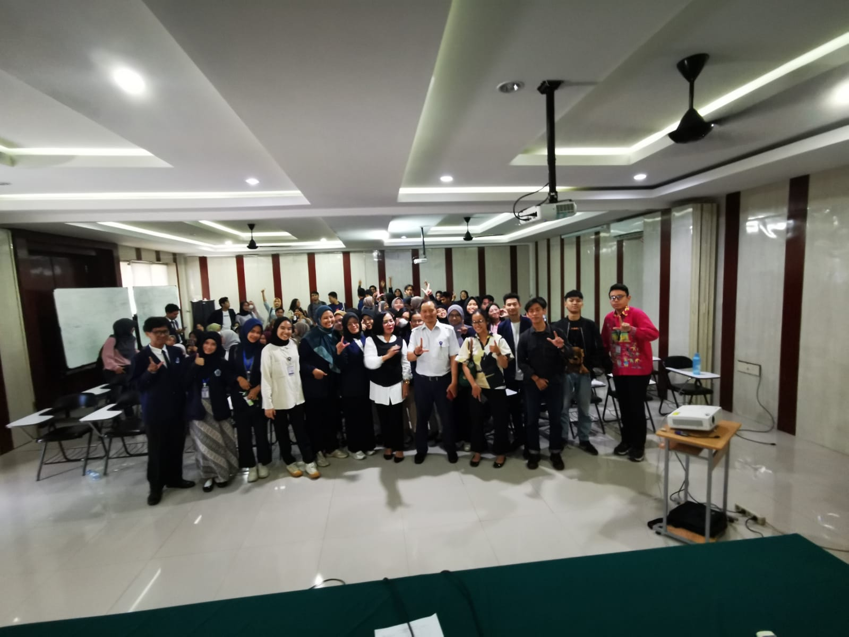
Gambar 1 Dokumnetasi pembekalan ke -1

Hari selasa tanggal 26 Oktober 2023 dimulai dari 14.00 WIB terdapat pelaksanan pembekalan praktikum komunitas oleh Ibu Lina Favourita Sutiaputri Ph.D selaku Ketua Prodi perlindungan dan pemberdaayaan sosial dengan materi Intervensi Pekerjaan Sosial dengan Komunitas dan pedoman Praktikum Komunitas.
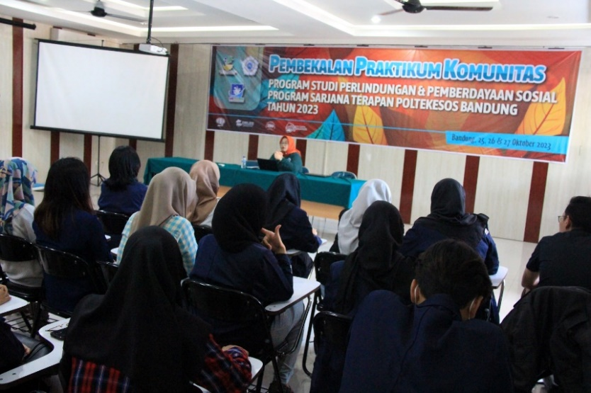
Gambar 2 Dokumnetasi pembekalan ke -2

Hari rabu, 27 Oktober 2023 dimulai dari pukul 13.00 WIB terdapat pelaksanaan pembekalan paktikum konumitas oleh Kepala Dinas Sosial Garut Bapak Drs, H. Aji Sukarmaji, M.Si dengan tema Impelemtasi kebijakan program pembangunan bidang kesejahteraan sosial, masalah dan tantangan di Kabupaten Garut.
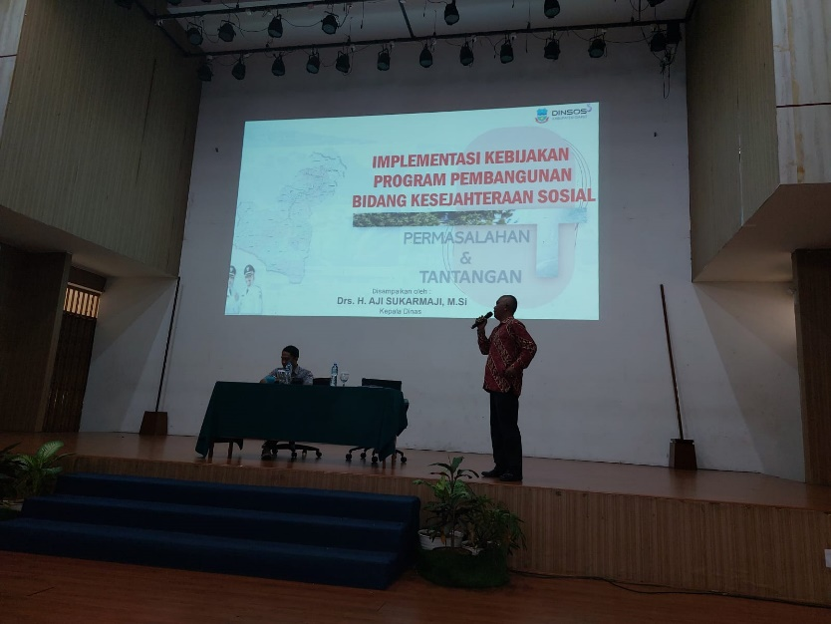
Gambar 3 Dokumnetasi pembekalan ke -3

Dapat disumpulkan bahwa kegiatan praktikum komunitas dilaksanakan selama 40 hari mulai dari tanggal 31 Oktober – 9 Desember 2023 yang tersebar di 14 Desa yang ada di Kecamatan Malangbong, Kabupaten Garut yaitu :
- Desa Sukarasa
- Desa Sukaratu
- Desa Sukamanah
- Desa Malangbong
- Desa Ciahurkuning
- Desa Cisitu
- Desa Cilampuyang
- Desa Sekarwangi
- Desa Cinagara
- Desa Cikarag
- Desa Bunisari
- Desa Mekarmulya
- Desa Citeras
- Desa Campaka
Tahap pra lapangan juga diisi oleh bimbingan dengan dosen pembimbing yang dilaksanakan sebanyak dua kali yaitu pada tanggal 26 Oktober 2023 yang membahas mengenai persiapan pelaksanaan praktikum komunitas, Dosen pembimbing memberikan arahan terkait kajian literatur, rencana kerja, pendalaman pedoman, pengenalan lingkungan praktik, metode dan teknik yang akan digunakan dalam praktikum komunitas.
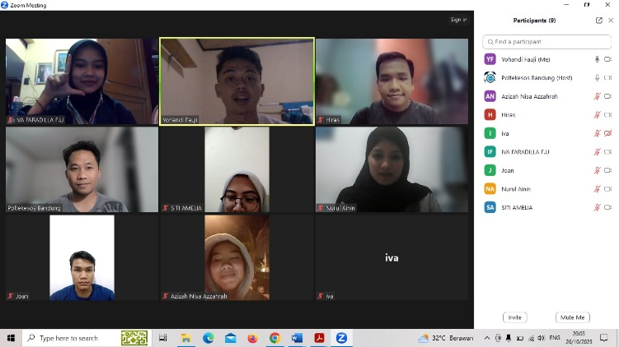
Gambar 4 Dokumnetasi Bimbingan ke -1

Pada hari senin 30 Oktober 2023 melaksanakan kegiatan bimbinga ke 2 dengan dosen pembimbing pak versa dengan membahas teknik – teknik apa saya yang digunakan ketika proses lapangan praktikum komunitas kelompok 1 di Desa Sukarasa, Kecamatan Malangbong, Kabupaten Garut, Jawa Barat.
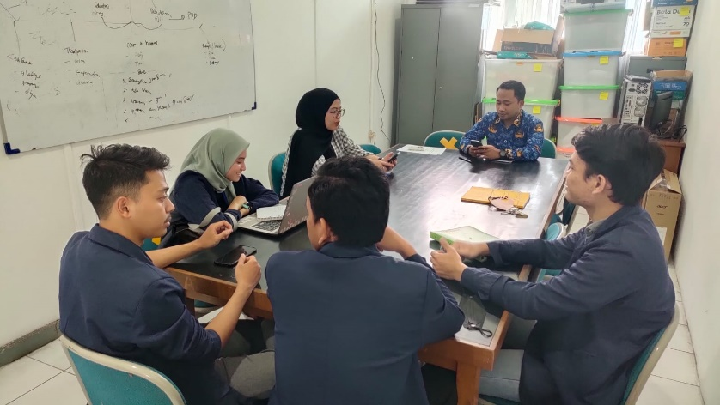
Gambar 5 Bimingan ke 2

Praktikan akan melaksanakan kegiatan intervensi komunitas mulai dari tahap inisiasi sosial, pengorganisasia sosial, asesmen, penyususnan rencana intervensi, pelaksanaan intervensi, evaluasi dan terminasi serta teknik – teknik yang sesuai dengan tahapan intervensi komunitas yang di jalani.

1.8.2 Tahap Lapangan
Kegiatan lapangan dilaksanaka pada tanggal 31 Oktober 2023 sampai dengan tanggal 9 Desember 2023 yang terdiri dari tahap insiasi sosial, pengorganosasian sosial, asesmen, penyusunan rencana intervensi, pelaksanaan intervensi, evaluasi dan terminasi. Penerimaan Mahasiswa peserta praktikum komunitas yang tersebar di 14 Desa di Kecamatan Malangbong, Kabupaten Garut, Jawa Barat pada tanggal 31 Oktober.
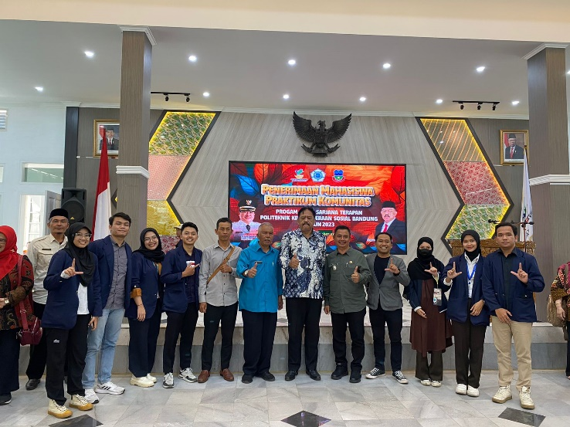
Gambar 6 Penerimaan Mahasiswa ke kecamatan malangbong

- Inisiasi sosial
Praktikan sebelum mendekatkan diri kepada masyarakat ketikan akan melakukan inisiasi sosial yang pertama praktikan gunakan yaitu Teknik The First Telephone Contact ketika penerimaan peserta praktikum kelompok 1 yang berlokasi di Desa Sukarasa, Kecamatan Malangbong, Kabupaten Garut pada Selasa, 31 Oktober 2023 guna unutk mempermudah praktikan melakukan janji temu kepada pihak – pihak yang terlibat seperti pihak Desa Sukarasa.
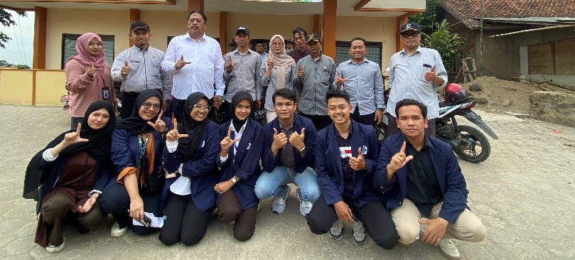
Gambar 7 Dokumentasi Penerimaan mahasiwa di Desa Sukarasa

Setelah itu praktikan menggunakan teknik The Fist face to face meeting dengan janji temu yang telah ditetapkan pada Rabu, 1 November 2023. Praktikan melakukan Observasi ke Dusun I Desa Sukarasa dengan menggunakan teknik Transect Walk yang didampingi oleh Bapak Taufiq Hidayat Kepala Dusun I Desa Sukatasa.
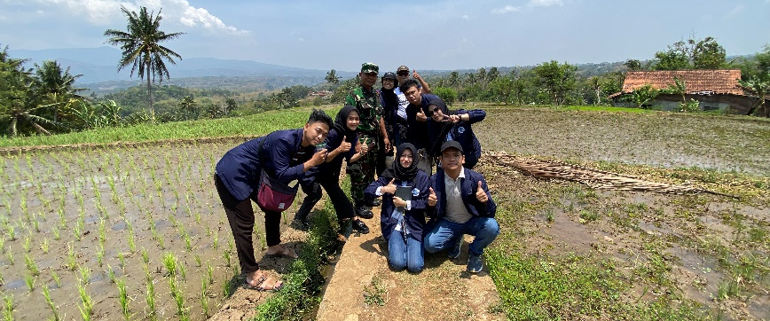
Gambar 8 Dokumentasi Transect walk dusun 1

Pada hari kamis, 2 November 2023 Praktikan melakukan praktik pada tahap insiasi sosial dengan menggunakan teknik yang sama yaitu transect walk ke dusun II didampingi oleh Ketua RW 03 dan III Desa Sukarasa yang di dampingi oleh Bapak Dede Sukandi Kepala Dusun III Desa Sukarasa.
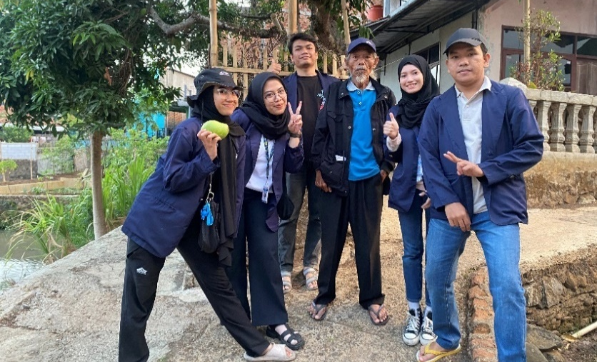
Gambar 9 Dokumentasi Transect walk dusun 2&3

Pada hari senin, tangal 6 November 2023 praktikan menggunakan teknik Community Involovment dengan mengikuti kegiatan pembagian beras dari program Bantuan Pangan Non Tunai (BPNT). Sebanyak 400 Penerima Manfaat yang akan mendapat beras seberast 10Kg. sebelum menerima bantuan seluruh penerima manfaat (PM) wajib memverifikasi diri mereka melalui aplikasi yang teoah di sediakan oleh kemensoso dengan cara memfoto wajah PM berserta KTP.
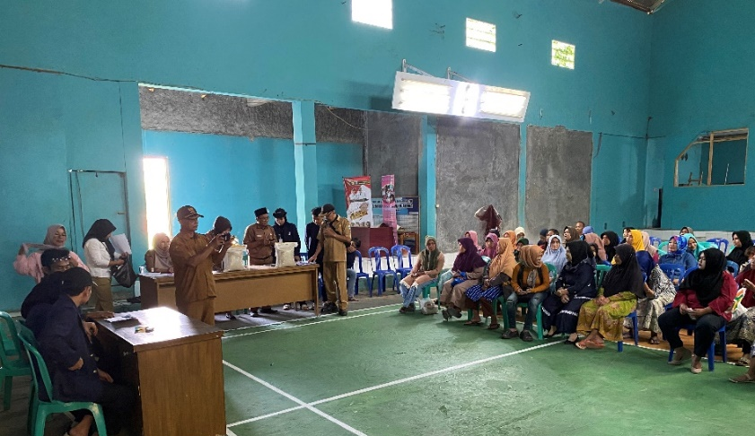
Gambar 10 Dokumentasi pembagian bantuan beras

Pada hari Selasa , 6 November 2023 pukul 07.00 WIB mahasiswa mengunakan teknik yang sama yaitu CI mengikuti kegiatan pengajian yang dilaksanakn di Deas Sukarasa dengan dihadiri warga edi setiap dusun di Desa sukarasa.
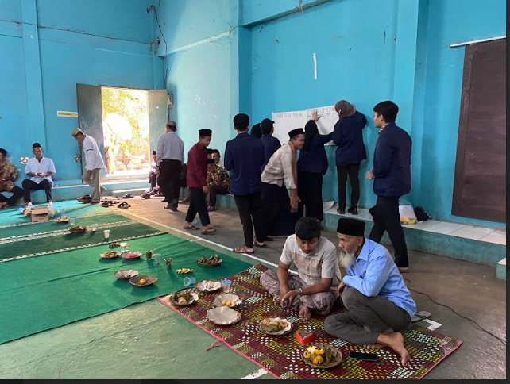
Gambar 11 Dokumentasi pegajian

- Pengornasisasian Sosial
Pengorganisasian sosial dilakukan dengan cara melakukan pendekatan guna memberikan penyadaran terhadap masyarakat dan organisasi sosial yang ada akan keberadaan masalah dan potensi yang ada akan keberadaan masalah dan potensi yang asa diwilayah masing-masing. Tahap ini merupakan proses dimana praktian melakukan pemertaan terhadap stakeholder yang berada di sekitar lingkungan masyarakat. Adapun organisasi lokal yang teridientifikasi yaitu Karang Taruna, PKK, BumDes, Kelompok Tani dan LPMD.
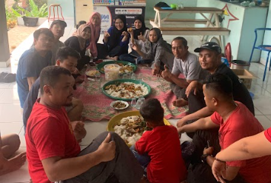
Gambar 12 Dokumentasi pendekatan dengan karang taruna

- Asesmen
Asesmen dilaksanakan dalam dua sesi yaitu asesmen awal dan asesmen lanjutan. Praktikan melaksanakan asesmen awal menggunakan tiga teknik yaitu Transest Walk , Methode Partisipartory Asesmen (MPA) dan Hipotesis Masalah untuk mengetahui permasalahan t atau isu-isu dan potensi yang ada di Desa Sukarasa.
Sebelum melaksanakan MPA praktikan menggunakan teknik transect walk untuk mendapatkan pemetaan di Desa Sukarasa. Di dalam MPA praktikan melakukan observasi dan wawancara ketika menelurusan wilayah tiap – tiap dusun di Desa Sukarasa.
Pada hari selasa, 7 November 2023 pukul 07.00 WIB Praktikan melaksankan kegiatan Methode Participatory Asessment (MPA) yang berlokasi di Aula Kantor Desa Sukarasa. Dari hasil asesmen awal tersebut didapatkan informasi dengan dikelompokan kedalam profil lulusan prodi Perlindungdan dan Permberdayaan Sosiak sebagai berikut :
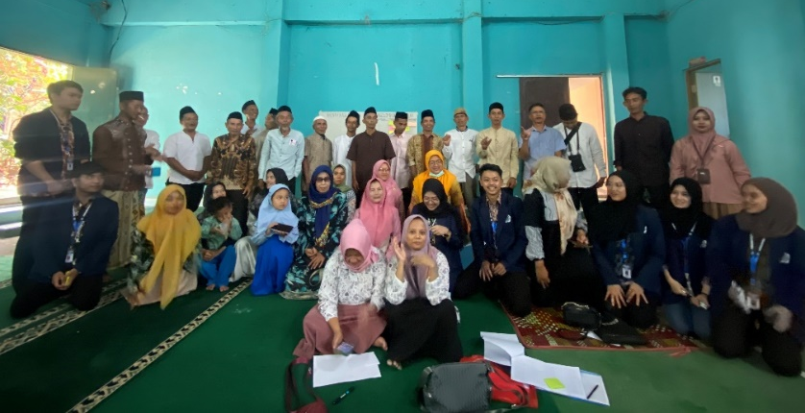
Gambar 13 Dokumentasi MPA

Asesmen lanjutan dilaksanakan dengan tujuan untuk menggali atau mentetahui lebih dalam terkait isu yang telah ditemukan melalui Focuss Group Disscusion (FGD).
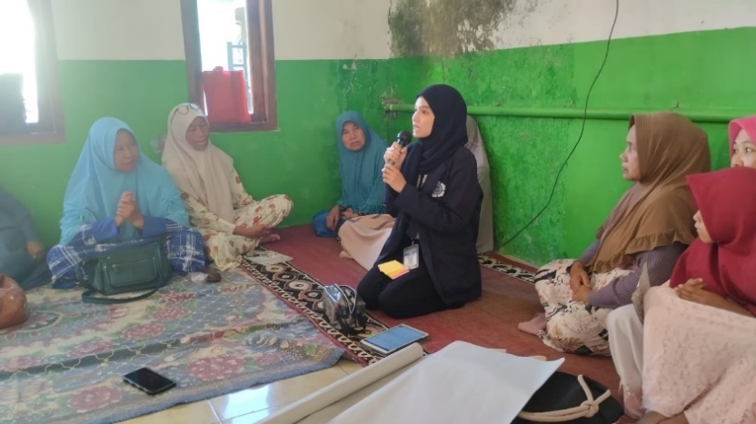
Gambar 14 Dokumenatsi FGD

- Rencana Intervensi
Pelaksanaan penyusunana rencana intervensi dilaksanakan melalui kegiatan Techocology of Participation (ToP) dengan penentuan program atau kegiatan yang akan dilaksanakan kemudia pembagan tugas kepada tim kerja masyarakat. Langkah – langkah dalam pelaksanaan TOP yang dilakukan yaitu diskusi dan pemaparan hasil MPA terkait dengan sebab akibat prioritas masalah utama kemudian penyusunan rencana tindak lanjut yang terdiri dari nama, kegiatan, rincian kegiatan, sasaran, jadwal pelaksanaan dan lain – lain. Kegiatan penyusunan rencana intervensi ini dilakukan pada tanggal 00 November 2023 berlokasi di Madrasah Al Hikmah RW 03 Dusun II Desa Sukarasa. Dari kegiatan ini dapat dirumuskan bahwa nama program yang akan dilakukan yaitu Upaya Peningkatan Pemahaman Masyarakat akan Bahaya Membuang Tinja Ke Kolam Ikan Melalui Program Sukarasa Tanpa Kakus ke Kolam (SUKA) Desa Sukarasa dengan bentuk kegiatan Sosialisasi, Peragaan terkait bahaya kontaminasi tinja di kolam ikan.
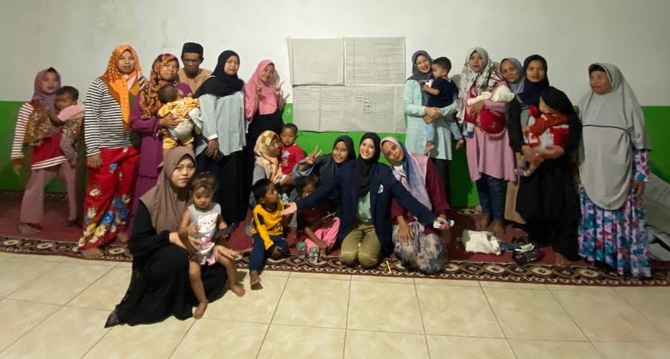
Gambar 15 Dokumenatsi TOP

- Intervensi
Intervensi dilaksanakan pada Senin 4 Desember 2023 melalui kegiatan Simulasi dan Sosialisasi terkait peningkatan pemahaman pengetahuan masyarakat akan bahaya membuang tinja di atas kolam ikan di Desa Sukarasa.
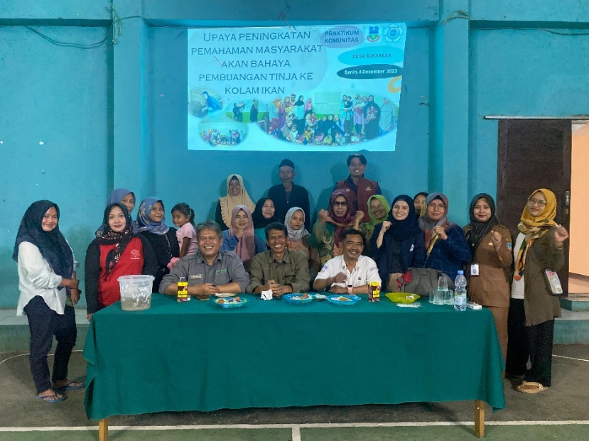
Gambar 16 Dokumentasi SUKA (sukarasa tanpa kakus ke kolam ikan )

- Evaluasi
Evaluasi dilakukan pada saat intervensi telah terealisasi pada tanggal 4 Desember 2023 pukul 16.00 WIB. Evaluasi dilakukan menggunakan teknik Participatory Scorecard Evaluation.

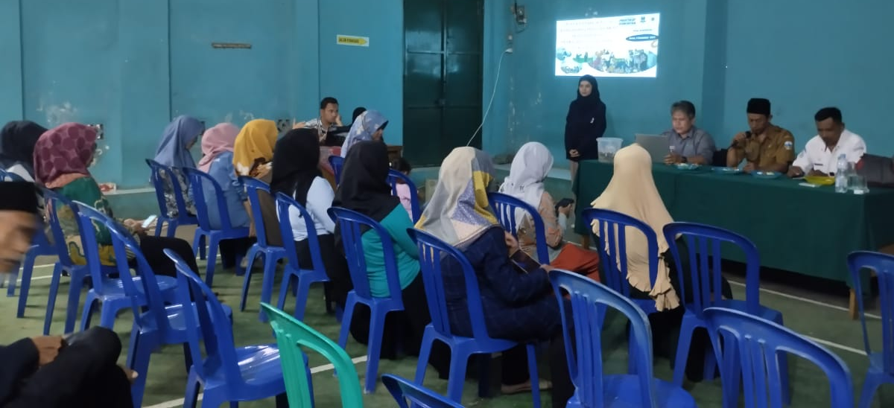
Gambar 17 Pelaksanaan Evaluasi

- Terminasi dan Rujukan
Terminasi dilakukan bersama dengan dosen pembimbing, aparatur desa, tokoh masyarakat, interest group , serta target group. Praktikan menampaikan kegiatan yang telah dilaksanan di Desa sukarasa, kemudia langkah – langkah yang dapat dilaksanakan oleh warga setempat agar program atai kegiatan yang dsudah dilaksanan dapat terus berjalan dengan swadaya masyaralay .
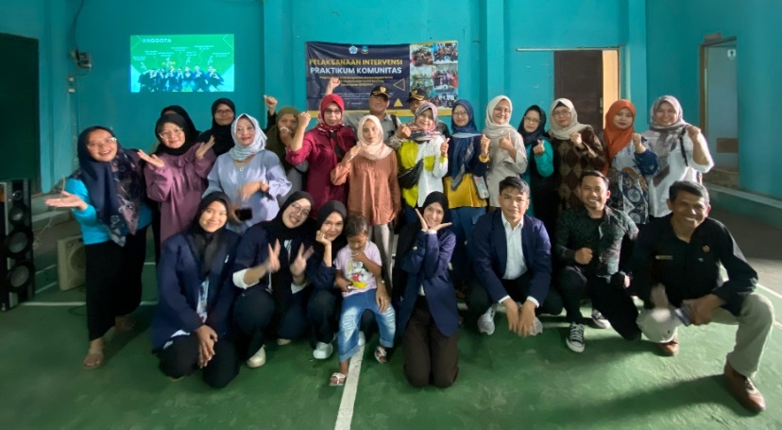
Gambar 18 Dokumentasi kegiatan lokakarya

- Pasca Lapangan
Kegiatan pasca lapangan terdiri dari bimbingan penulisan, pendaftaran ujian lisan, ujian lisan Praktikum Komunitas, perbaikan dan penyerahan laporan Praktikum Komunitas Program Studi Perlindungdan dan Pemberdayaan Sosial Tahun 2023.

1.9 Sistematika penulisan laporan
Berikut merupakan sistematika dari penulisan Laporan Praktikum Komunitas Tahun 2023 :
BAB I PENDAHULUAN : Berisi tentang latar belakang, tujuan praktikum, manfaat praktikum, fokus praktikum (sesuai dengan profil Program Studi Perlindungan dan Pemberdayaan Sosial Program Sarjana Terapan), metode, strategi dan taktik praktik pekerjaan sosial yang digunakan, teknolohi intervensi pekerjaan sosial dengan komunitas yang digunakan, peran pekerja sosial dalam praktikum, proses supervisi, langkah-langkah kegiatan praktikum, serta sistematika penulisan laporan praktikum.
BAB II KAJIAN PUSTAKA: Berisikan tentang kajian tentang konsep masyarakat/komuntas serta permasalahan, tentang sistem pemerintahan lokal, kebijakan dan program dalam pengembangan masyarakat dan kesejahteraan sosial tentang intervensi pekerjaan sosial dengan komunitas (definisi, model-model komunitas, prinsip-
BAB III
PROFIL KOMUNITAS: Berisikan tentang sejarah masyarakat, komponen khusus dalam masyarakat, kehidupan interaksi sosial masyarakat, identifikasi potensi dan sumber, serta masalah sosial yang ada di masyarakat.
BAB IV
PELAKSANAAN
PRAKTIKUM : Berisikan tentang kegiatan lapangan seperti pencapaian tujuan dan manfaat praktikum yang dirasakan praktikum
BAB V REFLEKSI : Bab ini berisikan tentang perasaan praktikan selama menjalankan praktikum komunitas, serta penjabaran terkait faktor-faktor yang mendukung maupun yang menghambat proses kegiatan intervensi.
BAB VI
KESIMPULAN
DAN REKOMENDASI : Berisi kesimpulan dari praktikum komunitas dan rekomendasi yang ditujukan kepada pihak-pihak yang bersangkutan terkait hasil intervensi yang telah dilaksanakan.

BAB II

KAJIAN PUSTAKA

2.1 Konsep Komunitas
Komunitas berasal dari bahasa latin communitas yang berarti kesamaan, kemudian diturunkan menjadi communis berarti sama, public, dibagi oleh semua pihak. Komunitas adalah suatu kelompok sosial yang terorganisir, memiliki kehidupa bersama, dan biasanya berlokasi di suatu wilayah tertentu. Ia memberdakan anatara komunitas urban (kota) dan komunitas rural (pedesaan) (Robert Redfield). Paul wellstone mendefisinikan komunitas sebagai wadah di mana orang – orang dapat bersatu untuk mencapai perubahan sosial yang positif. Menekankan pentingnya partisipasi polistik dan solidaritas dalam membentuk masatralat yang lebih adil.
Komunitas dapat bervariasi dan bergantung pada konteks, disiplin ilmu, dan pangangan masing – masing ahli. Definisi tersebut memberikan gambaran tentang bagaimana konsep komunitas dipahami dari berbagai perseptfi dalam sosiologi, antroplogi, psikologi, dan bidang lainnya. Komunitas memiliki ciri – ciri sebagai berikut menurut Muzefar Sherif dalam Santosa (2009:37)
- Adanya dorongan atau motif yang sama pada setiap individu sehingga terjadi interaksi sosial dan tertuju pada tujuan bersama
- Adanya reaksi dan kecakapan yang berbeda di antara individu satu dengan yang lain akibat adaya interaksi sosial
- Adanya pembentukan dan penegasan struktur kelompok seperti pernaan dan kedudukan yang berkembang dengan sendirinya.
- Adanya pengegasan dan peneguhan norma-norma pedoman tingkah laku anggota kelompok yang mengatur interkasi dan kegiatan anggota kelompok dalam merealisasi tujuan kelompok.
Unsur – unsur komunitas menurut Soekanto (1983), terdapat tiga unsur pembentuk sebuah komunitas, yaitu :
- Seperasaan adalah muncul akiba adanya tindkan anggota dalam komunitas yag mengidentifikasikan dirinya dengan kelompok dikarenakan adanya kesamaan kepentigan.
- Sepenanggungan diartikan sebagai keasadaran akan peranan dan tanggung jawab anggota komunitas dala kelompoknya.
- Saling memerlukan sebagai perasaan ketergantungan terhadap komunitas baik yang sifatnya fisik maupun psikis.
Communal code (keberagaman aturan dalam kelompok) menyebabkan komunitas terbagi menjadi dua menurut Mac Iver dalam Mansyur (1987;80- 81) adalah sebagai berikut:
- Primary Group
Jenis komunitas ini memiliki hubungan antar anggota komunitas yang lebih intim dan berlangsung dalam jangka waktu yang relatif lama. Namun, jenis komunitas ini memiliki jumlah anggota yang sedikit. Contoh primary group adalah keluarga, suami – sitri, pertemanan, guru & murid, dll.
- Secondary Group
Secondary group memilki jumlah anggota yang besar namun memilki hubugan antar anggota yang tidak intim dan berlangsung dalam jangka waktu yang relatif singkat. Contohnya perkumpulan profesi, atasan – bawahan , perkumpulan minathobi,dll.
Dalam komunitas , ada istilah peguyuban atau gemeinscharf yang dimaknai sebagai bentuk kehidupan bersamam dimana anggotanya diikat oleh hubungan bantin yang murni, alamiah, dan kekal. Paguyuban atau gemeinschaft biasanya dijumpai di keluarga, kelompok kekerabatan, rukun tetanga, rukun wara, dan alain sebagaimya. Menueurt Tonnies dalam Soekanto (1983:128-129), paguyuban memiliki ciri -ciri hubungn yang itim, pribat, eksklutif. Paguyban atau gemeninscgaft memiliki tiga tipe, yakni :
- Gemeinschaft bt blood Hubungan yang disadarkan pada ikata darah
- Gemeinschaft of place hubungan yang disarakan pada kesamaan lokasi atau kedekatan tempat tinggal
- Gemeinschaft of mind hubungan yang didasarkan pada kesamaan ideologi meskipun tidak memiliki ikatan darah atau kesamaan tempat tinggal.

2.2 Sistem Pemerintahan lokal
2.2.1 Pemerintahan Desa
Menurut UU No. 6 Tahun 2014 tentang Desa, desa adalah kesatuan masyarakat hukum yang berwenang untuk mengatur dan mengurus urusan pemerintahan, kepentingan masyarakat setempat berdasarkan prakarsa masyarakat, hal asal-usul, dan.atau hak tradisional yang diakui dan dihormati dalam sistem pemerintahan Negara Kesatuan Republik Indonesia. Desa menurut kamus The Random House Dictionary (1968) adalah komunitas kecil atau rumahrumah yang berada di daerah luar kota yang biasanya lebih kecil dari suatu kota dan kadang-kadang dimasukkan sebagai sebuah kotamadya. Desa juga dapat dikatakan sebagai suatu hasil perpaduan antara kegiatan sekelompok manusia dengan lingkungannya. Hasil dari perpaduan itu ialah suatu wujud atau kenampakan di muka bumi yang ditimbulkan oleh unsur-unsur fisiografi, social, ekonomi, politik dan cultural yang saling berinteraksi antar unsur tersebut dan juga dalam hubungannya dengan daerah-daerah lain.
Desa dalam arti umum juga dapat dikatakan sebagai permukiman manusia yang letaknya di luar kota dan penduduknya bermata pencaharian dengan bertani atau bercocok tanam. Menurut UU No. 6 Tahun 2014 tentang Desa, pemerintahan desa adalah penyelenggaraan urusan pemerintahan dan kepentingan masyarakat setempat dalam sistem pemerintahan Negara Kesatuan Republik Indonesia. Pemerintahan desa dipimpin oleh Kepala Desa dan dibantu perangkat desa untuk membantu jalannya pemerintahan desa. Kepala Desa merupakan pimpinan penyelenggaraan pemerintahan desa berdasarkan kebijakan yang ditetapkan bersama Badan Permusyawaratan Desa (BPD). Masa jabatan Kepala Desa adalah 6 tahun, dan dapat diperpanjang lagi untuk tiga kali masa jabatan. Kepala Desa juga memiliki wewenang menetapkan Peraturan Desa yang telah mendapat persetujuan bersama BPD. Kepala Desa dipilih langsung melalui Pemilihan Kepala Desa (Pilkades) oleh penduduk desa setempat. Perangkat Desa terdiri atas sekretaris desa, pelaksana kewilayahan, dan pelaksana teknis.
Perangkat desa diangkat oleh kepala desa setelah dikonsultasikan ke Camat atas nama Bupati/Walikota. Perangkat desa bertanggung jawab langsung kepada kepala desa. Badan Permusyawaratan Desa merupakan merupakan lembaga perwujudan demokrasi dalam penyelenggaraan pemerintahan desa. BPD memiliki fungsi membahas dan menyepakati Rancangan Peraturan Desa bersama Kepala Desa, menampung dan menyalurkan aspirasi masyarakat Desa, dan melakukan pengawasan kinerja Kepala Desa. Anggota BPD adalah wakil dari penduduk desa bersangkutan berdasarkan keterwakilan wilayah. Anggota BPD terdiri dari Ketua Rukun Warga, pemangku adat, golongan profesi, pemuka agama dan tokoh atau pemuka masyarakat lainnya. Masa jabatan anggota BPD adalah 6 tahun dan dapat diangkat/diusulkan kembali untuk 1 kali masa jabatan berikutnya. Pimpinan dan Anggota BPD tidak diperbolehkan merangkap jabatan sebagai Kepala Desa dan Perangkat Desa. BPD berfungsi menetapkan Peraturan Desa bersama Kepala Desa, menampung dan menyalurkan aspirasi masyarakat. Desa memiliki kewenangan di bidang penyelenggaraan Pemerintahan Desa, pelaksanaan Pembangunan Desa, pembinaan kemasyarakatan Desa, dan pemberdayaan masyarakat Desa berdasarkan prakarsa masyarakat, hak asal usul, dan adat istiadat Desa.
2.2.2 Tujuan pemerintahan desa
Menurut Widjaja, dalam menjelaskan fungsi dan tugasnya Pemerintahan Desa memiliki beberapa tujuan yang harus di penuhi diantaranya:
- Penyeragaman Pemerintah Desa.
- Belum terlakasana sepenuhnya, masih berkisar pada sumbangansumbangan desa.
- Memperkuat Pemerintahan Desa
- Mampu menggerakan masyarakat dalam partisipasinya dalam pembangunan. Pembangunan digerakan dari “atas” bukan dari “bawah”.
- Masyarakat digerakan secara mobilisasi
- Penyelenggaraan administrasi desa yang makin meluas dan efektif masih jauh dari yang diharapkan khususnya sumber daya manusia (SDM).
- Pemberikan arah perkembangan dan kemajuan masyarakat (ketahanan masyarakat desa).
2.2.3 Fungsi dan Pontensi Desa
Fungsi dari desa adalah sebagai berikut.
- Dalam hubungannya dengan kota, maka desa yang merupakan hinterland atau daerah dukung berfungsi sebagai suatu daerah pemberi bahan makan pokok seperti padi, jagung, ketela, di samping bahan makan lain seperti kacang, kedelai, buah-buahan, dan bahan makan lain yang berasal dari hewan.
- Desa ditinjau dari sudut potensi ekonomi berfungsi sebagai lumbung bahan mentah dan tenaga kerja.
- Dari segi kegiatan kerja, desa dapat merupakan desa agraris, desa manufaktur, desa industri, desa nelayan dan sebagainya.
Potensi fisik desa meliputi antara lain:
- Tanah, dalam arti sumber tambang dan mineral, sumber tanaman yang merupakan sumber mata pencaharian dan penghidupan..
- Air, dalam arti sumber air, keadaan atau kualitas air dan tata airnya untuk kepentingan irigasi, pertanian dan keperluan sehari-hari..
- Iklim, yang merupakan peranan penting bagi desa agraris.
- Ternak, dalam artian fungsi ternak di desa sebagai sumber tenaga, sumber bahan makan dan sumber keuangan..
- Manusia, dalam arti tenaga kerja sebagai pengolah tanah dan sebagai produsen.
Sedangkan potensi non fisik desa adalah:
- Masyarakat desa yang hidup berdasarkan gotong royong dan dapat merupakan suatu kekuatan berproduksi dan kekuatan membangun atas dasar kerja sama dan saling pengertian.
- Lembaga-lembaga sosial, pendidikan dan organisasi-organisasi social desa yang dapat memberikan bantuan social serta bimbingan dalam arti positif.
- Aparatur atau pamong desa yang menjadi sumber kelancaran dan tertibnya pemerintahan desa.

2.3 Pengertian intervensi koumnitas
Community organization adalah proses dimana komunitas mengidentifikasi kebutuhan atau tujuan, mengambil tindakan, dan melalui proses ini, mengembangkan sikap dan praktik kooperatif dan kolaboratif dalam komunitas. (Murray G. Ross, 1967). Menurut Jack Rothman, ada tiga jenis dari Community Organization:
- Locality development
Sebuah metode bekerja dengan organisasi masyarakat. Awalnya digunakan oleh gerakan Rumah Permukiman, fokus utamanya adalah pembangunan masyarakat dan pemberdayaan masyarakat. Pengembangan kepemimpinan, gotong royong, dan pendidikan kerakyatan dianggap sebagai komponen penting dalam proses partisipatif ini. Pengembangan lokalitas ditujukan untuk memenuhi kebutuhan populasi sasaran di wilayah yang ditentukan (misalnya, lingkungan, blok perumahan, rumah petak, sekolah, dll.).

- Social planning dan social policy
Metode bekerja dengan populasi besar. Fokusnya adalah dalam mengevaluasi kebutuhan kesejahteraan dan layanan yang ada di daerah tersebut dan merencanakan kemungkinan cetak biru untuk penyampaian layanan yang lebih efisien untuk masalah sosial. Ini adalah model responsif terhadap kebutuhan dan sikap masyarakat. Misalnya. Perumahan, asuransi kesehatan, pendidikan terjangkau, dll.
- Social action
Strategi yang digunakan oleh kelompok, sub komunitas, atau bahkan organisasi nasional yang merasa bahwa mereka tidak memiliki kekuatan dan sumber daya yang memadai untuk memenuhi kebutuhan mereka. Mereka menghadapi struktur kekuasaan yang dominan dengan menggunakan konflik sebagai metode untuk memecahkan masalah mereka yang terkait dengan ketidaksetaraan dan deprivasi. Misalnya. Perubahan sistem struktural dalam kebijakan sosial yang membawa kesenjangan antara orang - orang dari kondisi sosial ekonomi yang berbeda dalam hak-hak sosial seperti kebijakan pendidikan, kebijakan ketenagakerjaan, dll.
Community Development adalah pendekatan holistik yang didasarkan pada prinsip-prinsip pemberdayaan, hak asasi manusia, inklusi, keadilan sosial, penentuan nasib sendiri dan tindakan kolektif (Kenny, 2007). Community Development menganggap anggota masyarakat sebagai ahli dalam kehidupan dan komunitas mereka, dan menghargai pengetahuan dan kebijaksanaan komunitas. Program pengembangan masyarakat dipimpin oleh anggota masyarakat di setiap tahap - mulai dari memutuskan masalah hingga memilih dan melaksanakan tindakan, dan evaluasi.
Pengembangan masyarakat memiliki fokus eksplisit pada redistribusi kekuasaan untuk mengatasi penyebab ketidaksetaraan dan ketidakberuntungan. (Australian Institute of Family Studies, 2021) Community Development bertujuan memperbaiki – to improve - kondisi ekonomi, sosial, dan kebudayaan masyarakat untuk mencapai kualitas hidup yang lebih baik. Community Development memfokuskan kegiatannya melalui pemberdayaan potensi-potensi yang dimiliki masyarakat untuk memenuhi kebutuhan-kebutuhan mereka, sehingga prinsip to help the community to help them selves dapat menjadi kenyataan.
Community Development memberikan penekanan pada prinsip kemandirian. Artinya partisipasi aktif dalam bentuk aksi bersama – group action – di dalam memecahkan masalah dan memenuhi kebutuhan-kebutuhannya dilakukan berdasarkan potensi-potensi yang dimiliki masyarakat. (Ardiwinata, 2021)

2.4 Fenomena Sosial dalam Komunitas
Rubington dan Weinberg (1999) mendefinisikan masalah sosial adalah suatu situasi yang diduga atau dianggap oleh banyak orang bertentangan dengan nilai sehingga mereka setuju adanya tindakan untuk mengatasi atau menghilangkan situasi tersebut. Sedangkan Horton dan Leslie mendefinisikan bahwa masalah sosial adalah suatu kondisi yang dirasakan banyak orang tidak menyenangkan dan menuntut pemecahan melalui aksi sosial secara kolektif. Pekerja sosial mendefinisikan masalah sosial sebagai terganggunya keberfungsian sosial individu, kelompok, atau komunitas sehingga mempengaruhi kemampuan mereka dalam memenuhi kebutuhan, merealisasikan nilai-nilai yang dianutnya, serta menjalankan peranperan sosialnya. Intervensi pekerjaan sosial dengan komunitas desa
Masyarakat desa memiliki ciri-ciri hidup bermasyarakat yang biasanya tampak dalam perilaku keseharian mereka. Waluyo (2018) menyatakan bahwa pada situasi dan kondisi tertentu, sebagian karakteristik dapat digeneralisasikan pada kehidupan masyarakat desa di Jawa. Di kehidupan masyarakat desa Indonesia mempunyai sistem kehidupan pada umumnya berkelompok dengan dasar kekeluargaan.
Sebagian besar warga masyarakat pedesaan mempunyai pekerjaan sebagai petani. Pekerjaan-pekerjaan yang di luar pertanian merupakan pekerjaan sambilan yang biasa mengisi waktu luang. Masyarakat pedesaan di Indonesia bersifat homogen, seperti dalam hal mata pencaharian, agama, adat istiadat, dan sebagainya. Selain itu, kehidupan masyarakat pedesaan di Indonesia identik dengan dengan istilah gotong-royong yang merupakan kerja sama untuk mencapai kepentingan-kepentingan bersama. (Wahyu Putri, 2015)
Berkaitan dengan profil penataan lingkungan sosial, masalah atau fenomena utama yang masih menjadi momok bagi masyarakat di desa adalah sampah dan Pola Hidup Bersih Dan Sehat (PHBS). Kurangnya kesadaran menjadikan masyarakat menganggap masalah sampah dan PHBS adalah hal gampangan. Belum adanya sistem yang mumpuni untuk edukasi masyarakat menyebabkan masalah penataan lingkungan sosial muncul. Masyarakat cenderung abai pada hal-hal baru tentang kesehatan hingga lingkungan karena kebiasaan dan pemahaman turun-temurun tentang kesehatan. Akibatnya permasalahan penumpukan sampah, rumah tanpa tangki septic, dan masalah PHBS lainnya masih banyak muncul.

2.5 Konsep Penataan Lingkungan Sosial
2.5.1 Konsep Lingkungan
Lingkungan merupakan keseluruhan objek dan kekuatan eksternal yang mempengaruhi organisme-organisme (manusia, hewan, tumbuhan) yang saling berinteraksi atau salah satunya dipengaruhi oleh yang lain (Campbell, 1983). Menurut Undang-Undang Nomor 32 Tahun 2009 tentang Pengelolaan Lingkungan Hidup, lingkungan adalah Lingkungan Hidup adalah kesatuan ruang dengan semua benda, daya, keadaan, dan makhluk hidup termasuk manusia dan perilakunya yang mempengaruhi alam itu sendiri, kelangsungan perikehidupan dan kesejahteraan umum serta makhluk hidup lain.
Konsep Ruang (ekosistem) dalam Ekologi dipengaruhi/dibangun oleh dua jenis lingkungan, yakni Lingkungan Fisik dan Lingkungan Sosial. Secara etimologi kata “ekologi” berasal dari bahasa Yunani, yaitu Oikos yang berarti rumah atau tempat untuk hidup dan Logos yang berarti ilmu. Secara bahasa, ekologi artinya pengetahuan tentang cara mengatur tempat tinggal. Kemudian secara istilah ekologi adalah ilmu yang mempelajari makhluk-makhluk yang hidup, bukan sebagai satuan-satuan yang tersendiri, tetapi sebagai anggota dari suatu rangkaian yang pelik dari makhluk-makhluk hidup (organisme) yang saling beriteraksi atau berhubungan, dimana masing-masing mempunyai fungsi dan peran, dalam suatu lingkungan hidup.
Menurut Muhamad Akib (2014) Permasalahan lingkungan hidup pada hakekatnya adalah permasalahan ekologi. Inti permasalahan lingkungan hidup adalah hubUngan timbal balik antara makhluk hidup dengan lingkungannya. Dalam konsep lingkungan terdapat Carrying Capacity atau suatu kondisi ekosistem dengan faktor lingkungan yang optimal, di mana tidak memungkinkan lagi bagi ekosistem tersebut untuk mendukung tambahan satu organisme (populasi) dari total organisme yang telah ada. Jika dipaksakan adanya tambahan populasi pada Carrying Capacity yang telah stabil, maka kesetimbangan ekosistem akan terganggu, terguncang dan menyebabkan ketidaknyamanan kehidupan keseluruhan komponen ekosistem tersebut.
    - Sanitasi lingkungan
Menurut Chandra (2005), sanitasi adalah bagian dari ilmu kesehatan lingkungan yang meliputi cara dan usaha individu atau masyarakat untuk mengontrol dan mengendalikan lingkungan hidup eksternal yang berbahaya bagi kesehatan serta yang dapat mengancam kelangsungan hidup manusia. Sementara itu sanitasi dasar adalah sanitasi minimum yang diperlukan untuk menyediakan lingkungan sehat yang memenuhi syarat kesehatan yang menitikberatkan pada pengawasan berbagai faktor lingkungan yang memengaruhi derajat kesehatan manusia. Upaya sanitasi dasar meliputi penyediaan air bersih, pembuangan kotoran manusia (jamban), pengelolaan sampah (tempat sampah) dan Saluran Pembuangan Air Limbah (SPAL).
Menurut Entjang (2000), hygiene dan sanitasi adalah pengawasan lingkungan fisik, biologi, sosial, dan ekonomi yang memengaruhi kesehatan manusia, di mana lingkungan yang berguna ditingkatkan dan diperbanyak sedangkan yang merugikan diperbaiki atau dihilangkan. Usaha dalam hygiene dan sanitasi lingkungan di Indonesia terutama meliputi:
- Menyediakan air rumah tangga yang baik, cukup kualitas maupun kuantitasnya.
- Mengatur pembuangan kotoran, sampah, dan air limbah.
- Mendirikan rumah sehat agar menjadi pusat kesenangan rumah tangga yang sehat
    - Air limbah rumah tangga
Air limbah adalah sisa air yang di buang yang berasal dari rumah tangga, industri dan pada umumya mengandung bahan atau zat yang membahayakan. Sesuai dengan zat yang terkandung di dalam air limbah, maka limbah yang tidak diolah terlebih dahulu akan menyebabkan gangguan kesehatan masyarakat dan lingkungan hidup antara lain limbah sebagai media penyebaran penyakit (Notoatmodjo, 2003). Air limbah rumah tangga (Domestic Wasted Water) merupakan air limbah dari permukiman yang umumnya mempunyai komposisi yang terdiri atas ekskreta (tinja dan urin), air bekas cucian, dan mandi yang sebagian besar merupakan bahan organik (Afandi dkk., 2017). Menurut Soeparman and Suparmin (2002), air limbah rumah tangga terdiri dari dua jenis yaitu grey water dan black water. Grey water yaitu air bekas cucian dapur, mesin cuci, dan air kamar mandi. Black water terdiri dari campuran tinja, urin, dan air bilasan toilet yang banyak mengandung berbagai mikroba patogen yang kemudian akan mencemari lingkungan jika pembuangannya tidak diperhatikan.

BAB III

PROFIL DESA SUKARASA

3.1 Latar Belakang Komunitas
3.1.1 Sejarah Desa Sukarasa
Desa Sukarasa berdiri tahun 1959 di kampung lewo dengan Kepala Desa pertama bernama Atmadikarta menjabat sampai tahun 1963,pada tahun 1963 kantor Desa pindah ke kampung Sukajaya yang di jabat oleh PJS bernama Sersan Amir sampai tahun 1965. Selanjutnya di jabat kembali oleh Bapak Atmaja mulai tahun 1965 sampai 1971, dan pada Tahun 1971 sampai tahun 1995 Kepala Desa di jabat oleh Semang Sopandi dilanjutkan pada tahun 1995 sampai Tahun 2003 oleh Bapak Momon Basari ,dari Tahun 2003 sampai 2013 di jabat oleh Bapak YBS Ridwan Ismail, dari Tahun 2014 Sampai 2020 di jabat oleh Bapak H. Asep Muharam, SE. Dari tahun 2020 di jabat oleh penjabat Bapak Thoha Nugraha dari Tahun 2021 di jabat Oleh Bapak Dedi Ependi sampai sekarang. Para kepala Desa dari awal sampai sekarang ditulis dalam tabel.
3.1.2 Batasan Geografis
Desa Sukarasa merupakan salah satu desa di Kecamatan Malangbong Kabupaten Garut, Provinsi Jawa Barat, memiliki luas 168,868 Ha. Secara geografis Desa Sukarasa berbatasan dengan wilayah sebagai berikut :
- Sebelah Utara, Desa Sukajaya
- Sebelah Timur, berbatasan dengan Desa Sukaratu
- Sebelah Selatan, berbatasan dengan Desa Sukaratu
- Sebelah Barat, Berbatasan dengan Desa Kersamanah

3.2 Komponen Khusus Masyarakat
Pada komponen masyarakat terbagi kedalam beberapa aspek yang akan diuraikan dalam beberapa poin sebegai berikut:
3.2.1 Karakteristik Demografi
Jumlah penduduk Desa Sukarasa pada tahun 2023 adalah 3.901 jiwa, dengan jumlah penduduk laki-laki sebanyak 2012 jiwa (turun 0,15% dari tahun lalu) dan perempuan 1889 jiwa (naik 0,37% dari tahun lalu). Jumlah kepala keluarga Desa Sukarasa pada 2023 terakhir juga terdapat pada angka 1.099 KK mengalami peningkatan 1,52% dari tahun 2022 yaitu sekitar 1.093 KK.

Tabel 1 Jumlah warga berdasarkan jenis kelamin.
No | Tahun | Jenin Kelamin |  | Jumlah Jiwa | Jumlah KK
No | Tahun | L | P | Jumlah Jiwa | Jumlah KK
1 | 2022 | 2015 | 1882 | 3.897 | 1093 KK
2 | 2023 | 2012 | 1889 | 3.901 | 1099 KK
Sumber : Profil Desa 2023
Tabel 2 Jumlah warga berdasarkan umur
NO | USIA PENDUDUK | JUMLAH
NO | USIA PENDUDUK | LAKI-LAKI | PEREMPUAN
1 | 0 – 9 tahun | 375 | 192
2 | 10 – 19 tahun | 419 | 369
3 | 20 – 29 tahun | 349 | 317
4 | 30 – 39 tahun | 259 | 216
5 | 40 – 49 tahun | 237 | 207
6 | 50 – 59 tahun | 184 | 150
7 | 60 – 69 tahun | 102 | 104
8 | 70 tahun ke atas | 56 | 59
TOTAL |  | 1981 | 1614
Sumber : Sistem Informasi Desa 2022
Pendidikan merupakan salah satu aspek penting dalam pembangunan suatu daerah seperti pedesaan yang berguna untuk membangun sumber daya manusia yang berkualitas. Namun untuk mencapai suatu penddikan yang berkualitas tidak terputus juga dari segala aspek pendukung seperti sarana prasana, kulitas pengajar, kualitas tempat sekolah, dan lain sebagainya. Berikut merupakan data tingkat pendidikan di Desa Sukarasa dari usia 3 tahun hingga sekolah paket, seperti berikut:
Tabel 3 Jumlah pendidikan masyarakat.
TINGKAT PENDIDIKAN | JUMLAH
Jumlah penduduk buta aksara dan huruf latin | 3 orang
Jumlah penduduk usia 3-6 tahun yang masuk TK dan Kelompok Bermain Anak | 141 orang
Jumlah anak dan penduduk cacat fisik dan mental | 10 orang
Jumlah penduduk sedang SD/sederajat | 340 orang
Jumlah penduduk tamat SD/sederajat | 420 orang
Jumlah penduduk tidak tamat SD/sederajat | 0 orang
Jumlah penduduk sedang SLTP/sederajat | 510 orang
Jumlah penduduk tamat SLTP/sederajat | 320 orang
Jumlah penduduk sedang SLTA/sederajat | 220 orang
Jumlah penduduk tamat SLTA/Sederajat | 665 orang
Jumlah penduduk tamat D-1 | 8 orang
Jumlah penduduk tamat D-2 | 6 orang
Jumlah penduduk tamat D-3 | 4 orang
Jumlah penduduk tamat S-1 | 47 orang
Jumlah penduduk tamat S-2 | 0 orang
Jumlah penduduk tamat S-3 | 0 orang
Jumlah penduduk tamat SLB A | 2 orang
Jumlah penduduk sedang SLB B | 2 orang
Jumlah penduduk tamat SLB B | 0 orang
Jumlah penduduk cacat fisik dan mental | 10 orang
Jumlah penduduk usia 7-15 tahun | 630 orang
Jumlah penduduk usia 7-15 tahun yang masih sekolah | 570 orang
Jumlah Penduduk usia 7-15 tahun yang tidak sekolah | 60 orang
Sumber : Profil Desa 2023
Berdasarkan mata pencaharian dan wilayah yang sebagian besar adalah lahan pertanian, masyarakat Desa Sukarasa sebagian besar juga bekerja sebagai petani dan buruh tani. Adapun berikut ini merupakan sector sector mata pencaharian dari masyarakat Desa Sukarasa.
3.2.2 Struktur Ekonomi
Berdasarkan mata pencaharian dan wilayah yang sebagian besar adalah lahan pertanian, masyarakat Desa Sukarasa sebagian besar juga bekerja sebagai petani dan buruh tani. Adapun berikut ini merupakan sector sector mata pencaharian dari masyarakat Desa Sukarasa.
Tabel 4 Data matapencaharian masyarakat.
MATA PENCAHARIAN | JUMLAH
1. Sektor Pertanian
Petani | 455 orang
Buruh Tani | 290 orang
Pemilik Usaha Tani | 0 orang
2. Sektor Perkebunan
Karyawan Perusahaan Perkebunan | 0 orang
Buruh perkebunan | 0 orang
Pemilik usaha Perkebunan | 0 orang
3. Sektor Peternakan
Peternakan Perorangan | 26 orang
Buruh Usaha Peternakan | 0 orang
Pemilik Usaha Peternakan | 0 orang
4. Sektor Perikanan
Nelayan | 0 orang
Buruh Usaha Perikanan | 0 orang
Pemilik Usaha Perikanan | 1 orang
5. Sektor Kehutanan
Pengumpul Hasil Hutan | 0 orang
Buruh Usaha Pengolahan Hasil Hutan | 0 orang
Pemilik Usaha Pengolahan Hasil Hutan | 0 orang
6. Sektor Pertambangan dan Bahan Galian C
Penambang Galian C Perorangan | 0 orang
Buruh Usaha Pertambangan | 0 orang
Pemilik Usaha Pertambangan | 0 orang
7. Sektor Industri Kecil & Kerajinan Rumah Tangga
Tukang jahit | 22 orang
Tukang kue | 15 orang
8. Sektor Industri Menengah dan Besar
Karyawan perusahaan swasta | 30 orang
9. Sektor Perdagangan
Karyawan Perdagangan Hasil Bumi | 0 orang
Buruh Perdagangan Hasil Bumi | 0 orang
Pengusaha Perdagangan Hasil Bumi | 0 orang
10. Sektor Jasa
Jasa penyewaan peralatan pesta | 1 orang
Sumber: Profil Desa 2023

3.2.3 Kondisi Perumahan
Berdasarkan hasil pengamatan dan penjajakan dari praktikan, kondisi perumahan Desa Sukarasa memiliki karakteristik perumahan yang cenderung menengah ke atas dan bersifat permanen. Mayoritas rumah di desa ini didesain dengan konstruksi yang dibangun untuk memang jangka panjang atau tahan lama. Meskipun begitu, sebagian penduduk memang masih memiliki rumah semi permanen, seperti bilik dan lantai bambu atau sering disebut dengan rumah panggung. Adapun kondisi perumahan Desa Sukarasa menurut data profil Desa Sukarasa, sebagai berikut:
3.2.4 Tingkat Pendapatan Penduduk
Dilihat pula dari kondisi wilayah yang pedesaan dan lahan pertanian, tingkat pendapatan masyarakat Desa Sukarasa sebagian besar didapatkan dari mata pencaharian sebagai petani dan buruh tani. Masyarakat yang berprofesi sebagai buruh tani memiliki pendapatan kasar 500 ribu – 1,5 juta rupiah perbulan. Sedangkan masyarakat yang memang memiliki lahan pertanian sendiri dan mengelola sendiri dapat mencapai 2,5 hingga 4 juta rupiah perbulan. Untuk kelompok masyarakat yang berprofesi sebagai pedagang seperti dipasar memiliki pengahasilan dari 4 juta keatas setiap bulannya. Berbeda pula dengan masyarakat yang bekerja sebagai pekerja di industri celana seperti yang berada di Dusun 1 berpenghasilan 2 – 3 juta rupiah perbulan. Dapat disimpulkan bahwa tingkat pendapat penduduk untuk masyarakt Desa Sukarasa bisa dibilang beragam tergantung pada sektor mana dan profesi dari setiap warganya. Namun secara keseluruhan melihat dari Upah Minimum Regional (UMR) kota Garut, pendapatan masyakat Desa Sukarasa bisa dikatakan rendah sampai menengah saja, dan hanya beberapa yang bisa dikatakan menenangah keatas karena memiliki usaha sendiri dan pernjualan ke luar kota.
3.2.5 Struktur Kepemimpinan
Dalam melaksanakan roda pemerintahannya, Desa Sukarasa memiliki struktur kepemimpinan formal sebagai berikut:
Kepala Desa

Kepala Desa
Kepala Dusun
I

Kepala Dusun
I
Kepala Dusun
II

Kepala Dusun
II
Kepala Dusun
III

Kepala Dusun
III
Sekretaris Desa

Sekretaris Desa
Kepala Seksi
Pemerintahan

Kepala Seksi
Pemerintahan
Kepala Seksi
Kesejahteraan

Kepala Seksi
Kesejahteraan
Kepala Urusan
Tata Usaha

Kepala Urusan
Tata Usaha
Kepala Urusan
Keuangan

Kepala Urusan
Keuangan
Kepala Urusan
Perencanaan

Kepala Urusan
Perencanaan
Kepala Seksi
Bagiam Umum

Kepala Seksi
Kesejahteraan
Gambar 19 Organigram pemerintahan Desa
Diluar dari struktur kepemimpinan formal terdapat juga struktur kepemimpinan informal yang ada di wilayah Desa Sukarasa. Di setiap RW terdapat tokoh masyarakat yang dituakan oleh warga dan dapat memengaruhi unsur masyarakat yang ada di Desa Sukarasa.

3.2.6 Sistem Nilai Budaya
Sistem nilai budaya yang terdapat di Desa Sukarasa terdiri dari unsur berikut:
- Bahasa
Dalam interaksi sehari-harinya masyarakat Desa Sukarasa menggunakan Bahasa Sunda sebagai bahasa lokal mereka. Bahasa Indonesia hanya digunakan dalam forum atau acara tertentu yang bersifat resmi apabila terdapat peserta forum atau acara tersebut dari daerah luar Suku Sunda.
- Sistem Pengetahuan
Dengan mayoritas tingkat pendidikan adalah Lulusan SD/sederajat secara sistem pengetahuan formal masih dikategorikan rendah. Terlihat dari kemampuan dari masyarakat Desa Sukarasa dalam memanfaatkan sumber daya alam untuk dijadikan peluang usaha, dan perawatan lingkungan sekitarnya yang masih belum maksimal. Tetapi dari segi pengetahuan keagamaan masyarakat Desa Sukarasa tergolong kepada masyarakat yang memiliki pemahaman agama yang cukup baik ditandai dengan sikap dan perilaku masyarakatnya yang taat dalam menjalankan ibadah.
- Sistem Organisasi Sosial
Sistem organisasi sosial yang terdapat di Desa Sukarasa terlihat dari adanya kelompok formal dan informal yang dapat memunculkan kebersamaan antar warganya. Seperti kelompok pengajian yang terdapat disetiap RW selalu mengadakan agenda pengajian untuk mempererat silaturahmi antar warga. Selain itu ada kelompok Tim Penggerak Pemberdayaan Kesejahteraan Keluarga (TP PKK) Desa Sukarasa yang selalu mengadakan kegiatan Posyandu, Posbindu, Bina Keluarga Lansia, Bina Keluarga Remaja, dan Usaha Peningkatan Pendapatan Keluarga. Peran sosial setiap warga terlihat ketika adanya perkumpulan yang diadakan baik ditingkat RT, RW, Dusun, hingga Desa. Peran sebagai tokoh masyarakat, kepemudaan, masyarakat umum dapat terlihat dari kinerja keterlibatannya dalam kegiatan yang dilaksanakan.
- Sistem Peralatan Hidup dan Teknologi
Dalam aktivitas kehidupan sehari-harinya masyarakat Desa Sukarasa bisa dikategorikan berkembang. Ditandai oleh penggunaan peralatan kehidupan sehari-hari yang sudah berbasis teknologi seperti untuk alat transportasi menggunakan sepeda, motor, dan mobil, untuk alat telekomunikasi menggunakan telepon genggam dan aplikasi sosial medianya, namun untuk media pembuangan tinja masih banyak ditemukan masyarakat yang membuang tinja ke kolam ikan.
- Sistem Ekonomi dan Mata Pencaharian
Dengan karakteristik wilayah Desa Sukarasa yang banyak lahannya digunakan untuk pesawahan, banyak dari masyarakat bermata pencaharian sebagai petani dan buruh tani. Selain itu ada masyarakat yang bermata pencaharian sebagai pedagang di Pasar Lewo dan pedagang warungan. Untuk kepala keluarga yang masih muda mayoritas bermata pencaharian bekerja diluar wilayah Desa Sukarasa bahkan diluar Kabupaten Garut.
- Sistem Religi
Dalam segi peribadahan masyarakat Desa Sukarasa beragama Islam dengan kegiatan rutin yang dilakukan diantaranya pengajian yang selalu dilaksanakan baik ditingkat RW dan Desa. Masyarakat Desa Sukarasa sangat memegang teguh aturan agama Islam dalam kehidupan sehari-harinya, terlihat dari perempuan selalu menggunakan hijab yang menandakan mereka mematuhi anjuran agamanya.
- Kesenian
Unsur kesenian yang ditemukan di wilayah Desa Sukarasa yaitu kesenian yang berasal dari Suku Sunda. Terlihat pada hiburan warga ketika acara hajatan terdapat kesenian saweran dan hiburan musik sunda yang digelar.
3.2.7 Sistem Pengelompokan Masyarakat
Sistem pengelompokan dalam masyarakat yang ada di Desa Sukarasa, adalah perbedaan kelompok yang mengarah pada kelompok atau lapisan yang bertingkat yang pada umumnya dilihat dari kondisi perekonomian dan kekuasaan atau jabatan yang mereka punya. Pengelompokan masyarakat dibedakan menjadi tiga yaitu kelompok masyarakat kelas atas, kelompok masyarakat kelas menengah, dan kelompok masyarakat kelas bawah.
Sistem pengelompokan masyarakat di Desa Sukarasa terlihat diantaranya dari tingkat pendidikan masyarakat yang menerima manfaat program bantuan cenderung memiliki tingkat pendidikan yang rendah dibandingkan dengan masyarakat yang tidak menerima bantuan atau kondisi ekonominya mapan cenderung memiliki tingkat pendidikan yang sesuai standar minimal wajib belajar di Indonesia atau tinggi seperti menempuh sarjana. selain itu pengelompokan masyarakat yang dilihat dari aspek keterlibatan warga dalam aktivitas di desa, terdapat kelompok masyarakat yang memiliki tingkat partisipasinya tinggi cenderung masyarakat yang memiliki keterikatan keluarga dengan perangkat desa, sedangkan masyarakat yang tertutup dan tingkat partisipasinya rendah, cenderung mereka yang tidak memiliki ikatan keluarga dengan perangkat desa.
3.2.8 Sistem Pelayanan Kesejahteraan Sosial
Pelayanan Kesejahteraan Sosial merupakan upaya untuk mencapai keberfungsian sosial bagi individu maupun masyarakat. Desa Sukarasa mengelola beberapa sistem pelayanan kesejahteraan sosial yang diberikan terhadap individu, keluarga, maupun masyarakat yang membutuhkan atau mengalami permasalahan sosial baik bersifat pencegahan, pengembangan, maupun rehabilitasi guna mengatasi permasalahan yang dihadapi oleh masyarakat atau guna memenuhi kebutuhan sehingga masyarakat secara maksimal mampu untuk menjalankan fungsi sosialnya secara memadai. Kegiatan pelayanan tersebut antara lain seperti:
- Puskesos
Sukarasa sudah memiliki sistem pelayanan kesejahteraan sosial dengan dibentuknya Pusat Kesejahteraan Sosial (Puskesos). Tujuan didirikannya Pusat Kesejahteraan Sosial (Puskesos) adalah untuk membantu pemerintah dan juga masyarakat dalam menangani permasalahan terkait kesejahteraan sosial bagi masyarakat khususnya di Desa Sukarasa.
- Pos Pelayanan Terpadu
Pos Pelayanan Terpadu (Posyandu) merupakan pelayanan kesehatan dasar yang diselenggarakan dari, oleh, dan untuk masyarakat yang dibantu oleh petugas kesehatan seperti bidan desa. Tujuan dari posyandu secara umum adalah untuk menurunkan tingkat angka kematian bayi, angka kematian ibu hamil, melahirkan dan nifas, membudayakan Norma Keluarga Bahagia dan Sejahtera (NKBS), menciptakan peran masyarakat pencapaian kesejahteraan dan kesehatan yang sesuai. Kegiatan posyandu di Desa Sukarasa dilaksanakan setiap bulan di seluruh RW. Kegiatan yang dilakukan yaitu penimbangan anak, imunisasi, pengecekan kesehatan untuk ibu hamil dan lansia, dan lain sebagainya.

- Pos Binaan Terpadu (Posbindu)
Kegiatan monitoring dan deteksi dini faktor resiko Penyakit Tidak Menular (PTM) terintegrasi seperti penyakit jantung, pembuluh darah, diabetes, penyakit paru, dan kanker. Selain itu berperan dalam monitoring dari gangguan kecelakaan dan tindakan kekerasan dalam rumah tangga yang dikelola oleh, masyarakat melalui pembinaan terpadu.
3.2.9 Kemungkinan Menerima Perubahan
Perubahan adalah sesuatu yang pasti terjadi di dalam masyarakat dan juga apa yang terjadi di bumi ini. Hal itu mutlak terjadi sebab dunia ini memiliki pergantian waktu dan juga sifat manusia sebagai makhluk sosial dan terus bergerak. Hal itulah yang membuat zaman ini terus mengalami perkembangan dan kemajuan yang dari zaman tradisional, mekanik dan digital terus terjadi.
Kemungkinan masyarakat Desa Sukarasa dalam menerima perubahan cukup kuat dikarenakan beberapa alasan yaitu adanya rasa ingin untuk menjadi lebih baik dari keadaan yang sebelumnya, adanya suatu perkembangan ilmu pengetahuan dan teknologi yang mengakibatkan masyarakat mau tidak mau harus mengikutinya agar tidak ketinggalan informasi, adanya rasa tidak puas dengan hasil yang dicapai sebelum suatu perubahan terjadi, serta adanya keinginan suatu individu untuk bisa mengusai salah satu teknologi yang telah berkembang di lingkungannya.
Masyarakat Desa Sukarasa yang terbuka akan hal-hal baru. Pemerintah Desa dan masyarakat Desa Sukarasa menyambut dengan baik dan mendukung kegiatan-kegiatan yang dilakukan oleh praktikan. Dengan semangat dan partisipasi penuh seluruh penduduk terutama para pemuda Desa Sukarasa dalam melakukan perubahan agar desanya dapat terus berkembang. Terbukti dengan respon masyarakat terhadap kedatangan praktikan yang terbuka dan menerima dengan baik. Kemungkinan menerima perubahan di Desa Sukarasa cukup besar, karena pihak desa memberikan respon yang baik terhadap rencana kerja yang akan dilakukan oleh praktikan. Di sisi lain, masyarakat juga memberikan dukungan kepada praktikan dengan cara memiliki antusias yang cukup baik untuk berpartisipasi ke dalam kegiatan praktikan serta masyarakat bersedia untuk membantu praktikan sesuai dengan yang dibutuhkan oleh praktikan.

3.3 Interaksi Sosial Masyarakat
Kehidupan interaksi sosial masyarakat meliputi kehidupan kerjasama, komunikasi antar anggota masyarakat, keeratan hubungan antar anggota masyarakat, dan konflik antar anggota masyarakat. Kerja sama yang terjalin di masyarakat Desa Sukaasa cukup kuat di setiap RW yang memang sifat kekeluargaannya masih melekat di setiap masyarakat Desa Sukarasa. Komunikasi yang terjalin di masyarakat terbilang baik. Hubungan antara anggota masyarakat terbilang erat.
Jika terdapat suatu kegiatan, maka masyarakat bergotong royong untuk saling membantu dalam mempersiapkan acara tersebut. Masyarakat pun tidak ragu untuk memberikan sumbangan atau iuran untuk memberikan bantuan kepada tetangga yang terkena musibah.

3.4 Identifikasi Potensi Sumber Kesejahteraan Sosial
Potensi dan sumber merupakan kesanggupan , daya, kekuatan dan lain sebagainya. Sumber daya adalah nilai potensi yang dimiliki oleh suatu materi atau unsur tertentu dalam kehidupan. Sumber daya tidak selalu bersifat fisik, tetapi juga non-fisik. Potensi dan Sumber Kesejahteraan Sosial (PSKS) adalah semua hal yang berharga yang dapat digunakan untuk menjaga, menciptakan, mendukung atau memperkuat usaha kesejahteraan sosial. Potensi dan sumber kesejahteraan sosial dapat berasal atau bersifat menusiawi, sosial dan alam. Berikut merupakan sumber – sumber yang dapat didayagunakan dalam peningkatan kesejahteraan sosial :
- Potensi dan Sumber Manusiawi
Potensi dan sumber manusiawi merupakan ketersediaan sumber daya manusia yang terdapat di yang terdiri dari 22 beragamnya jenis mata pencaharian yang digeluti oleh masyarakat dan masyarakat-masyrakat yang memiliki potensi serta memiliki tujuan yang sama yakni untuk membangun kesejahteraan masyarakat.
- Potensi dan Sumber Alamiah
Potensi dan sumber alamah adalag segala sesuatu yang berasal dari alam yang dapat dignakan untuk memenuhi kebutuhan hidip manusia dalam rangka menjalani kehidupan dan 25 memenuhi kebutuhan sehari – hari.

- Potensi dan Sumber Material
Potensi dan sumber material merupakan sumber fisik berupa bagunan dan infrastruktur sebagai sarana prasarana fasilitas umum yang dimiliki dengan tujuan menunjang kegiatan – kegiatan masyarakat. Fasilitas umum yang dimaksud bisa berupa sarana pendidikan, sarana keagamaan, sarana kesehatan dan sarana fasilitas umum.
- Potensi dan Sumber Non-Material
Potensi dan sumber non-material merupakan sumber non fisik berupa kondisi kehidupan sosial, budaya, agama dan adat istiadat yang terdapat di suatu daerah dan masih dipegang teguh dalam pelaksanaan serta implementasinya.
- Potensi dan Sumber Finansial
Potensi dan sumber finansial merupakan sumber keuangan yang terdapat di masyarakat dan bisa digunakan serta dapat membantu masyarakat.
Tabel 5 Data sumber daya
No | Sistem Sumber | Kesediaan Sumber
1 | Manusiawi | - Sektor pertanian terdapat petani sebanyak 455 Orang, Buruh Tani 290 Orang.  - Sektor Peternakan terdapat petenarkaan perorangan 26 Orang  - Sektor Industri Kecil & Kerajianan Rumah Tangga terdapat Tukang jahit sebanyak 22 Orang dan Tukang kue 15 Orang  - Sektor Industri menengah dan Besar terdapat karyawan perusahaan swasta 30 Orang  - Terdapat 1 pembina posyandu, kader pembina posyandu aktfi 30 Orang, Kader bina keluarga balita aktif 3 Orang.  - Pengurus dasa wisma aktif terdapat 7 Orang dan petugas lapangan keluaga berencana aktif.  - Adanya jumlah organisasi anggota lembaga kemasyarakatan desa termasuk RT, RW, PKK, LKMD/K, LPM, Karang Taruna, BUMdes, Lembaga Adat, Kelompok tani dan Lembaga lainya sesuai dengan ketentuan sebanyak 80 Unit Organisasi.
2 | Alamiah | - Aset tanah yaitu memiliki tanah antara 0,1-0,2 ha sebanyak 501 Orang dan tanah anatara 0,21-0,3 ha sebanyak 6 orang.  - Adanya hampir di setiap rumah memiliki kolam ikan  - Tanah yang cukup subur sehingga memberikan keuntungan kepada warga sehingga menghasilkan buah yang subur ketika panen.
3 | Material | - Adanya Posyandu sebanyak 6 Unit  - Adanya masjid dan mushola/surau  - Terdapat sarana penididkan yaitu  - Adanya sarana olahraga seperti badminton
4 | Non Material | - Semangat kegotongroyongan penduduk seperti kegiatan gotong royong pengelahan tanah, pemeliharaan fasilitasi umum dan fasilitasi sosial, peristiwa kematian dan pemberantasan sarang nyamuk dan kesehatan lingkungan.  - Adanya adat istiadat dalam penanggulangan kemiskinan bagi keluarga tidak mampu/fakir miskin/terlantar.
5 | Finansial | - Terdapat Jaminan sosial berbasis masyarakat dari RT dan RW atau sebutan lain kepada warga  - Terdapat rumah madu yang merupakan kegiatan pemanfaatan dana dengan membudidayakan tumbuhan yang akan di pasarkan.
Sumber: Profil Desa 2023

3.5 Masalah Utama yang Nampak
Masalah sosial merupakan masalah yang timbul akibat dari interaksi sosial antara individu, antara individu dengan kelompok, antara kelompok dengan kelompok. Interaksi sosial berkisar pada ukuran nilai, adat istiadat, ideologi dan tradisi yang ditandai dari proses perkembangan masyarakat. Apalagi kalau proses perkembangan itu berlangsung dengan cepat sehingga menimulkan keguncangan di dalam masyarakat. Sehingga masyarakat kekagetan budaya (culture shock) dan kesenjangan budaya (cultural lag).
3.5.1 Masalah Sosial yang Nampak
Adapun masalah sosial yang ada di Desa Sukarasa yaitu :
- Kemiskinan
Kemiskinan adalah suatu keadaan dimana terjadi ketidakmampuan untuk memenuhi kebutuhan dasar seperti makanan, pakaian , tempat berlindung, pendidikan dan kesehatan. Kemiskinan dapat disebabkan oleh kelangkaan alat pemenuh kebutuhan dasar, ataupun sulitnya akses terhadap pendidikan dan pekerjaan. Kemiskinan juga merupakan masalah global. Dikarenakan memiliki pekerjaan, maka masalah kemiskinan ini menjadi permasalahan prioritas di Desa Sukarasa. Masalah utama yang nampak dari masalah kemiskinan adalah banyaknya perempuan yang menjanda terhitung sebesar 162 Orang dan jumlah perempuan yang menjadi kepala keluarga sebanyak 164 Orang. Kemudian terdapat jumlah usia 18-56 yang bekerja tidak tetap sebanyak 333 orang, salah satu faktor kemiskinan di Desa Sukarasa juga di sebabkan oleh tingkat pendidikan yang masih rendah sehingga tidak mempu bersaing di dunia pekerjaan. Tercatat bahwa jumlah penduduk tamat SD sebanyak 240 Orang, tamat SMP 320 Orang serta bantuan dari pemerintah yang kurang merata di Desa Sukarasa. kemudian Kompetensi dan daya saing Penduduk usia produktif angkatan kerja di Desa masih dirasakan kurang memenuhi persediaan lapangan pekerjaan, sehingga peluang kerja yang ada kurang termanfaatkan secara optimal. hal ini berkaitan dengan kesempatan pendidikan yang berkualitas.
Kondisi perekonomian di Desa Sukarasa cenderung relatif lambat sehingga mengakibatkan sektor rill kurang mampu berkembang dan memberikan pendapatan secara merata kepada segenap masyarakat. Banyak masyarakat yang menjadi kepala keluarga berpendidikan di bawah SMA/Sederajat mengakibatkan pola pikir warga mencari pendapatan cenderung tidak mampu bersaing di era zaman yang sudah berkembang. belum lagi bantuan dari pemerintah yang kurang merata dan penyeleksian penerima manfaat dari program pemerintah kurang selektif dalam menyeleksi calon penerima membuat kemiskinan semakin tinggi di Desa Sukarasa. Kesimpulan berikut beberapa pemasalahan kemiskinan di Desa Sukarasa :
- Perempuan yang menjadi Kepala Keluarga
- Tingkat Pendidikan di bawah SMA/Sederajat
- Daya saing penduduk usia produktif angakatan kerja kurang memenuhi
- Bantuan pemerintah yang kurang merata dan penyeleksian penerima manfaat dari Program Pemerintah kurang selektif
- Kesehatan Lingkungan
Kesehatan lingkungan ialah suatu kondisi lingkungan yang dapat menompang keseimbangan ekologi yang dinamis antara manusia dengan lingkungannya untuk mendukung tercapainya kualitas hidup manusia yang sehat dan bahagia.
Di Desa Sukarasa, bisa dikatakan bahwa kesehatan lingkunganya buruk karena masih banyak masyarakat yang masih membuang tinja di atas kolam. Alasan kenapa masayrakat masih banyak membuang tinja di atas kolam adalah biaya, kurangnya pengetahuan dan pangan ikan. Jika pemasalahan ini masih terus dibiarkan maka akan menyebabkan masalah baru seperti masalah stunting. lalu kondisi lingkungan hidup cenderung semakin memprihatikan sebagai akibat eksplitasi terutama terjadinya pembakalan hutan yang berimolikasi terhadap kerusakan lingkungan secara umum.
Kemudian tidak adanya tempat pembuangan sampah yang dikelolah oleh kepengurusan yang dibentuk untuk dapat mengelolah sampah dengan baik dan benar, sehingga menyebabkan polusi dari hasil pembakakaran sampah dari tiap - tiap rumah dapat menyebabkan pencemaran polusi udara. Kesimpulan beberapa permasalahan Kesehatan Lingkungan di Desa Sukarasa :
- Membuang tinja di Kolam ikan
- Pembakalan hutan yang berimolikasi terhadap kerusakan lingkungan
- Tempat pembuangan sampah yang tidak ada pengurusnya
3.5.2 Identifikasi Upaya Perubahan yang Dilakukan
Praktikan mengidentifikasi upaya yang telah dilakukan pemerintah Desa untuk mengatasi permasalahan yang terdapat di Desa Sukarasa, didaptkan hasil sebagai berikut :
- Memberikan bantuan
- Sosialisasi sanitasi
- Pemberian bantuan septitanc
- Pembuatan TPS

BAB IV

PELAKSANAAN PRAKTIKUM

Kegiatan Praktikum Komunitas dilaksanakan selamam 40 hari, mulai dari tanggal 31 Oktober – 9 Desember 2023. Proses pelaksanaan Praktikum Komunitas dilakuaknn secara block placement atau praktikan menetap di lokasi praktikum yang berada pada 14 Desa di Kecamatan Malangbong, Kabupaten Garut, Jawa Garut. Adapaun praktikan melaksanakan kegiatan praktikum di Desa Sukarasa.
Pelaksanaan Praktikum Komunitas terbagi kedalam beberapan tahapan, mulai dari tahapan inisiasi sosial, pengorganisasian sosial, asesmen, penyususnan rencana intervensi, pelaksanaan intervensi, sampai dengan evaluasi, terminasi rujukan. Berikut adalah penjelasan hasil pelaksanaan praktikum di Desa Sukarsa, Kecamatan Malangbong, Kabupaten Garut, Jawa Barat.

4.1 Inisasi Sosial
Insiasi sosial merupakan serangakain kegiatan yang dilaksanakan untuk memperoleh dukungan sosial dari masyarakat sebagai sasaran program pengembangan masyarakat, baik dari masyarakat, Tokoh Masyarakat, Aparat Desa, tokoh organisasi lokal seperti Ketua Karang Taruna, Ketua BUMDes, dan lain – lain.
Praktikan pekerjaan sosial program studi Perlindungan dan Pemberdayaan Sosial dilaksanaka di Desa Sukarsa, Kecamatan Malambong, Kabupaten Garut, Jawa Barat. Untuk memulai kegiatan praktikum komunitas maka praktikan melakukan inisiasi sosial. Inisasi Sosial adalah kegiatan yang mengawali praktikum komunitas, yang merupakan kegiatan memasuki, melakukan kontak pndahuluan, memahami karakteristik masyarakat, membangun relasi dengan masyarakat hingga terbangun kesiapan dan kesepakatan untuk bekerjasama dalam melakukan pengembangan masyarakat. Kerjasama yang merespon isu penting berkenaan dengan kebutuhan pengembangan potensi dan sumber kesejahteraan sosial serta pencegahan atau penanganganan permasalahan sosial dalam mewujudkan kesejahetraan sosial masyarakat.
Proses insiasi sosial pada praktikum komunitas yang dilaksanakan di Desa Sukarasa, dimulai dengan mendatangi stakeholder atau pemangku kepentingan setempat. Tahapan inisiasi sosial dalam proses Praktikum Komunitas memiliki beberapa tujuan, yaitu sebagai berikut:
- Melakukan engagement, dengan kontak awal yaitu menjelaskan maksud dan tujuan melaksanakan Praktikum Komunitas di Desa Sukarasa, Kecamatan Malangbong, Kabupaten Garut, Jawa Barat.
- Membangun trust building di masyarakat agar praktikan dapat diterima dengan baik hingga terciptanya kesiapan serta kesepakatan untuk bekerjasama dalam melaksanakan perubahan dan pengembangan masyarakat.
- Membangun dukungan dan akses dengan seluruh lapisan yang ada di dalam masyarakat Desa Suakarasa.
- Membangun dukungan dan akses dengan seluruh lapisan yang ada di dalam masyarakat Desa Sukarasa.
- Mengetahui dan memahami karakteristik masyarakat Desa Sukarasa.
Teknik yang digunakan yaitu the fisrt telephone contact, the fisrt face to face meeting, community Involovment, Transect Walk, MPA, FGD, dan ToP.
Berikut proses inisiasi sosial dalam pelaksanaan praktikum komunias di Desa Sukarasa, Kecamatan Malangbong, Kabupaten Garut, Jawa Barat.
4.1.1 Proses Inisiasi Sosial
- The Fisrt Telephone Contact
The fisrt telephone contact merupakan salah satu teknik yang digunakan dalam praktikum komunitas dengan meminta kontak – kontak orang yang akan terlibat ketika praktik baru mulai melaksanakan proses praktikum. Praktikan meminta kontak – kontak pihak Desa sukarasa agar mudah berkomunikasi ketika ingin melakukan janji. Untuk memudahkan komunikasi tersebut maka praktikan membuat Grup WhastApp yang beranggotakan Kepala Desa, Kapala Dusun, serta jajaran pengurus Desa Sukarasa.

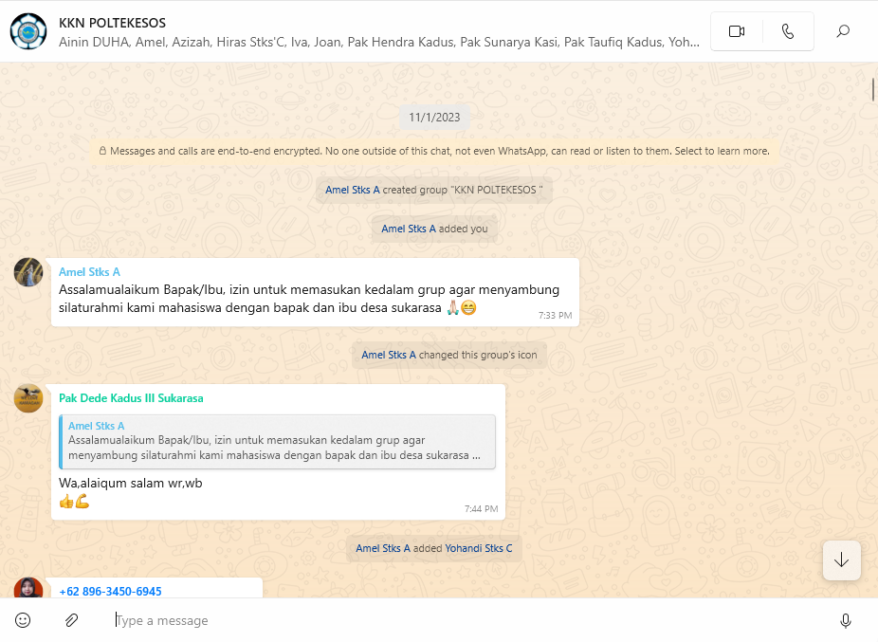
Gambar 20 Grup KKN Desa Sukarasa

- The First face to face meeting
The fisrt face to face meeting merupakan salah satu teknik yang digunakan dalam praktikum komunitas dengan bertemu seseorang ketika melakukan jadi setelah melakukan the fisrt telephone contact. Praktikan melakukan janji temu kepada pihak Desa Sukarsa hari setelah penerimaan mahasiswa dari pihak Desa Sukarasa.
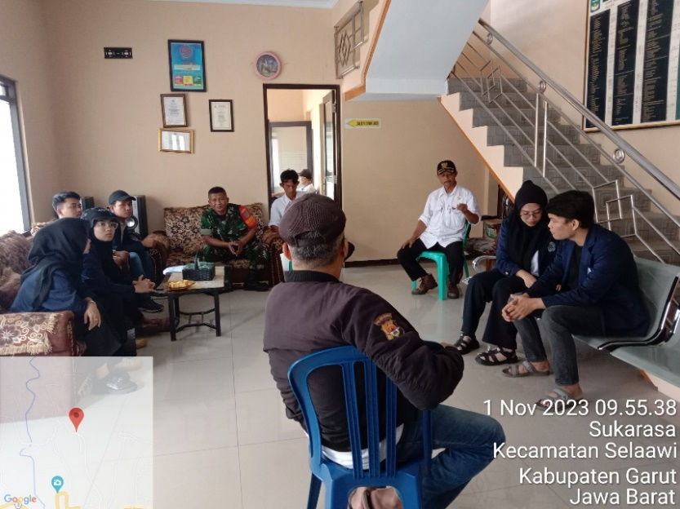
Gambar 21 Pertemuan dengan Pihak Desa Sukarasa

- Transect walk
Transect walk merupakan salah satu teknik yang digunakan dalam praktikum komunitas dengan cara menelusuri wilayah atau lingkungan praktik yang bertujuan untuk memahami batas wilayah, cakupan wilayah praktik, fasilitas dan potensi yang dimiliki oleh Desa Sukarasa. Transect walk dilakukan dengan berjalan kaki mengelilingi wilayah Desa Sukarasa yang terbagi menjadi 3 Dusun. Praktikan melakukan transect walk sebanyak dua kali dengan hari yang berbeda agar praktikan memiliki waktu yang cukup dan dapat lebih memahami lokasi praktik dan melakukan analisa mengenai potensi wilayah dengan lebih mendalam.
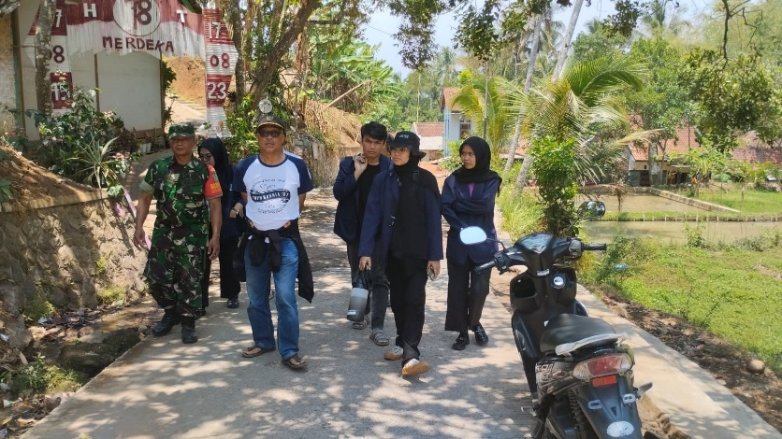
Gambar 22 Kegiatan Transect Walk Dusun I

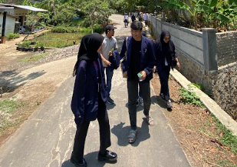
Gambar 23 Kegiatan Transect Walk Dusun II

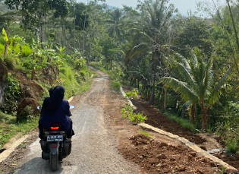
Gambar 24 Kegiatan Transect Walk Dusun III

- Pecakapan Sosial
Praktikan melaksanakan percakapan sosial bersama denagn warga Desa Sukarasa. Percakapan sosial dilakuakan dengan tujuan untuk mendapatkan informasi dan menciptakan rasa percaya pada warga setempat. Percakapan dilaksanakan dengan sistem informal atau membaur secara alamiah engan warga. Praktikan melakukan percakapan sosial seperti membeli jajanan di warung setesampat, kemudian berganbung dengan kumpulan ibu - ibu atau warga yang sedang nongkrong atau berkumpul bersama.
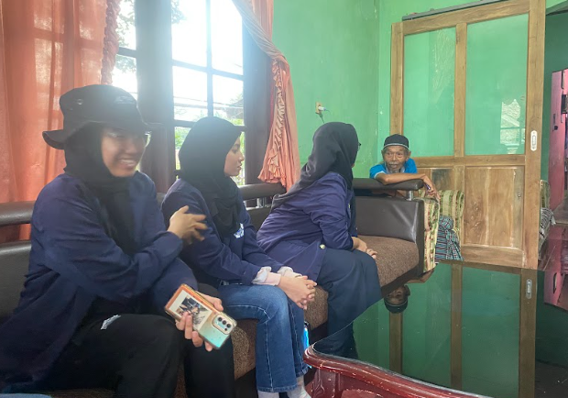
Gambar 25 Kegiatan percakapan sosial dengan warga

- Community Involovment
Community Involovment merupakan salah satu teknik dalam melakukan inisiasi sosial. Community Involvement dapat dilakukan dengan cara membaur dengan masyarakat baik dalam kegiatan formal maupaun informal yang bertujuan unutk menciptakan rasa percaya atau keterbukaan kemudian mewujudkan rasa percaya atau keterbukaan kemudian mewujudkan kerjasama antara masyarakat dengan praktikan sehingga dapat mempermudah praktikan dalam melaksanakan praktikum komunitas. Berikut merupakan kegiatan – kegiatan du masyarakat yang diikuti oleh praktikan :
- Mengikuti kegiatan pengajian
Pada 11 November 2023 praktikan mengikuti kegiatan pengajian yang merupakan kegiatan rutin dilaksanakan di Desa Sukarasa.
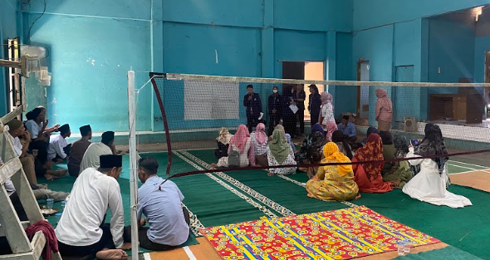
Gambar 26 Kegiatan pengajian

- Mengikuti kegiatan di tiap -tiap posyandu
Praktikan bersama rekan kelompok melanjutkan kegiatan dengan membantu kegiatan posyandu di tiap – tiap Dusun di Desa Sukarasa sekaligus mengakrabkan diri dengan ibu – ibu kader. Kegiatan mengunjungi sekaligus membantu ibu – ibu kader dalam kegiatan posyandu di tiap dusun selalu di datangi praktikan dan rekan kelompok untuk mengakrabkan diri dengan ibu – ibu kader..
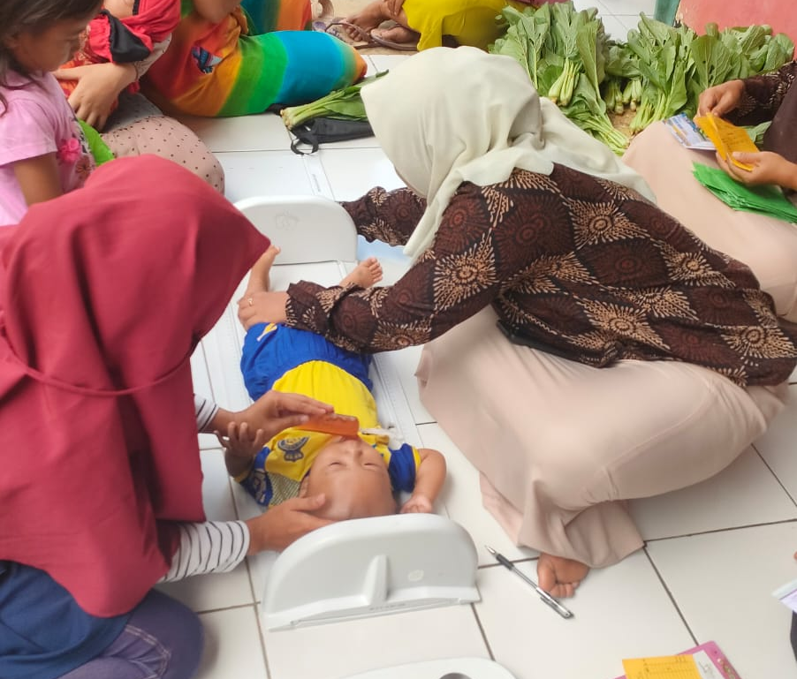
Gambar 27 Kegiatan Posyandu
- Mengikuti kegiatan P2K2
Praktikan bersama rekan kelompok mengikuti kegiatan P2K2 dengan didampingi oleh pendamping PKH Desa Sukarasa.
- Mengikuti kegiatan berkebun di Harum Madu
Pada 11 November 2023 praktikan mengjungi lokasi Harum madu yan merupakan program dari Kabupaten Garut yang memiliki tujuan agar warga dapat memberdayaan lahan mereka.
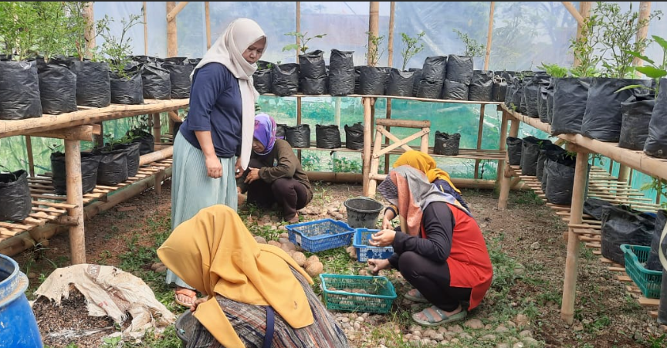
Gambar 28 Kegiatan merawat tanaman di Harum Madu
- Mengujungi basecam Karang Taruna Desa Sukarsa
Praktikan mendapatkan ajakan dari ketua karang taruna untuk menonton bersama acara TV terkait Bola dan mengeliwt bersa,ma .
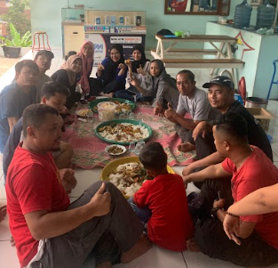
Gambar 29 kegiatan nonton bareng dan ngeliwet bersama Karang Taruna

- Mengadakan acara liwetan dengan ibu – ibu kader
Praktikan dan rekan kelompok sering mendapatkan tawaran mengilwet bersama dengan ibu-ibu kader dengan tujuan semakin mengakrabkan diri kepada mereka.
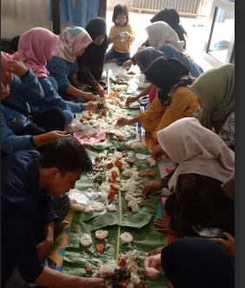
Gambar 30 Kegiatan ngeliwet bersama ibu – ibu kader posyandu
4.1.2 Hasil Inisiasi Sosial
- The first telephone contant
Pada tahap ini praktikan sebelum melakukan janji terlebih dahulu meminta kontak pihak desa atau masyarakat untuk mempermudah praktikan menyampaikan informasi terkait janji temu.
- The fisrt face to face meeting
Teknik ini dilakukan setelah melakukan teknik The Fisrt Telephone Contact dengan tujuan mempermudah praktikan dengan warga desa Sukarasa untuk menjadwalkan pertemuan. Pada teknik ini praktikan mendapatkan infomasi dar warga menegenai kebutuhan yang praktikan butuhkan pada proses praktikum komuhnitas.
- Transect walk
Dalam pelaksanaan transect walk praktikan mendapatkan hasil dari observasi mengenai batas daerah, luasa atau cakupan wilayah Desa Sukarasa. Praktikan juga mengetahui rumah–rumah atau tempa tinggal tokoh masayarakat ataupun pemimpin organisasi seperti rumah ketua RT, Kade Posyandu, dan yang ainnya. Praktikan juga menemukan bahwa asyrakatkan desa sukarasa memilih untuk menafaatkan lahan mereka menjadi kolam ikan sekaligus tempat pembuangan tinja.
- Percakapan Sosial
Hasil yang didapatkan oleh praktikan ketika melakukan percakapan sosial adalah adanya penerimaan yang baik oleh masyarkat Desa Sukarasaa terlebih kepada ibu – ibu kader posyandu yang kerap kali mengajak praktikan dan rekan kelompok untuk mengadakan acara makan bersama.
- Community Involovment
Pelaksanaan community involvement dilakukan dengan cara praktikan membaru secara langsung dalam kegiatan yang ada di masyarakat. Hasil yang diperoleh dari Community Involvement yaitu konsis sosial ekonomi masyarakat Desa Sukarasa, kemudian kegiatan komunitas atau organisasi sosial yang ada di masyarakat. Praktikan juga mendapakan isu-isu permasalahan di masyarakat seperti belum adanya pengelolaan sampah, masyarakat yag tidak memiliki septic tank, kemudian kebayakan kegiatan keagaman seperti pengajian dan tabliq akrab.
Dalam pelaksanaan community involvement praktikan mendapatkan kontak atau nomor handpohone masing-masing kader di tiap Dusun dan RW guna untuk mendapatkan infomasi yang lebih mendalam.

4.2 Pengorganisasian Sosial
Pengorganisasian merupakan proses dimana praktikan mengidentifikasi struktur pengelompokan sosial dan organisasi-organisasi sosial lokal, melibatkan yang potensi untuk menggerkan masyarakat secara terpadu dan terorgadinasi dalam upaya pengembangan masyarakat dalam rangka meningkatkan kesejahteraan sosial, mencegah dan menangani permasalahan sosial di masyarakat. Teknik yang digunakan dalam pengorganisasian sosial yaitu diskusi formal yaitu Home Visit.
4.2.1 Proses Pengorganisasian Sosial
- Home Visit
Home visit dilaksanakan dengan mengujungi rumah tokoh masyarakat seperti Ketua RT, Ketua RW, Kader posyandu, Karang Taruna, PKK dan BumDes. Sebelum melaksankaan home visit praktikan melakukan perisizinan melalui pesan whatsapp untuk melakukan kunjungan rumah atau home visit, setelah adanya kesepakatan pertemuan maka praktikan langsung mengujungi rumah – rumah tokoh masyarakat. Pada tahapan pengorganisasian sosial melalui home visit praktikan memperkenalkan diri terlebih dahulu kemudian melakukan penggalian informasi mengenai kegiatan atau tugas, fungsi dan struktur dari organisasi yang ada di Desa Sukarasa. Praktikan juga menyampaikan kepada tokoh masyarakat atau perwakilan organisasi untuk meminta dukungan dan kerjasama menggerakan masyarakat dalam pelaksanaan praktikum komunitas.
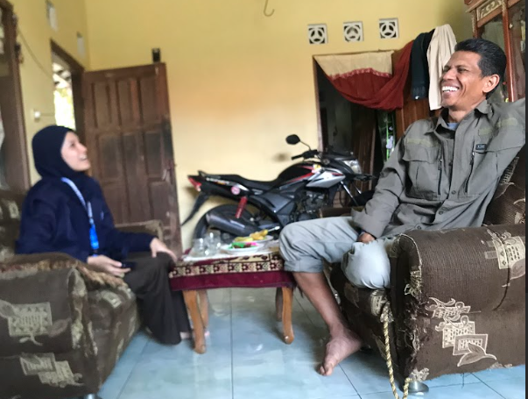
Gambar 31 Kunjungan ke salah satu rumah warga desa sukarasa

    - Hasil Pengorganisasian Sosial
Berdasarakan proses pengorganisasian sosial, praktikan memperoleh hasil berupa identifikasi organsiasi-organisasi yang ada di Desa Sukarsa antara lain:
- Karang taruna
- Penggerak PKK (Pemberdayaan dan Kesejahteraan Keluarga)
- Kegiatan Pengajian
- Badan Usaha Milik Desa (BUMDes)
- Posyandu Desa

4.3 Asesmen
Asesmen adalah suatu proses dalam suatu produkhasil pemahaman dimana tindakan pertolongan diberikan kepada orang yang membutuhkan (atau dalam hal ini adalah klien). Asesmen merupakan suatu proses berfikir yang menjadi alasan bagi seorang pekerja sosial dalam melaksanakan kegiatan pengumpulan data sampai dengan kesimpulan sementara. Konsep tentang asesmen dalam pekerjaan sosial merupakan upaya untuk mendapatkan pengetahuan dan pengambilan keputusan . asesmen awal adalah proses mengidentifikasi permasalahan, kebutuhan, potensi atau kekuatan yang miliki komunitas. Asesmen awal yang dilakukan praktiian mulai dari mengidentifikasi isu-isu komunitas yang ada menjadi kebutuhan bagi masyarakat Desa Sukarasa melalui tekniklogi Methode Participatory Asessment, dari isu – isu komunitas yang ada, praktikan gunakan sebagai bahan untuk diasesmen lanjutan.

4.3.1 Asesmen Awal
Tujuan dari kegiatan asesmen awal yaitu untuk melakukan identifikasi terhadap permasalahan-permasalahan, kebutuhan-kebutuhan, serta kelompok-kelompok yang tepat untuk menjadi penerima manfaat, serta kelompok-kelompok yang tepat untuk menjadi penerima manfaat; melakukan identifiaksi interest group yang sesuai denga permasalahan target group; melakukan identifikasi potensi, sumber dan kekuatan-kekuatan yang bisa dimanfaatkan untuk pemecahan masalah tersebut baik berasal dari dalam maupun dari luar kelompok; menentukan prioritas masalah yng akan dijadikan fokus dan dintervensi.
Sasaran dari tahapan asesmen awal yaitu pihak desa, organisasi lokal, kepala dusun , tokoh masyarakat, kader serta masyarakat.
- Proses Asesmen awal
Teknik yang digunakan ketika melakukan asesmen awal adalah Methode Participasi Asessment (MPA). Pada hari selasa tanggal 7 November 2023 mahasiswa kelompok 1 desa sukarasa melalkukan MPA dalam kegiatan ini bersama warga masyarakat yang suda diundang ddidalam kegiatan ini bersama-sama mengidentifikasi isu-isu kesejahteraan sosial yang menjadi kebutuhan bagi masyarakat yang apabila tidak segera terpenuhi akan menjadi masalah sosial nantinya. Selanjutnya, pratkikan menyebarkan sticy note (Metacard) ke seluruh peserta yang hadir dan meminta peserta menuliskan isu – isu sosial yang ada di lingkungan Desa Sukarasa dan menjadi kebutuhkan yang harus segera terpenuhi. Setelah yang menghadiri kegiatan MPA menukiskan di metacard, pratikan meminta warga menempelkan metacard tersebut ke kertas plano yang sudah di sedia praktikan.
Setelah semua menempelkan metacard ke plano praktikan membuat klasifikasi isu -isu sosial yang ada di Desa Sukarasa kedalam 5 profil lulusan prodi Perlindungan dan Pemberdayaan Sosial. Selanjutnya, praktikan meminta warga yang hadir unutk memberikan suara dalam memilih kebutuhan atau isu utama yang dianggap penting, mendesak, dan memperhatikan untuk menjadi prioritas masalah yang akan segera ditangani dan dipenuhi dari pendapat tiap partispasi yang hadir. Praktikan bersama warga menggunakan frekuensi dalam menentukan kebuthan yang paling mendesak yang harus segera terpenuhi.
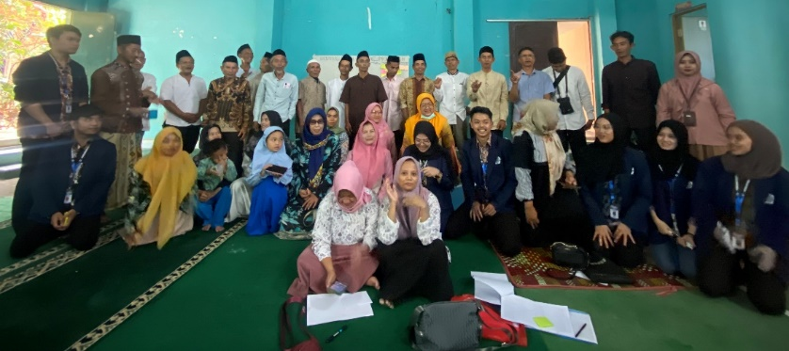
Gambar 32 pelaksanaan Asesmen MPA Desa Sukarasa.

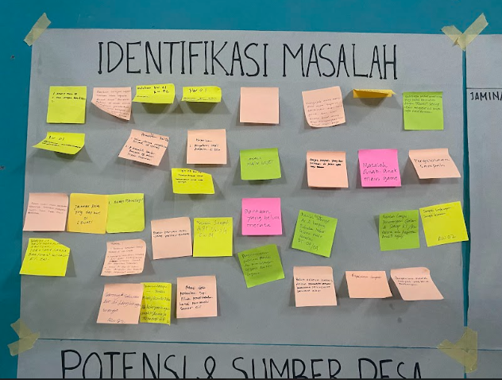
Gambar 33 identifikasi masalah hasil MPA

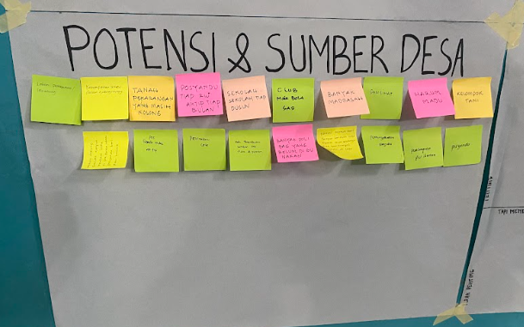
Gambar 34 Poteni dan sumber hasil MPA

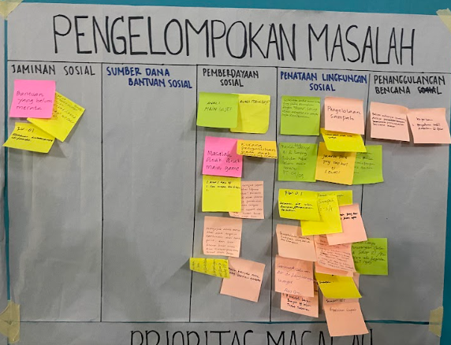
Gambar 35 Pengelompokan masalah hasil MPA

- Hasil Asesmen Awal
Terindetifkasinya isu sosial yang menjadi kebutuhan di Desa Sukarasa sekaligus dua kebutuhan prioritas yang akan terpenuhi. Hasil yang diperoleg praktikan dalam melakukan kegiatan MPA yaitu mengetahui permasalahan – permasalahan yang lebih luas di Desas Sukarasa, mengetahui potensi, sumber, dan kekuatan yang dapat dimanfaatkan, memperoleh informasi terkait karakteristik masyarakat Desa Sukarasa, mengetahui kondisi sumber daya manusia serta sumber daya alam yang ada di Desa Sukarasa. Berikut dari hasil MPA telah didapatkan informasi sebagai berikut:
- Sumber dan Potensi
- Potensi desa pertanian. tapi pihak pemerintah harus membenahi sumber air
- Belum sadar akan Kesehatan jelasnya Sebagian masyarakat masih tidak peduli akan Kesehatan
- Banyak sampah yang berserakan di jalan apa bagi
- Sampah lingkungan & sampah kiriman
- Masalah sampah di RT 1-4 RW 04

- Isu atau Masalah
Dari hasil MPA pratikan mendapatan isu – isu sosial yang diklasifikasikan kedalam Profi Analis program sutdi perlindugan dan pemberdayaan sosial.
Tabel 6 Hasil permasalahan dari MPA
Profil Analis | Hasil Pemetaan Masalah
Jaminan Sosial | - Kesadaran masyarakat yang rendah terhadap kesehatan  - Beas Perelek masih belum berjalan di setiap RT
Sumber Dana Bantuan Sosial | - Belum adanya bantuan sosial bagi lansia  - Kurangnya bantuan sosial bago masyarakat  - Bantuan belum tepat sasaran  - Bantuan belum merata
Pemberdayaan Sosial | - Siskamling tidak aktif  - Bumdes tidak aktif  - Belum adanya pemberdayaan karang taruna  - Usia prokduktif banyak yang menganggur
Penataan Lingkungan | - Sampah belum dikelola dengan baik  - Anak-anak kecanduan bermain gadget  - Banyak warga yang belum punya septic tank  - Belum adanya ruang terbuka hijau sebagai saranan rekreasi dan olahraga  - Sampah kiriman dari desa lain  - Belum adanya lampu penerangan jalan  - Selokan sering tersumbat
Penanggulangan Bencana | - Beberapa daerah mengalami kekeringan akrena kemarau panjang  - Banjir karena selokan yag meluap  - Belum adanya langkah-alangkag dalam penanganan bencana
Sumber : Hasil Methodology Participatory Assessment (MPA) praktikan, 2023.
Data tersebut menjadi landasan utama bagi praktikan untuk mendapatkan gambaran secara umum terkait kondisi masyarakat dan bagiaman karakteristik yang dimilikinya. Sehingga praktikan dapat mencari potensi dan sumber yang sesui dengan kebutuhan masyarakat, adapun potensi sumber yang tersedia adalah sebagai berikut.
Tabell 7 Hasil MPA Potensi dan Sumber
NO | Potensi dan Sumber
1 | Banyak lahan perkebunan
2 | Banyak tanah perkarangan rumah yang kosong
3 | Posyandu tiap RW
4 | Sekolah SD dan RA
5 | Memiliki Pemberdayaan harum madu oleh PKK Pokja 3
6 | Bumdes
7 | Memiliki Karang Taruna yang aktif
Sumber : Hasil Analisis Methodolgy Participatory Assessment (MPA), 2023
Melalui proses MPA praktikan mendapatkan data terkait potensi dan sumber di Desa Sukarasa yang dapat dimanfaatkan untuk menyelesaikan masalah, karena organisasi-organisasi tersebut memiliki peran yang cukup aktif.

Dari permasalahan yang terhimpun pada tabel pengklasifikasian masalah praltikan bersama masyarakat kembali menentukan prioritas masalah sebagai berikut :
Tabel 8 Pengelompokan Prioritas Masalah
 | Mendesak | Tidak Mendesak
Penting | - Permasalahan anak kecanduan handphone dan malas belajar  - Pengelolaan sampah belum efesien  - Bantuan sosial belum merata | - Belum memiliki mobil ambulan desa  - Penangana bencana lambat  - Penerangan jalan tidak menyala  - Lahan harum madu tidak produktif karena kekeringan  - Belum adanya pemberdayaan untuk ibu-ibu rumah tangga
Tidak Penting | - Warga belum memiliki septictank  - Perelek tidak berjalan maksimal | Belum adanya tempat ramah anak untuk bermain bebas
Sumber : Analisis praktikan
Dari proses asessmen lanjutan didapati hasil pembagian isu permasalahan menjadi dua kriteria yaitu permasalahan yang penting dan tidak penting, dimana permasalahan penting akan menjadi fokus pengamatan bagi praktikan.
4.3.2 Asesmen Lanjutan
Asesmen lanjutan adalah proses penggalian informasi mengenai kebutuhan yang menjadi fokus utama dengan lebih mendalam dan terperinci. Praktikan mencari sebab akibat dari munculnya isu yang dipiluh oleh masyarakat dan menentukan kekuatan serta kelemahan pada sasaran target group adan interest group dalam emengatasi isu pembuangan tinja di atas kolam ikan Desas Sukarasa. Praktikan dapat menganalisis salah satu priotritas kebutuhan yaitu pembuangan tinja di atas kolam ikan dengan mengali infromasi lebih dalam menggunakan kusioner . Berikut Pertayaan didalam kusioner yang praktikan buat untuk masyarakat mengisi link Gform tersebut.
- Pertayaan terkait Biodata seperti Nama, Usia,Pendidikan, Dusun dan Rw & RW.
- Pendapatan Kepala Keluarga
- Apakah di rumah mempunyai jamban pribadi
- Dimana anggota keluarga yang sudah dewasa bila ingin buang air besar
- Jenis kloset apa yang ibu pakai di rumah
- Kemana tempat penyaluran buangan akhir tinja
- Tinja yang buang di kolam dapat mencemari kolam dan menimbulkan penyakit
- Air kolam masih dapat dipergunakan untuk kebutuhkan rumah tangga (minum, masak, mandi, mencuci baju dan mencuci beras)
- Apakah pembuangan tinja di atas kolam menyebabkan ikan mati
- Apakah ikan yang ada di kolam tersebut di konsumsi
- Apakah alasan ibu bapak memberikan makanan ikan dengan tinja
- Apakah ibu bapak mengetahui apa itu Open Defecation (ODF)
- Apakah sebelumnya pihak desa sukarasa pernah melakukan pendataan terkait pembuangan tinja mengguna septic tank atau kolam
- Apakah pernah ada bantuan dari pihak desa sukarasa atau luar terkait bantuan jamban.
- Proses Asesmen Lanjutan
Langkah pertama melakuakan Asesmen lanjutan adalah menyebarkan Link Gfom ke masyarakat Desa Sukarasa. Praktikan membuat grup yang berisikan Kepala dusun di setiap Dusun Desa Sukarada dan Ketua RT & RW, dari grup ini mereka akan mendapatkan infomasi dan menyebarkan kepada masyarakat desa sukarasa terkait Liink Gfom yang sudah praktikn buat untuk masyarakat .
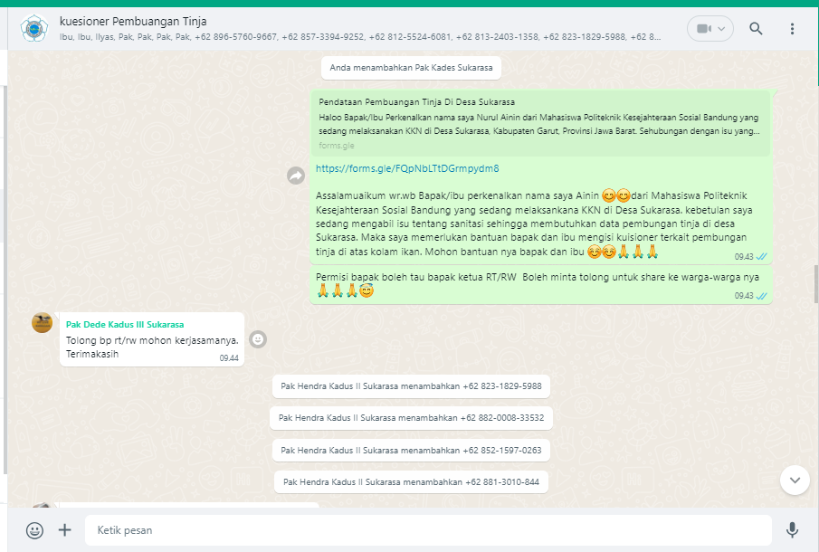
Gambar 36 Grupp WA Kusioner Pembuangan tinja

Langkah kedua praktikan mengikuti kegiatan masyarakat seperti pengajian , posyandu, dan P2K2 untuk mempercepatkan penyebarakan link Gform dengan menuntut ata mebantu warga mengisis Gform ketika warga tidak mengerti cara mengisinya dan ada yang tidak punya HP.
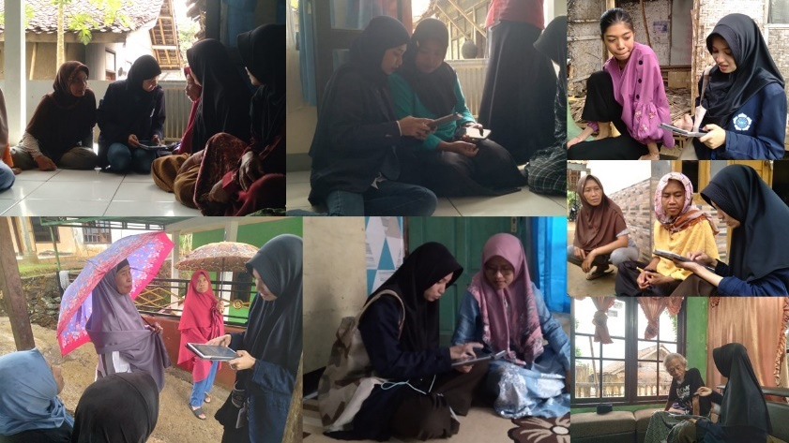
Gambar 37 Bagi link Gform lewat kegiatan masyarakat

- Hasil Asesmen Lanjutan
Hasil kegiatan asesmen lanjutan yang telah dilakukan praktikan menggunakan kusioner dan FGD, praktikan mendapatkan data dan informasi sebagai berikut
Desa sukarasa memiliki jumlah 1097 Kepala Keluarga maka sample yang akan diambil sebanyak 111 Kepala Keluarga dengan dibagi-bagi setiap dusun nya. Dusun I memiliki jumlah sebanyak 406 KK maka sample yang akan di ambil 41KK, Dusun II memiliki jumlah 350 KK dengan sample 35 KK, dan Dusun III jumlah 342 KK dengan sample 35 KK. Berikut rekapan hasil kusioner pendataan pembuangan tinja di Desa Sukarasa :
Tabel 9 Rekapan data kuisioner di tiap dusun.
No. | Pertayaan | Dusun l | Dusun ll | Dusun lll
1. | Pendidikan | Dusun l | Dusun ll | Dusun lll
 | SD | 16 | 25 | 19
 | SMP | 13 | 7 | 6
 | SMA | 12 | 3 | 9
 | Sarjana | 0 | 0 | 1
 | Jumlah | 41 | 35 | 35
2. | Pembuanga Tinja | Dusun l | Dusun ll | Dusun lll
 | Septic Tank | 3 | 6 | 31
 | Kolam Ikan | 5 | 24 | 2
 | Drainase | 33 | 5 | 1
 | Jumlah | 41 | 35 | 35
3. | Pendapatan | Dusun l | Dusun ll | Dusun lll
 | < Rp.300.000 | 0 | 1 | 0
 | Rp.300.000 s/d Rp.500.000 | 3 | 0 | 3
 | Rp.500.000 s/d Rp.1.000.000 | 15 | 24 | 21
 | Rp. 1.000.000 s/d Rp.2.500.000 | 23 | 10 | 11
 | Jumlah | 41 | 35 | 35
4 | Pengeluaran | Dusun l | Dusun ll | Dusun lll
 | < Rp.300.000 | 0 | 23 | 0
 | Rp.300.000 s/d Rp.500.000 | 9 | 11 | 5
 | Rp.500.000 s/d Rp.1.000.000 | 20 | 0 | 20
 | Rp. 1.000.000 s/d Rp.2.500.000 | 12 | 2 | 10
 | Jumlah | 41 | 35 | 35
5 | Sosialisasi ODF | Dusun l | Dusun ll | Dusun lll
 | Pernah | 36 | 11 | 22
 | Belum Pernah | 5 | 24 | 13
 | Jumlah | 41 | 35 | 35
Sumber: Analisis praktikan
Berdasarkan data yang rekap kusioner di tiap – tiap dusun menyebutkan bahwa pembuangan tinja di atas kolam ikan terdapat di Dusun ll dengan jumlah 24 Kepala Kelurga dengan sample yang di ambil sebanyak 35 Kepala Keluarga sehingga praktikan melakukan pengujian tabulasi sidang di Dusun ll.

Dari Hasil kuisioner menyatakan bahwa dusun yang memiliki pembuangan tinja ke kolam ikan terbanyak di dusun ll dengan rincian data sebagai berikut
Bila dilihat berdasarkan pendidikan yang ada di Dusun II, jumlah terbanyak terdapat pada tingkat pendidikan SD yaitu sebanyak 25 KK atau 71,4%. Dengan demikian dapat dikatakan bahwa tingkat pendidikan warga di Dusun II masih rendah.
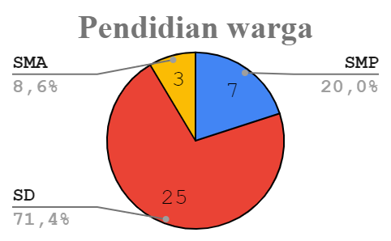
Gambar 38 Diagram hasil jawaban kuisioner tingkat pendidikan.

Dari tingakat pendidikan yang dimiliki oleh warganya, hal tersebut berbanding lurus dengan cara pembuangan tinja yang dilakukan oleh warganya. Dimana 21 KK atau 60% warga masih membuang tinja ke kolam.
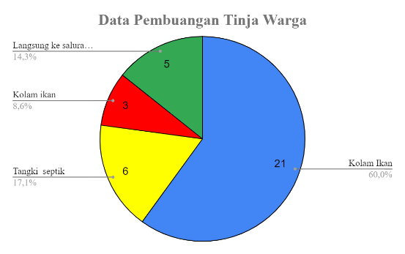
Gambar 39 Diagram hasil jawaban kuisioner kepemilikan pembuangan tinja dusun II.

Selanjutnya bila dilihat dari tingkat pendapatan, didapati hasil bahwa sebagian besar warga memiliki tingkat pendapatan menengah yaitu di kisaran Rp. 500.000 sampai Rp. 1.000.000.
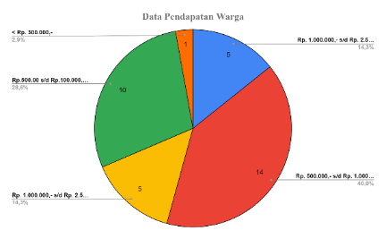
Gambar 40 Diagram hasil jawaban kuisioner pendapatan
Sedangkan bila dilihat dari alasan yang diberikan warga terkait pembuangan tinja ke kolam, jawaban paling banyak memberikan alasan sebagai tambahan pakan untuk ikan yang mereka pelihara.
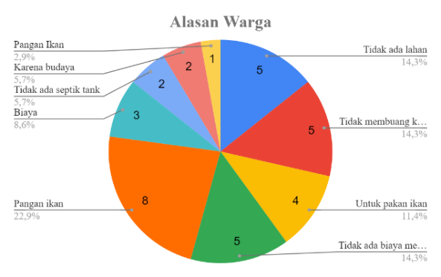
Gambar 41 Diagram hasil jawaban kuisioner alasan memberi pagan ikan
Selanjutnya untuk mengetahui korelasi diantara data-data yang telah didapat, maka praktikan melakukan pengolahan data menggunakan teknik tabulasi. Adapun jumlah sample yang menjadi koresponden dalam kuisioner, sebanyak 35 KK, adapun hasil pengolahan tabulasi data tersebut adalah sebagai berikut :
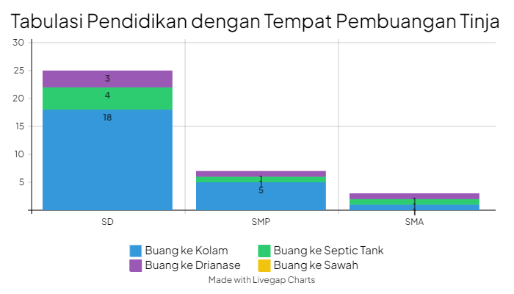
Gambar 42 Diagram hasil tabulasi data pendidikan dan tempat

Dari diagram batang tabulasi data di atas dapat disimpulkan bahwa keluarga yang paling banyak membuang tinja ke kolam berada pada tingkat pendidikan SD yaitu berjumlah 18 keluarga. Sedangkan keluarga yang paling sedikit melakukan pembuangan tinja ke kolam berada pada tingkat pendidikan SMA. Maka dapat disimpulkan bahwa tingkat pendidikan memiliki korelasi dengan pemahaman masyarakat terkait cara melakukan pembuangan tinja.
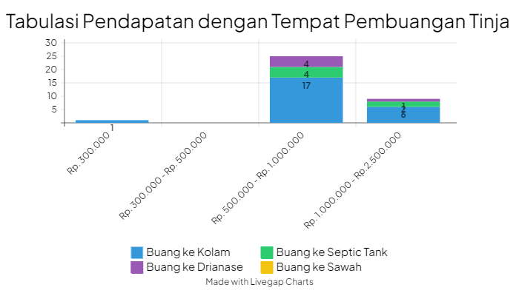
Gambar 43 Tabulasi data pendapatan dengan pembuangan tinja
Dari diagram batang tabulasi data di atas dapat disimpulkan bahwa keluarga yang paling banyak melakukan pembuangan tinja ke kolam memiliki besar pendapatan 500 ribu sampai dengan 1 juta. Selanjutnya masih terdapat enam keluarga dengan pendapatan tertinggi yang masih melakukan pembungan tinja ke kolam. Maka dari data tersebut dapat disimpulkan bahwa pendapatan keluarga tidak berkorelasi dengan pemahaman yang dimiliki keluarga dalam melakukan pembuangan tinja ke kolam.
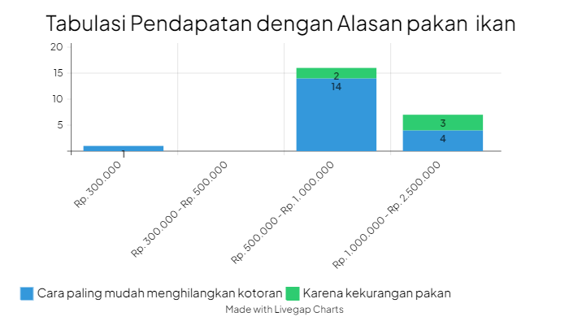
Gambar 44 Tabulasi data pendapatan dengan alasan pembuangan tinja

Dari diagram batang data di atas, didapati data bahwa sebagian besar warga yang berpenghasilan menengah ke atas lebih memilih untuk membuang tinja sebagai pakan ikan, selain itu sebagian lainnya memilih membuang tinja ke kolam karena tidak memiliki biaya dan lahan yang cukup. Dari data di atas maka dapat disimpulkan bahwa korelasi antara pendapatan dan alasan warga berbanding terbalik, dimana justru masyarakat yang berpenghasilan menengah ke atas masih memilih membuang tinja ke kolam.
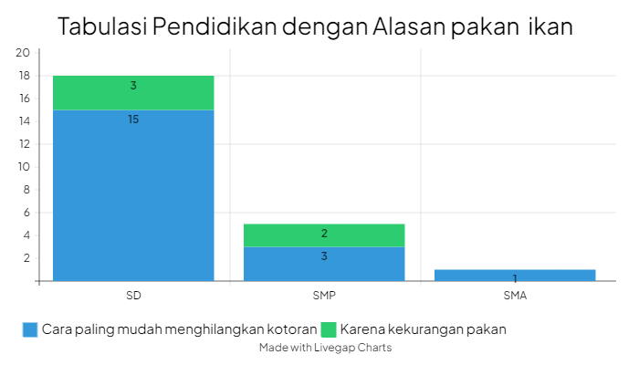
Gambar 45 Tabulasi data pendidikan dan alasan memberi pakan ikan
Dari diagram batang tabulasi data di atas terlihat bahwa keluarga yang memiliki pendidikan di tingkat SD dan SMP memiliki jumlah paling banyak dalam melakukan pemberian pakan ikan dengan tinja. Dengan demikin dapat disimpulkan bahwa tingkat pendidikan berbanding lurus dengan pemahaman yang dimiliki oleh keluarga.
Gambar 46 Tabulasi data pendapatan dengan alasan pakan ikan

Dari diagram batang tabulasi data di atas, didapati data bahwa sebagian besar warga yang berpenghasilan menengah ke atas lebih memilih untuk membuang tinja sebagai pakan ikan, selain itu sebagian lainnya beralasan membuang tinja ke kolam karena adanya kekurangan pakan bagi ikan yang mereka pelihara. Dari data di atas maka dapat disimpulkan bahwa korelasi antara pendapatan dan alasan warga berbanding terbalik, dimana justru masyarakat yang berpenghasilan menengah ke atas masih memilih membuang tinja ke kolam.
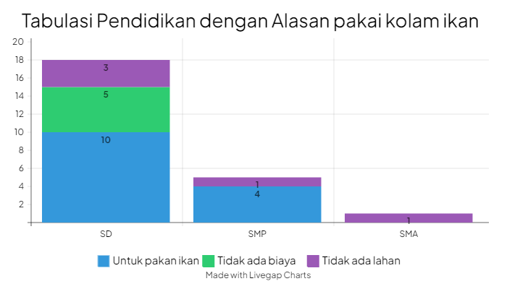
Gambar 47 Tabulasi data pendidikan dengan alasan tempat pembuangan tinja.

Dari diagram batang tabulasi data di atas terlihat bahwa keluarga dengan pendidikan SD memiliki jumlah paling banyak dalam membuang tinja ke, kolam dengan alasan hal tersebut paling mudah dilakukan untuk menghilangkan tinja. Dengan demikin dapat disimpulkan bahwa tingkat pendidikan berbanding lurus dengan pemahaman yang dimiliki oleh keluarga.
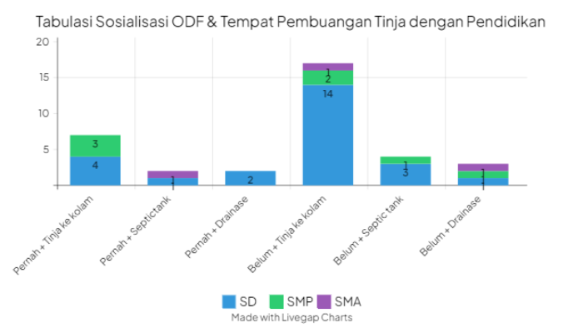
Gambar 48 Tabulasi data Sosialisasi ODF dengan Tempat pembuangan tinja & Pendidikan. `

Dari diagram batang tabulasi data di atas dapat terlihat bahwa sebagian besar masyarakat belum mengikuti sosialisasi ODF. Selain itu dapat terlihat pula bahwa warga pada pendidikan tingkat SD yang paling banyak belum mendapatkan sosialisasi dan masih melakukan pembuangan tinja ke kolam.
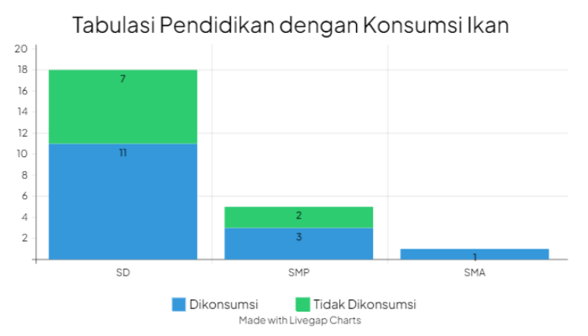
Gambar 49 Tabulasi data pendidikan dengan konsumsi ikan

Dari 24 Kepala Keluarga Yang memiliki kolam ikan dan membuang tinja ke kolam ikan didapati 9 Keluarga tidak mengkonsumsi ikan di kolam dan 15 Keluarga mengkonsumsi ikan di kolam. Dari data keluarga yang mengkonsumsi ikan di kolam paling banyak berasal dari keluarga yang memiliki pendidikan di tingkat SD. Maka dapat disimpulkan bahwa pendidikan warga berbanding lurus dengan pemahaman warga terhadap pengonsumsian ikan.

4.4 Merumuskan Rencana Intervensi
Perumusan rencana intervensi melalui hasil dari kuisoner pendataan pembuangan tinja di Dusun II. Pelaksanaan perumusan rencana intervensi dilaksanakan menggunakan Technologi Of Partcipatory (TOP) Bertujuan untuk melibatkan masyarakat dalam merumuskan perencanaan intervensi yang akan dibuatkan kegiatan/program untuk masyarakat itu sendiri seperti melibatkan Tim Kerja Masyarakat (TKM).
4.4.1 Proses Rencana Intervensi
Dari hasil asessmen dengan mengelola hasil dari Kusioner data yang paling membuang tinja di atas kolam ikan terdapat di Dusun ll. Kemudian praktikan mengelolah hasil kusioner di Dusun ll dan didapatkan hasil sebagai berikut :
- Tingkat pendidikan mempengaruhi masyaakat memilih pembuangan di atas kolam ikan. Dari sample yang di ambil sebanyak 35 KK di Dusun ll sebanyak 24 KK yang memakai kolam ikan sebagai pembuangan tinja. Kemudian Dari hasil tabulasi Silang pendidikan X Tempat pembuangan tinja jumlah Terbanyak 18KK berpendidikan SD memilih membuang tinja di atas kolam ikan.
- Tingkat pendapat rendah mempengaruhi alasan warga memilih membuang tinja di atas kolam ikan. Dari hasil sample yang di ambil sebanyak 35 KK di Dusun ll sebanyak 24 KK yang memakai kolam ikan sebagai pembuangan tinja. Kemudian dari hasil Tabulasi silang Pendapatan X Tempat pembuangan tinja jumlah terbanyak berpendapatan Rp.500.000 – Rp.1.000.000 sebanayak 17 KK memilih buang ke kolam ikan.
- Tingkat pendidikan mempengaruhi alasan warga memberi pangan ikan dengan tinja. Dari hasil sample yang di ambil sebanyak 35 KK di Dusun ll sebanyak 24 KK yang memakai kolam ikan sebagaoi pembuangan tinja. Kemudian hasil Tabulasi Silang Pendidikan X Alasan pakan ikan dengan tinja jumlah terbanyak 15 KK dengan tingkat pendidikan SD memilih memberi pakan ikan dengan tinja.
- Tingkat pendidikan mempengaruhi pemahaman masyarakat setelah mendapatkan sosialisasi ODF. Dari hasil sample yang di ambil sebanyak 35 KK di Dusun ll dari hasil Tabulasi Silang Pendidikan X Sosialisasi ODF & Tempat Pembuangan Tinja jumlah Terbanyak 14 KK belum pernah mendapatkan sosialisasi tentang ODF dan masih menggunakan kolam ikan sebagai pembuangan tinja.
- Tingkat pendidikan mempenaruhi alasan warga tetap mengkonsumsi ikan yang diberi pakan tinja. Dari hasil sample sebanyak 35 KK di Dusun ll sebanyak 24 KK yang masih memakai kolam ikan sebagai pembuangan tinja. Kemudian dari hasil Tabulasi Silang Pendidikan X Dikonsumsi Ikan jumlah terbanyak tingkat pendidikan SD sebanyak 11 KK yang masih mengkonsumsi ikan tersebut.
Tabel 10 Analisis Hipotesis
HIPOTESIS SEBAB |  | HIPOTESIS INTERVENSI
Karena faktor – faktor berikut terjadi :  - Tingkat Pendidikan Rendah  - Sosialisasi ODF Kurang Merata  - Terbatasnya biaya dan lahan |  | Dengan demikian jika intervensi berikut dilaksanakan :  - Sosialisasi peningkatan pemahaman  - Mengetes uji kelayakan ikan layak di konsumsi  - Melalukan pengajuan bantuan untuk pembuatan septic tank dan penyediaan lahan
HIPOTESIS AKIBAT |  | HIPOTESIS INTERVENSI HASIL
Karena faktor – faktor berikut terjadi :  - Kurangnya pengetahuan terkait sanitasi  - Kurangnya mengetahui bahaya ikan yang dikonsumsi  - Warga memilih untuk menggunakan kolam ikan dan tidak mau membuat septic tank |  | Maka hasil berikut dapat dicapai :  - Warga sadar pentingnya pembuatan septic tank  - Masyarakat memahami bahaya pembuanggan tinja ke kolam  - Meningkatkan kualitas sanitasi warga
Sumber: Analisis praktikan

4.4.2 Hasil Rencana Intervensi
1. Latar Belakang
Desa sukarasa merupakan salah satu desa di Kecamatan Malangbong yang di wilayahnya masih banyak memiliki kolam. Dari kondisi tersebut menyebabkan kebiasaan masyarakatnya untuk melakukan kakus di atas kolam,dan hal tersebut sudah dianggap sebagai kebiasaan yang wajar. Meskipun pemerintah desa setempat sudah memahami bahaya dari perlaku tersebut, dan juga sudah melaukan beberapa upaya pencegahan, namun hasilnya masih saja masih banyak warga yang melakukan kakus di kolam.
Beberapa kegiata yang sudah dilakukan untuk menangani kondisi tersbut diantaranya dengan melakukan sosialisasi dan bahkan pemberian bantuan septic tank komuninal, namun hasilnya justru mendapatkan penolakan dari masyarakat. Hal tersebut terjadi karena dari hasil sosialisasi yang dilakukan sebelumnya, belum memberikan peningkatan pemahaman yang signifikan. Adapun hal tersebut dapat terjadi karena sasaran program belum spesifik, dan materi yang diberikan belum rinci menjelaskan bahaya dari kontaminasi tinja ke kolam. Dengan demikian perlu diadakan kegitan sosialisasi yang lebih baik, dengan memperhatikan kelompok sasaran dan materi yang diberikan.
2. Nama Program
Program yang akan dilaksankan di Desa Sukarasa yaitu ”Peningkatan Kesadaran Masyarakat terkait Perilaku Hidup Bersih dan Sehat melalui Sukarasa Tanpa Kakus ke Kolam (SUKA) Desa Sukarasa”.
3. Tujuan Program
Adapun tujuan dari program tersebut terbagi menjadi dua, yaitu umum dan khusus sebagai berikut :
- Tujuan Umum
Pemberian Simulasi dan sosialisasi untuk menyumbangkan ilmu dan wawasan masyarakat mengenai bahaya membuang tinja ke kolam ikan.
- Tujuan Khusus
Adapun tujuan khusus dari Program ”Sukarasa Tanpa Kakus ke Kolam (SUKA) Desa Sukarasa” sebagai berikut :
    - Meningkatkan kesadaran masyarakat terhadap bahaya membuang tinja ke kolam.
    - Sosialisasi Budidaya Ikan dan bahaya memberi ikan dengan tinja.
    - Memberikan pemahaman kepada masyarakat akan bahaya dari membuang tinja ke kolam.
    - Memberikan fasilitas masyarakat untuk mendapatkan pola hidup sehat dan bersih

4. Bentuk Kegiatan
Adapun bentuk kegiatan dalam Program ”Sukarsa Tanpa Kakus ke Kolam (SUKA) Desa Sukarasa” sebagai berikut :
1). Simulasi Kontaminasi kotoran ketika ke makanan
2). Sosialisasi Budidaya Ikan dan bahaya memberi ikan dengan tinja.
3) Simulasi proses kontaminasi air dan ikan terhadap tinja
4) Pengajuan septic tank komununal
5. Sistem Partisipan
Sistem partisipan dalam rencana intervensi dapat diartikan sebagai orang atau pihak-pihak yang akan terlibat dalam perubahan dan memiliki peran penting dalam menunjang keberhasilan rencana intervensi. Adapun sistem partisipan dalam Program “Sukarasa Tanpa Kakus ke Kolam (SUKA) Desa Sukarasa” sebagai berikut :
Adapun dalam pelaksanaan kegiatan program akan dilaksanakan oleh pihak-pihak yang terdiri dari Tim Keja Masyarakat (TKM), kelompok sasaran, dan kelompok kepentingan yang terbagi atas pihak-pihak yang tercantum di bawah ini.
Tabel 11 Pihak yang terlibat dalam kegiatan
No | Kategori | Pihak Terlibat
1 | Tim Kerja Masyarakat (TKM) | - Ibu Yeyen Kader RW 04  - Ibu Teti Kader RW 03  - Bapak Endang Ketua RW 03  - Bapak Oneng Ketua RW 04  - Teh Fika Warga Dusun ll
2 | Target Grup (Kelompok Sasaran) | Warga Dusun ll Desa Sukarasa
3 | Interest grup (Kelompok Kepetingan) | - Kepala Desa Sukarasa  - Kapala Dusun ll Desa Sukarsa  - Puskesmas Citeras  - Dinas Perikanan dan Peternakan Kab. Garut
Sumber: Analisis praktikan

Tabel 12 Sistem partisipan
No | Sistem Partisipan | Sistem Representatif
1 | Initiator System | Praktikan sebagai pekerja sosial
2 | Change Agent | Kadus Dusun ll dan TKM
3 | Client System | Warga Dusun ll
4 | Support System | Puskesmas Citeras dan Dinas Perikanan & Peternakan Kab. Garut
5 | Controlling System | Pemerintah Desa Sukarasa
6 | Implementing System | Masyarakat yang masih membuang tinja di kolam ikan
7 | Target System | Masyarakat Desa
8 | Action System | Pemerintah Desa, Puskesmas Citeras dan Dinas Perikanan & Peternakan Kab. Garut
Sumber: Hasil analisis praktikan
Analisis kelayakan program dilakukan untuk menilai seberapa mampu program yang direncakaan dapat memecahkan masalah yang ada. Dalam hail ini metode analisis kelayakan yang digunakan dalam program Sukarasa tanpa kakus ke kolam (SUKA) yaitu analisis SWOT. Analsisi ini merupakan suatu penialaian manajemen kekuatan (Strengt), Kelamahan (Weaknees), Peluang (Opportunity), dan Ancaman (Threat) yang akan dihadapi dalam melaksanakan program atau kegiatan. Adapun analisis SWOT dalam program ini akan disajikan dalam gambar berikut ini.
6. Strategi dan Taktik
Strategi yang digunakan dalam kegiatan ini :
- Capacity Building, pengembangan kapasitas yang dilakukan untuk meningkatkan kemampuan baik individu dan anggota dari tagana dari aspek ilmu, pengetahuanj, keterampilan.
- Kampanye/sosialisasi, kegiatan ini ditujukan untuk mengenalkan program dan makanan sehat
- Kolaborasi, yakni kegiatan yang dilakukan dengan melakukan Kerjasama dengan stakeholder-stakeholder yang dibutuhkan

7. Langkah – langkah dan Jadwal Kegiatan
Sumber: Analisis praktikan.
Secara bersama-sama, praktikan beserta interest group serta target Group menyusul jadwal kegiatan, wwaktu, serta lokasi kegiatan tersebut akan dilaksanakan. Penyusunan jadwal disesuaikan dengan kesibukkan dan kesediaan masyarakat dalam melakukan kegiatan ini. Jadwal dalam pelaksanaan bentuk-bentuk kegiatan yang akan dilakukan melalui Program ”Sukaras Tanpa Kakus ke Kolam (SUKA) Desa Sukarasa adalah sebagai berikut :

Tabel 13 Jadwal pelaksanaan kegiatan
Langkah Kegiatan | Pelaksanaan  November – Desember
Persiapan | 19 | 22 | 26 | 30 | 4 | 8 | 2
Pelaksanan diskusi perencaan kegatan menggunakna teknik TOP
Melakukan Koordinasi dengan narasumber yang akan di undang pada kegiatan intevensi
Pelaksanaan intervnsi & Evaluasi Program
Pengakhiran

Sumber : Analisis praktikan
Pelaksanaan Program “Sukarasa Tanpa Kakus ke Kolam (SUKA) Desa Sukarasa” sebagai Berikut :
Tabel 14 Jadwal Pelaksanaan Program “Sukarasa Tanpa Kakus ke Kolam (SUKA) Desa
Sukarasa”
No | Kegiatan | Alokasi | Indikator keberhasilan | waktu
1 | Simulasi Kontaminasi kotoran ketika di Mulut Ikan | Aula Desa Sukarsa | Warga dapat mengetahui ikan di kolam dapat layak di konsumsi atau tidak | Senin, 4 Desemeber 2023
2 | Sosialisasi Budidaya Ikan dan bahaya memberi ikan dengan tinja | Aula Desa Sukarsa | Warga dapat mengetahui cara yang baik dan sehat membudidayakan ikan | Senin, 4 Desember 2023
3. | Pembuatan poster berisikan informasi bahaya membuang tinja di atas kolam ikan | Aula Desa Sukarsa | Warga mendapatkan informasi dengan mudah terkait pemahaman akan bahaya membuang tinja ke kolam ikan | Senin, 4 Desember 2023
4 | Pengajuan Pembuatan Septictank Komunal | Desa Sukarasa | Mendapatkan donatur | Tahun 2024

- Alat yang Dibutuhkan
Pelaksanaan Program ”Sukarasa Tanpa ke Kolam (SUKA) Desa Sukarasa” memerlukan peralatan yang akan digunakan. Peralatan yang digunakan sebagai berikut :
Tabel 15 Alat yang dibutuhkan untuk intervensi
No | Peralatan | Jumlah
1. | Microphone | 1
2. | Proyektor | 1
3. | Meja | 2
4. | Kursih | 30
5. | Kertas Gambar (diprint) | 6

- Uji Kelayakan Program
Untuk menganalisis kelayakan program, maka diperlukan analisis SWOT sehingga dapat dijadikan tolak ukur menganalissi apa saja kekuatan, kelemahan, kesempatan, serta ancaman di dalam Program ”Sukarasa Tanpa Kakus ke Kolam (SUKA) Desa Sukarasa”.
Tabel 16 Analisis SWOT
Internal  Ekternal | S (Strength)  - Program ini dapat meningkatkan pemahaman dan kesadaran masyarakat tentang bahaya pencemaran tinja ke kolam ikan.  - Pemerintah desa memerlukan stakeholder yang dapat membantu meyakinkan masyarakat tentang pentingnya memiliki septik tank. | W (Weakness)  Warga masih memiliki pemahaman yang rendah dan enggan untuk mengeluarkan biaya untuk membuat septik tank
O (opportunity)  - Terdapat sistem sumber berupa perangkat desa dan kader desa yang sudah memahami bahaya melakukan kakus di kolam.  - Terdapat dukungan dari pihak Puskesmas dan Dinas Perikanan Kabupaten Garut | Strategi SO  Berkoordinasi penuh dengan pemerintah desa, puskesmas, dan sistem sumber lainnya untuk merancang ide dan konten edukasi yang dapat diterima oleh seluruh masyaraka | Strategi WO  Menggunakan media persuasif sebagai alat agar seluruh wilayah desa sukarasa menerima edukasi
T (threat)  Pola pembuangan limbah  rumah tangga sudah  menjadi budaya  masyarakat di beberapa  wilayah desa Sukarasa | Strategi ST  Memberikan penjelasan kepada masyarakat tentang bukti dampak negatif bila kolam yang ada di rumah tercemari tinja. | Strategi WT  Menggalang Stakeholder yang mampu membantu dalam segi anggaran pada proses pembuatan septic tank
Sumber: Analisis praktikan
- Indikator Keberhasian
Praktikan bersama dengan interest group dan tagert group merancang indikator keberhasilan program ini. Indikator keberhasilan dibuat untuk mengetahui dan dijadikan acuan tingkat keberhasilan program ini. Adapun indikator keberhasilan dalam Program ”Sukarasa Tanpa Kakus ke Kolam (SUKA) Desa Sukarasa” yaitu :
- Warga dapat mengetahui ikan di kolam dapat layak di konsumsi atau tidak
- Warga dapat menetahui cara yang baik dan sehat membudidayakan ikan
- Warga mendapatkan informasi dengan mudah terkait pemahaman akan bahaya membuang tinja ke kolam ikan
- Mendapatkan donatur
- Rancangan Anggaran Biaya
Rencanan biaya sangat penting dalam suatu program, maka dari itu praktikan bersama dengan interest group dan target group melakukan budgeting terkait hal-hal apa saja yang dibutuhkan dalam melakukan program kegiatan ini.
No | Uraian | Volume | Satuan | Harga Satuan (Rp) | Jumlah (Rp)
 | Administrasi
1. | Surat Menyurat | 10 | Lembar | Rp.500 | Rp.10.000
Jumlah I |  |  |  |  | Rp.10.00
2. | Biaya Konsumsi
 | Kue | 20 | Bungkus | Rp.2.500 | Rp.50.000
 | Air Mineral | 1 | Dus | Rp.Rp.30.000 | Rp.30.000
Jumlah II |  |  |  |  | Rp.80.000
3. | Biaya Narasumber
 | Dinas Perikanan dan Peternakan Kab. Garut | 1 | Orang | Rp.200.000 | Rp. 200.000
 | Puskesmas Citeras | 1 | Orang | Rp.50.000 | Rp.50.000
Jumlah III |  |  |  |  | Rp.250.000
Jumlah Keseluruhan |  |  |  |  | Rp. 340.000

4.5 Pelaksanaan Intervensi
Peningkatan kesadaran masyarakat memerukan tahapan yag kompleks. Perlu teknik dan media yang dapat menyetuhkan masyarakat agar perubahan yang diharapkan dapat terjadi. Pelaksanaan intervensi program Sukarasa Tanpa Kakus ke Kolam (SUKA) Desa Sukarasa dilaksanakan dengan teknik kampanye melalui edukasi, komunikasi persuasi, hingga pemanfaatan media informasi. Proses pelaksanaan intervensi program Sukarasa Tanpa Kakus ke Kolam (SUKA ) Desa Sukarasa terbagi menjadi ke dalam tahap persiapan, pelaksanaan, dan pengakhiran yang dijawabarkan sebagai berikut.
    - Tahap Persiapan
Tahap tahap persiapan dilakukan dengan melakukan observasi dan diskusi bersama perangkat desa serta kader yang berada di Dusun 2 sebagai wilayah yang paling banyak melakukan pembuangan tinja ke kolam. setelah melakukan diskusi, selanjutnya praktikan melakukan komunikasi kepada pihak Puskesmas dan Dinas Perikanan selaku pihak yang memiliki peran dalam mengawasi kondisi sanitasi yang dimiliki oleh warga. dalam koordinasi tersebut praktikan bersama dengan Puskesmas dan Dinas Perikanan menentukan materi apa yang bisa diberikan kepada masyarakat, untuk meningkatkan pemahaman yang mereka miliki.
    - Tahap Pelaksanaan
Tahap pelaksanaan dilakukan pada tanggal 4 Desember 2023 di Aula Desa Sukarasa dengan mengundang seluruh warga masyarakat terutama bagi masyarakat yang memiliki kolam di rumah mereka. Pada kesempatan tersebut disampaikan materi yang berkaitan dengan pemahaman sanitasi serta tata cara pemeliharaan ikan dan bahaya dari kontaminasi tinja di kolam.
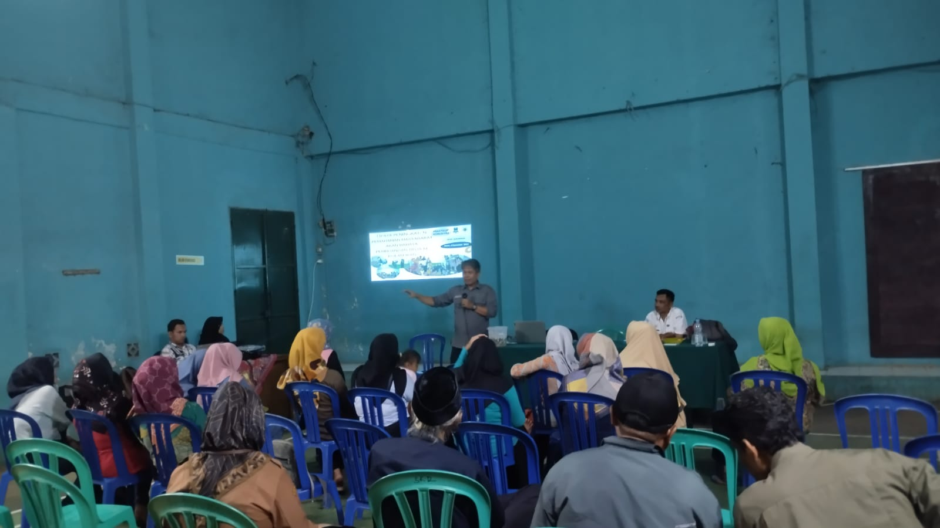
Gambar 50 Pelaksanaan Intervensi dengan pemateri dari Puskesmas Citeras
Gambar 51 Pelaksanaan Intervensi dengan pamteri dari Dinas Perikanan dan Peternakan Kabupaten Garut
    - Tahap Pengakhiran
tahap pengahiran dilakukan untuk mengetahui apakah dari kegiatan yang dilakukan telah dapat mengubah pemahaman serta kebiasaan yang dimiliki oleh warga. Untuk mengetahui hal tersebut maka praktikan melakukan proses evaluasi dengan memberikan pertanyaan langsung kepada warga di akhir sesi materi. Dan hasilnya, secara keseluruhan warga telah memahami bahaya dari membuang tinja ke kolam.

4.6 Evaluasi
Evaluasi merupakan tahapan yang dilakukan untuk mengetahui apakah capaian yang direncanakan dalam pelaksanaan program telah tercapai setelah kegiatan di dalam program telah dilaksanakan. Pada proses pelaksanaan program yang dilakukan oleh praktikan, digunakan teknik Participatory Evaluation pada tanggal 4 Desember 2023, dimana dalam teknik ini praktikan menyakan secara langsung bagaimana pemahaman yang mereka miliki setelah dilakukan kegiatan intervensi berupa sosialisasi.
    - Evaluasi Proses
Pelaksanaan praktikum komunitas di Desa Sukarasa tentunta terdapat faktor pendukung dan penghambat dalam proses pelaksanaanya. Berikut adalah faktor pendukung dan penghambat.
- Faktor Pendukung
Faktor pendukung dalam praktik pekerjaan sosial komunitas, yaitu sebagai berikut :
- Masyarakat antusias untuk tindak lanjut permasalahan sanitasi buruh di Desa Sukarasa
- Kepada desa Sukarasa sepakat untuk membuat program keberlanjutan dari permasalahan sanitasi
- Rujukan dari Dinas Perikanan dan Peternakan Kab.Garut untuk merancang program keberlanjutan
- Faktor Penghambat
Faktor penghambat dalam praktik pekerjaan sosial komunitas, yaitu sebagai berikut :
- Konflik lahan yang belum terselsaikan sehingga pengajuan septic tank komunal terhambat
- Budaya pembuangan tinja ke kolam sulit di hilangkan karena sudah menjadi budaya turun menurun
    - Evaluasi Hasil
Adapun instrumen untuk melakukan penilain tevaluasi hasil sebagai tersebut, adalah sebagai berikut :
Tabel 17 Instrumen penilaian evaluasi
No | Indikator | Respon
No | Indikator | Tidak Paham | Cukup Paham | Paham | Sangat Paham
1 | Masyarakat memahami bahaya dari kontaminasi tinja di kolam |  | 2 | 5 | 20
2 | Masyarakat memahami bahaya dari mengkonsumsi ikan yang terkontaminasi tinja. |  | 5 | 12 | 10
3 | Masyarakat mau membuat IPAL untuk pembuangan tinja |  | 7 | 20
Sumber: Analisis praktikan
Dari hasil evaluasi tersebut, maka dapat disimpulkan bahwa pelaksanaan kegiatan dalam program secera signifikan telah memberikan perubahan pemahaman pada masyarakat. Namun agar tujuan dari pelaksanaan program dapat terlaksana secara sepenuhnya maka perlu dilakukan beberapa hal, sebagai berikut:
  - Perlu dilakukan tindakan yang signifiakn untuk meningkatkan kesadaran masyarakat tentang bahaya membuang tinja ke kolam ikan. Maka perlu dilakukan kegiatan edukasi yang dapat memberikan pemahaman secara mendalam sehingga melalui informasi yang disampaikan dapat menstimulus inisiatif masyarakat untuk mau membuat Instalasi Pembuangan Air Limbah (IPAL)
  - Diperlukan edukasi lanjutan yang disampaikan secara berkala disertai dengan dukungan-dukungan seperti bantuan sosial untuk dapat membangun tangki septik mandiri bagi keluarga masyarakat yang tidak mampu membangun secara mandiri

4.7 Terminasi dan Rujukan
    - Terminasi
Terminasi merupakan bagian akhir tahapan praktik pekerjaan sosial. Pada tahap ini, pekerja sosial menyelesaikan tahapan praktiknya sesuai kontrak yang disepakati bersama klien atau komunitas. Seluruh rangkaian proses penanganan masalah dimulai dari pengenalan awal hingga pelaksanaan intervensi program peningkatan pemahaman masyarakat tentang bahaya membuang tinja ke kolam. Pengakhiran kontrak praktik atau terminasi ini dilakukan pada 7 Desember 2023 setelah diadakan kegiatan lokakarya praktikum komunitas tingkat desa di aula kantor desa Sukarasa. Kegiatan ini menutup rangkaian kegiatan praktikum komunitas yang dimulai dari tahap inisiasi awal, pelaksanaan asesmen, intervensi, hingga evaluasi dan terminasi. Secara simbolis, penutupan rangkaian proses praktikum dilakukan dengan penyerahan cinderamata, ucapan terimakasih, dan penyampaian rangkaian rekomendasi pada pemerintah desa Sukarasa sebagai pelanjut program yang telah dibangun bersama praktikan.
    - Rujukan
Proses rujukan merupakan salah satu bagian paling akhir praktik pekerjaan sosial sebelum terminasi. Setelah proses asesmen awal, komunitas memberikan kontrak rujuk awal untuk merancang dan melaksanakan alternatif penyelesaian masalah sosial yang ada di desa Sukarasa. Selanjutnya praktikan bersama dengan masyarakat desa Sukarasa melaksanakan asesmen lanjutan hingga pembentukan tim kerja masyarakat untuk penyusunan program alternatif penyelesaian. Dalam proses penyusunan dan perancangan, terdapat banyak pihak yang terlibat seperti kader PKK dan posyandu, puskesmas Citeras, hingga pemerintah desa secara langsung. Setelah proses intervensi dilaksanakan, maka rangkaian kegiatan praktikum komunitas dilanjutkan dengan evaluasi dan perujukan kembali. Proses rujukan ini dimaksudkan sebagai penyerahan agar pemerinta desa Sukarasa dapat melanjutkan program yang telah dirancang dan dilaksanakan sebagai tindak awal. Harapannya, pelanjutan program dapat memberikan hasil yang lebih berdampak terhadap perubahan di masyarakat sebagaimana tujuan perencanaan program.

BAB V

REFLEKSI PRAKTIKUM

5.1 Pencapaian Tujuan dan Manfaat Praktikum
Praktikum komunitas Program Studi Perlindungdan dan Pemberdayaan Sosial yang dilaksankaan pada 31 Oktober – 9 Desember 2023 dilaksanakan di Desa Sukarasa, Kecamatan Malangbong, Kabupaten Garut, Jawa Barat.
Berikut pencapaian tujun dan manaaft praktikum yang praktikan dapatkan, yaitu :
- Praktikan dapat mempraltikan teknologi atau teknik dalam pelaksanaan praktikum komunitas seperti Metohde Participartory aesesmen (MPA, Hipotesis, Focus group Dissucuion (FGD). Home Visit, Community Involovment (CI), dan lainya.
- Praktikan mendapatkan kepercayaan baik dari pihak pemerintah desa Sukarasa, Karang taruna, Ketua RT & RW, tokoh masyarakat dan masyarakat dalam melaksanakan praktikum komnunitas di Desa Sukarasa, Kecamatan Malangbong, Kabupaten Garut, Jawa Barat dari tahap inisiasi sosial hingga terminasi.
- Praktikan dapat melaksanakan intervensi dengan menggunang narasumber seeprti Puuskesmas Citeras dan Dinas Perikanan dan peternakan kabupaten garut.
- Adanya peningkatan pengetahuan masyakrat kana bahaya membuayn tinja d ats kolam ikan

5.2 Faktor Pendukung dan Faktor Penghambat
5.2.1 Faktor Pendukung
- Mendapatkan dukungan dari masyarakat dan juga stakeholder yang ada di Desa Sukarasa. Selain mendapatkan dukungan untuk kegiatan yag dijalani, praktikan mendapakan dukungan untuk belajar, hal ini ditandai dengan keikutsertaan dlama berbagai kegiatan yang ada di Desa Sukarasa.
- Lokasi Desas Sukarasa cukup sejahteraan mulai dari tanaman milik warga yang subur seperti pohon mangga,nangka, rambutan dan lain. Serta air di Desa sukarasa yang melimpah dan bersih.
- Penerimaan oleh pihak kabupaten, kecamatan dan desa denan baik
- Masyarakat Desa Sukarasa antusias ingin adanya perubahan sehingga dalam pelaksanaan intervensi terealisasi dengan optimal
- Kelompok praktikum Desas Sukarasa yang telag bekerja sama dengan baik
- Pembekalan yang diberikan oleg tim dosesn Program studi Perlindungdan dan Pemberdayaan Sosial yang mmebantu dalam memberikan gambaran praktikum komunitas di masyarakat
- Masyarakat Desa Sukarasa yang semnaat, mudah diajak bekerja sama dan ingin terus belajar.
- ibu – ibu Kader Desas Sukarada yag ramah dan mau membimbing dan mempercayai praktikan untuk mengikuti kegiatan – kegiatan yang dilaksanakan olh praktikan
- Lokasi desa yang stratefis dan udah diakses oleh rpaktikum
5.2.2 Faktor penghambat
Adapaun faktorpenghambat jalannya pelaksanaan praktikum berbasis komunitas di Desa Sukarasa, Kecamatan Malangbong, Kabupaen Garut, Jawa Barat adalah sebagai berikut:
- Pendataan warga terkait pemuangan tinja tidak spesifik data yang di ambil oleh ibu – ibu kader
- Waktu pelaksanaan praktikum yang singkat membuat praktikan bekerja keras untuk mendapatkan data sekaligus menyusun rencana intervnsi dengan baik dan seakurat mungkin.
- Kesibukan dari pihak narasumber sehingga jadwal pelaksanaan intervensi di undur – undur.
- Cuaca yang kurang mendukung dan menghambat praktikan untuk bertemu dengan masyarakat sehingga praktikan harus menjadwalkan kembali pertemuan maupun pelaksanaan kegiatan di lapanganan.
5.3 Usulandan Masukan
Praktik pekerjaan sosial makro daalam pelaksanaan praktikum komunitas yang dilaksankana dalam periode 40 Hari ini memerlukan beberapa usulan atau masukan. Alokasi waktu dalam melaksankaan praktikum komunitas dapat diperpanjang sehingga praktikan dapat melakukan analissi secara lebih mendlaam. Memberikan materi atau saran ketika menargetkan narasumber sebagai pelaksanaan intervensi , sebelum melaksankaan praktikum komhnunitas sebaiknya praktikan benar- benar menguasai metode, teknik dan strategi yang dapat digunakan dalam ranah maktor atau komunitas sehingga tidak terjadi salah penggunaan atayu kurang tepatnya oenggunaan teknlogi oleh praktikan.

BAB VI

KESIMPULAN DAN REKOMENDASI

6.1 Kesimpulan
Praktikan komunitas yang diselenggarakan oleh Program Studi Perlindungdan dan Pemberdayaan Sossial merupakan wadah bagi mahasiswa atau praktikan dlaam menerapkan ilmu baik secara teori am maupun praktik di masyarakat. Praktikan dapat mengembangkan kemampuan atau kapasitas sumber daya manusia sebagai calon pekerja sosial. dalam praktikum komunitas praktikan melakukan praktik di Desas Sukarasa, Kecamatan Malangbong, Kabupaten Garut, Jawa Barat. Praktikan melakukan praktikum komunitas melalui beberapa tahapan yaitu inisisasi sosial, pengorganisasian sosial, asesmen, rencana intervensi, pelaksnaan intervensi, terminasi dan rujukan.
Seluruh rangakan tahapan praktikum komunitas sudah dilaksankaan kemudia praktikan menemulkan dan mengali salah satu isu dari hasil Transect walk dan MPA yaitu Masyarakat yang masih menggunakan kolam ikan sebagaim pembuangan tinja sehingga jika hal ini masih tidak di respon maka maslah baru akan bermunculan seperti angka stunting menjadi tinggi dan bahaya mengkonsumsi ikan dengan pakan tinja.
Berdasarkan hasil dari kusioner pendataan pembuangan tinja di Desas Sukarasa jumlah yang masih menggunakan kolam ikan sebagai pembuangan tinja paling banyak terdapat di Dusun II Desas suarsa sebanyak 24 Kepala Keluarga. Sehingga praktikan melakukan tabulasi silang terkait pertayaan – pertayanyang telah disiis oleh warga dusun II. Dari hasil tersebit menunujukan bahwa masyarakat perlu adanya sosialisasi untuk peningkatan pengetahuan terkait akan bahaya membuang tinja di atas kolam ikan. Maka solusi alternaitf dari praktikan adalah membuat program berjudul Sukarasa Tanpa Kakus ke Kolam (SUKA) Desa Sukarasa.

6.2 Rekomendadi
Rekomendasi bertujuan untuk memberikan saran atau pandangan kepada pihak-pihak terkait agar program yang telah dilaksanakan dapat tetap berjalan dengan swadaya masyarakat Desa Sukarasa, Kecamtaan Malangbong, Kabupaten Garut, Jawa Barat dengan dukungan dari berbagai pihak.

6.2.1 Rekomendasi kepada Desa Sukarasa
Adapun rekomenadi untuk kepada desa sebagai berikut :
- Pihak desa dapat membuat pengajuan pembuatan septic tank komunial terkati masalah pembuangan tinja di atas kolam
- Desa dapat melakukan pendataan lebih menyuluruh terkait pembuangan tinja di Desas Sukarasa sehingga rujukn septic tank komununal dapat mempermudah mencari target
6.2.2 Reokomendasi Kepada Tim kerja masyarakat
Adapun rekomenadi untuk Tim kerja masyaraakat
- warga yang mengadiri sosialasi terkait bahaya membuan tinja ke kolam ikan dapat menyebarakan infromasi akan bahaya tersebut ke warga lainnya
- menjaga komunikasi dan relasi dengan pihak – pihak terkait seperti Puskeasmas Citeras, Dinas Perikanan dan Peternakan Kab,. Garut., Kader, dll.

DAFTAR PUSTAKA
Chandra, B. (2007) Pengantar Kesehatan Lingkungan. Jakarta: Penerbit Buku Kedokteran.
Gerung, J., & Mauliyana, A. (2021). Pembuatan Septic tank Komunal di Desa Leppe Kec. Soropia Kab. Konawe Sulawesi Tenggara. Jurnal Mandala Pengabdian Masyarakat, 2(1), 15-24.
Kementerian Kesehatan RI. (2018). Profil Kesehatan Indonesia Tahun 2017. Jakarta: Kementerian Kesehatan RI.
Misdayanti, S. (2021). Gambaran Sanitasi Lingkungan pada Masyarakat Pesisir Desa Bajo Indah. Afiasi: Jurnal Kesehatan Masyarakat, 6(1), 19-29.
Mubarak, W.I., dkk. 2009. Ilmu Kesehatan Masyarakat Teori dan Aplikasi. Jakarta: Salemba Medika
Notoatmodjo, Soekidjo. 2007. Ilmu Kesehatan Masyarakat Prinsip-prinsip Dasar. Jakarta: PT Rineka Cipta
PUSAT PENDIDIKAN DAN PELATIHAN SUMBER DAYA AIR DAN KONSTRUKSI. (2017). MODUL PENANGGULANGAN BENCANA PELATIHAN OPERASI DAN PEMELIHARAAN IRIGASI TINGKAT JURU.
Safriani, M., & Putri, E. S. (2019). Pelatihan Pembuatan Septic tank Sehat Sebagai Upaya Meningkatkan Sanitasi Di Desa Lueng Baro Kecamatan Suka Makmue Kabupaten Nagan Raya. Jurnal Karya Abdi Masyarakat, 3(2), 312-320.
Sajida, Agsa. 2012. Hubungan Personal Hygiene dan Sanitasi Lingkungan dengan Keluhan Penyakit Kulit di Kelurahan Denai Kecamatan Medan Denai Kota Medan. Skripsi
Yanti, B. K. (2017). Analisis Kondisi Sanitasi Lingkungan dan Personal Hygiene serta Pemeriksaan Telur Cacing pada Kotoran Kuku Anak di Panti Asuhan GBKP Gelora Kasih Sibolangit Tahun 2017.
Yuningsih, R. (2019). Strategi promosi kesehatan dalam meningkatkan kualitas sanitasi lingkungan. Jurnal Masalah-Masalah Sosial, 10(2), 107-118.

LAMPIRAN 1
Hasil Kuisioner Pendataan Pembuangan Tinjan Dusun I Desa Sukarasa
No | Nama | RT/RW | Tempat Pembuangan Tinja | Biodata
1. | Nyanyang | Rt 01 / Rw 01 | Tangki septik | Usia :44 th  Jenis Kelamin Laki - Laki  Pendidikan SMA  Pendapatan Rp. 300.000,- s/d Rp. 500.000,-  Tempat Pembuangan Tangki septik  Alasan memilih kolam  Menghemat biaya  Alasan memberi pakan :  Tidak punya kolam ikan  Sosialisasi ODF: Iya
2. | HJ. Ijah H. | Rt 01 / Rw 01 | Tangki septik | Usia : 21 Tahun  Jenis Kelamin: Perempuan  Pendidikan :  SMA  Pendapatan :  Rp. 1.000.000,- s/d Rp. 2.500.000,-  Tempat Pembuangan :  Kolam Ikan  Karena menggunkan WC umum  Pangan ikan
3 | Tiwi | Rt 01 / Rw 01 | Tangki septik | Usia : 23  Jenis Kelamin : Perempuan  Pendidikan : SMP  Pendapatan : Tidak Bekerja  Tempat Pembuangan : Kolam Ikan  Alasan memilih kolam : Terlalu mahal  Alasan memberi : Pangan ikan  Sosialisasi ODF: Iya
4. | omah. | Rt 01 / Rw 01 | Tangki septik | Usia :  Jenis Kelamin :  Pendidikan :  Pendapatan :  Tempat Pembuangan :  Alasan memilih kolam :  Alasan memberi Pangan ikan  Sosialisasi ODF:
5. | Dadan Taufik | Rt 01 / Rw 01 | Tangki septik | Usia : 49  Jenis Kelamin : Laki-laki  Pendidikan : SD  Pendapatan :  Tempat Pembuangan :  Alasan memilih kolam :  Alasan memberi Pangan ikan  Sosialisasi ODF: Iya
6. | Nanang Kusnedar | Rt 01 / Rw 01 | Tangki septik | Usia : 54 Tahun  Jenis Kelamin : Perempuan  Pendidikan : SD  Pendapatan : Rp. 1.000.000,- s/d Rp. 2.500.000,- atau Lebih  Tempat Pembuangan : Karena pembuatan septic tank terlalu mahal  Alasan memilih kolam : Sebagai pangan ikan dan tidak terjadi pembauan di kolam ikan  Alasan memberi Pangan ikan  Sosialisasi ODF: Ya
7. | Aep Saepulloh | Rt 02 Rw 01 | Tangki septik | Usia : 37 Tahun  Jenis Kelamin : Perempuan  Pendidikan : SMA  Pendapatan : Rp. 500.000,- s/d Rp. 1.000.000,-  Alasan memilih kolam : Karena tidak punta toilet  Alasan memberi Pangan ikan  Sosialisasi ODF: Ya
8. | Abdulloh | Rt 02 Rw 01 | Tangki septik | Usia : 53 Tahun  Jenis Kelamin : Perempuan  Pendidikan : SMP  Pendapatan : Rp. 1.000.000,- s/d Rp. 2.500.000,- atau Lebih  Tempat Pembuangan : Tangki septik  Alasan memilih kolam : Tidak ada  Alasan memberi Pangan ikan : Tidak ada  Sosialisasi ODF: Iya
9. | Harya | Rt 02 Rw 01 | Tangki septik | Usia : 51  Jenis Kelamin : Laki-laki  Pendidikan : SMA  Pendapatan : Rp. 1.000.000,- s/d Rp. 2.500.000,- atau Lebih  Tempat Pembuangan : Tangki septik  Alasan memilih kolam : Tidak ada  Alasan memberi Pangan ikan : Tidak ada  Sosialisasi ODF: Iya
10. | Puhiba | Rt 02 Rw 01 | Tangki septik | Usia : 38  Jenis Kelamin : Perempuan  Pendidikan : SD  Pendapatan : Rp. 1.000.000,- s/d Rp. 2.500.000,- atau Lebih  Tempat Pembuangan : Tangki septik  Alasan memilih kolam : Tidak ada  Alasan memberi Pangan ikan : Tidak ada  Sosialisasi ODF: Iya
11. | Enung N. | Rt 01 Rw 01 | Tangki septik | Usia : 40  Jenis Kelamin : Laki - laki  Pendidikan : SMP  Pendapatan : Rp. 1.000.000,- s/d Rp. 2.500.000,- atau Lebih  Tempat Pembuangan : Tangki septik  Alasan memilih kolam : Tidak ada  Alasan memberi Pangan ikan : Tidak ada  Sosialisasi ODF: Iya
12. | Lili | RT 01 / Rw02 | Tangki septik | Usia : 42  Jenis Kelamin : Perempuan  Pendidikan : SMP  Pendapatan : Rp. 300.000,- s/d Rp. 500.000,-  Tempat Pembuangan : Tangki septik  Alasan memilih kolam : Tidak ada  Alasan memberi Pangan ikan : Tidak memelihara ikan  Sosialisasi ODF: Iya
13 | Aay Sukarna | RT 01 / Rw02 | Tangki septik | Usia : 48  Jenis Kelamin : Laki-laki  Pendidikan : SMA  Pendapatan : Rp. 1.000.000,- s/d Rp. 2.500.000,- atau Lebih  Tempat Pembuangan : Tangki septik  Alasan memilih kolam : Tidak ada  Alasan memberi Pangan ikan : Tidak Ada  Sosialisasi ODF: Iya
14. | Anis | RT 01 / Rw02 | Tangki septik | Usia : 45  Jenis Kelamin : Perempuan  Pendidikan : SMP  Pendapatan : Rp. 500.000,- s/d Rp. 1.000.000,-  Tempat Pembuangan : Langsung ke saluran drainase  Alasan memilih kolam : tidak memelihara ikan  Alasan memberi Pangan ikan : tidak memelihara  Sosialisasi ODF: Iya
15 | Amanah | RT 02 & RW 01 | Kolam Ikan | Usia : 37  Jenis Kelamin : Perempuan  Pendidikan : SMA  Pendapatan : Rp. 1.000.000,- s/d Rp. 2.500.000,- atau Lebih  Tempat Pembuangan : Tangki septik  Alasan memilih kolam : Tidak ada  Alasan memberi Pangan ikan : Tidak ada  Sosialisasi ODF: Iya
16. | Tiah | RT 02 & RW 01 | Tangki septik | Usia : 50  Jenis Kelamin : Perempuan  Pendidikan : SD  Pendapatan : Rp. 500.000,- s/d Rp. 1.000.000,-  Tempat Pembuangan : Langsung ke saluran drainase  Alasan memilih kolam : Tidak ada  Alasan memberi Pangan ikan : Tidak ada  Sosialisasi ODF: Iya
17. | Apong | RT 02 & RW 01 | Tangki septik | Usia : 35  Jenis Kelamin : Perempuan  Pendidikan : SMA  Pendapatan : Rp. 1.000.000,- s/d Rp. 2.500.000,- atau Lebih  Tempat Pembuangan : Tangki septik  Alasan memilih kolam : Tidak ada  Alasan memberi Pangan ikan : Tidak ada  Sosialisasi ODF: Iya
18. | Iyay | RT 02 & RW 01 | Langsung ke saluran drainase | Usia : 45  Jenis Kelamin : Perempuan  Pendidikan : SMP  Pendapatan : Rp. 500.000,- s/d Rp. 1.000.000,-  Tempat Pembuangan : Tangki septik  Alasan memilih kolam : gak punya  Alasan memberi Pangan ikan : tidak tahu  Sosialisasi ODF: Iya
19. | Yuyun W | RT 01/RW 01 | Tangki septik | Usia : 60  Jenis Kelamin : Perempuan  Pendidikan : SD  Pendapatan : Rp. 1.000.000,- s/d Rp. 2.500.000,- atau Lebih  Tempat Pembuangan : Tangki septik  Alasan memilih kolam : Tidak ada  Alasan memberi Pangan ikan : Tidak ada  Sosialisasi ODF: Iya
20. | Hj. Juariah | Rt 01 & RW 01 | Kolam Ikan | Usia : 52  Jenis Kelamin : Laki-laki  Pendidikan : SMA  Pendapatan : Rp. 500.000,- s/d Rp. 1.000.000,-  Tempat Pembuangan : Tangki septik  Alasan memilih kolam : tidak punya ikan  Alasan memberi Pangan ikan : gak tahu  Sosialisasi ODF: iya
21. | Aisiti | Rt 02 & RW 01 | Kolam Ikan | Usia : 60  Jenis Kelamin : Perempuan  Pendidikan : SMP  Pendapatan : Rp. 300.000,- s/d Rp. 500.000,-  Tempat Pembuangan : Tangki septik  Alasan memilih kolam : tidak punya kolam  Alasan memberi Pangan ikan : tidak ada  Sosialisasi ODF: Iya
22. | Dadeng G. | Rt 01/Rw 01 | Tangki septik | Usia : 40  Jenis Kelamin : Perempuan  Pendidikan : SMA  Pendapatan : Rp. 500.000,- s/d Rp. 1.000.000,-  Tempat Pembuangan : Tangki septik  Alasan memilih kolam : tidak ada kolam di rumah  Alasan memberi Pangan ikan : gak tahu  Sosialisasi ODF: Iya
23 | Neng Susilawati | Rt 01/Rw 01 | Tangki septik | Usia : 35  Jenis Kelamin : laki-laki  Pendidikan : SMA  Pendapatan : Rp. 1.000.000,- s/d Rp. 2.500.000,- atau Lebih  Tempat Pembuangan : Tangki septik  Alasan memilih kolam : tidak ada kolam di rumah  Alasan memberi Pangan ikan : tidak ada  Sosialisasi ODF: Iya
24. | Erik | Rt 02 Rw 01 |  | Usia : 35  Jenis Kelamin : Perempuan  Pendidikan : SMP  Pendapatan : Rp. 500.000,- s/d Rp. 1.000.000,-  Tempat Pembuangan : Tangki septik  Alasan memilih kolam : Tidak ada  Alasan memberi Pangan ikan : Tidak ada  Sosialisasi ODF: Iya
25. | Sumarna | Rt 02 Rw 01 |  | Usia : 38  Jenis Kelamin : Perempuan  Pendidikan : SMP  Pendapatan : Rp. 1.000.000,- s/d Rp. 2.500.000,- atau Lebih  Tempat Pembuangan : Tangki septik  Alasan memilih kolam : Tidak ada  Alasan memberi Pangan ikan : Tidak ada  Sosialisasi ODF: Iya
26. | Anisa | Rt 02 Rw 01 | Tangki septik | Usia : 45  Jenis Kelamin : Laki-laki  Pendidikan : SMA  Pendapatan : Rp. 1.000.000,- s/d Rp. 2.500.000,- atau Lebih  Tempat Pembuangan : Tangki septik  Alasan memilih kolam : Tidak ada kolam  Alasan memberi Pangan ikan : tidak tahu  Sosialisasi ODF: Iya
27 | Totong | Rt 01/Rw 01 | Tangki septik | Usia : 40  Jenis Kelamin : Perempuan  Pendidikan : SMP  Pendapatan : Rp. 1.000.000,- s/d Rp. 2.500.000,- atau Lebih  Tempat Pembuangan : Tangki septik  Alasan memilih kolam : Tidak ada  Alasan memberi Pangan ikan : Tidak ada  Sosialisasi ODF: Iya
28. | Uyat Salim | Rt 01/Rw 01 | Tangki septik | Usia : 60  Jenis Kelamin : Laki-laki  Pendidikan : SMA  Pendapatan : Rp. 1.000.000,- s/d Rp. 2.500.000,- atau Lebih  Tempat Pembuangan : Tangki septik  Alasan memilih kolam : tidak ada ikan di rumah  Alasan memberi Pangan ikan : tidak tahu  Sosialisasi ODF: Iya
29. | Ijang Sadili | Rt 01/Rw 01 | Tangki septik | Usia : 42  Jenis Kelamin : Laki-laki  Pendidikan : SMP  Pendapatan : Rp. 1.000.000,- s/d Rp. 2.500.000,- atau Lebih  Tempat Pembuangan : Tangki septik  Alasan memilih kolam : Tidak ada  Alasan memberi Pangan ikan : Tidak ada  Sosialisasi ODF: Iya
30. | Agus Junaedi | Rt 01/Rw 01 | Tangki septik | Usia : 45  Jenis Kelamin : laki-laki  Pendidikan : SMA  Pendapatan : Rp. 1.000.000,- s/d Rp. 2.500.000,- atau Lebih  Tempat Pembuangan : Tangki septik  Alasan memilih kolam : gak ada kolam di rumah  Alasan memberi Pangan ikan : tudak tahu  Sosialisasi ODF: Iya
31. | Iin Indira | Rt 02 Rw 01 | Tangki septik | Usia : 49  Jenis Kelamin : laki-laki  Pendidikan : SMA  Pendapatan : Rp. 1.000.000,- s/d Rp. 2.500.000,- atau Lebih  Tempat Pembuangan : Tangki septik  Alasan memilih kolam : tidak ada kolam di rumah  Alasan memberi Pangan ikan : tidak ada  Sosialisasi ODF: Iya
32. | Apong | Rt 02 Rw 01 | Tangki septik | Usia : 39  Jenis Kelamin : Laki-laki  Pendidikan : SD  Pendapatan : Rp. 500.000,- s/d Rp. 1.000.000,-  Tempat Pembuangan : Tangki septik  Alasan memilih kolam : Tidak ada  Alasan memberi Pangan ikan : Tidak ada  Sosialisasi ODF: Iya
33. | Imas | Rt 01 / Rw 02 | Tangki septik | Usia : 56  Jenis Kelamin : Perempuan  Pendidikan : SMP  Pendapatan : Rp. 500.000,- s/d Rp. 1.000.000,-  Tempat Pembuangan : Tangki septik  Alasan memilih kolam : tidak punya kolam  Alasan memberi Pangan ikan : tidak punya kolam  Sosialisasi ODF: Iya
34. | Oom | Rt 02 Rw 01 | Tangki septik | Usia : 50  Jenis Kelamin : Laki - laki  Pendidikan : SD  Pendapatan : Rp. 500.000,- s/d Rp. 1.000.000,-  Tempat Pembuangan : Kolam Ikan  Alasan memilih kolam : Karena tidak ada biaya  Alasan memberi Pangan ikan : Sebagai pangan ikan  Sosialisasi ODF: Iya
35 | siti | Rt 02 Rw 02 | Tangki septik | Usia : 56  Jenis Kelamin : Perempuan  Pendidikan : SD  Pendapatan : Rp. 500.000,- s/d Rp. 1.000.000,-  Tempat Pembuangan : Tangki septik  Alasan memilih kolam : Tidak  Alasan memberi Pangan ikan : tidak punya kolam di rumah  Sosialisasi ODF: Iya
36 | Aiyna | Rt 02 Rw 02 | Tangki septik | Usia : 38  Jenis Kelamin : Laki-laki  Pendidikan : SMP  Pendapatan : Rp. 1.000.000,- s/d Rp. 2.500.000,- atau Lebih  Tempat Pembuangan : Tangki septik  Alasan memilih kolam : Tidak  Alasan memberi Pangan ikan : Tidak ada  Sosialisasi ODF: Iya
37 | Aminah | Rt 01 / Rw 02 | Kolam Ikan | Usia : 40  Jenis Kelamin : Perempuan  Pendidikan : SMP  Pendapatan : Rp. 500.000,- s/d Rp. 1.000.000,-  Tempat Pembuangan : Tangki septik  Alasan memilih kolam : Tidak  Alasan memberi Pangan ikan : Tidak ada  Sosialisasi ODF: Iya
38 | jumanah | Rt 01 / Rw 02 | Kolam Ikan | Usia : 21 Tahun  Jenis Kelamin: Perempuan  Pendidikan :  SMA  Pendapatan :  Rp. 1.000.000,- s/d Rp. 2.500.000,-  Tempat Pembuangan :  Kolam Ikan  Karena menggunkan WC umum  Pangan ikan
39 | Yuna | Rt 02 Rw 01 | Tangki septik | Usia : 23  Jenis Kelamin : Perempuan  Pendidikan : SMP  Pendapatan : Tidak Bekerja  Tempat Pembuangan : Kolam Ikan  Alasan memilih kolam : Terlalu mahal  Alasan memberi : Pangan ikan  Sosialisasi ODF: Iya
40 | Noni | Rt 02 Rw 01 | Tangki septik | Usia :  Jenis Kelamin :  Pendidikan :  Pendapatan :  Tempat Pembuangan :  Alasan memilih kolam :  Alasan memberi Pangan ikan  Sosialisasi ODF:
41 | Masya | Rt 01 Rw 02 | Tangki septik | Usia : 49  Jenis Kelamin : Laki-laki  Pendidikan : SD  Pendapatan :  Tempat Pembuangan :  Alasan memilih kolam :  Alasan memberi Pangan ikan  Sosialisasi ODF: Iya

LAMPIRAN 2
Hasil Kuisioner Pendataan Pembuangan Tinjan Dusun II Desa Sukarasa
No | Nama | RT/RW | Tempat Pembuangan Tinja | Biodata
1. | Ayii | Rt 02/ Rw 03 | Kolam Ikan | Usia : 46 Tahun &  Jenis Kelamin : perempuan  Pendidikan : SMP  Pendapatan KK : Rp. 1.000.000,- s/d Rp. 2.500.000,- atau Lebih  Alasan Pakai Kolam : Tidak ada lahan  Alasan Pakan Ikan : Pangan ikan  Sosialisasi ODF : Pernah
2. | Ibu Iis | RT 01 / RW 05 | Tangki septik | Usia : 45 tahun &  Jenis Kelamin : perempuan  Pendidikan : SMP  Pendapatan KK : Rp. 1.000.000,- s/d Rp. 2.500.000,- atau Lebih  Alasan Pakai Kolam : Tidak membuang ke kolam  Alasan Pakan Ikan : Karena sudah terbiasa untuk memberikan makan tinja  Sosialisasi ODF : Tidak
3 | Nenden sulastri | Rt 01/Rw 03 | Kolam Ikan | Usia : 36 Tahun  Jenis Kelamin : Perempuan  Pendidikan : SD  Pendapatan KK : Rp. 500.000,- s/d Rp. 1.000.000,-  Alasan Pakai Kolam : Untuk pakan ikan  Alasan Pakan Ikan : Untuk pakan ikan  Sosialisasi ODF : Pernah
4. | Popon | Rt 03/ Rw 04 | Kolam Ikan | Usia : 36 Tahun  Jenis Kelamin : Perempuan  Pendidikan : SD  Pendapatan KK : Rp. 1.000.000,- s/d Rp. 2.500.000,- atau Lebih  Alasan Pakai Kolam : Tidak ada biaya membuat septik tank  Alasan Pakan Ikan : Pangan ikan  Sosialisasi ODF :
5. | Ai sumiati | Rt 04/ Rw 03 | Kolam Ikan | Usia : 43 Tahun  Jenis Kelamin : Perempuan  Pendidikan : SD  Pendapatan KK : Rp. 500.000,- s/d Rp. 1.000.000,-  Alasan Pakai Kolam : Tidak ada biaya membuat septik tank  Alasan Pakan Ikan : Pangan ikan  Sosialisasi ODF :
6. | Enung | Rt 02/Rw03 | Kolam Ikan | Usia : 60 Tahun  Jenis Kelamin : Perempuan  Pendidikan : SD  Pendapatan KK : Rp. 500.000,- s/d Rp. 1.000.000,-  Alasan Pakai Kolam : Tidak ada biaya membuat septik tank  Alasan Pakan Ikan : Pangan ikan  Sosialisasi ODF :
7. | Jenah | Rt 03/ Rw 04 | Kolam Ikan | Usia : 50 Tahun  Jenis Kelamin : Perempuan  Pendidikan : SD  Pendapatan KK : Rp. 500.000,- s/d Rp. 1.000.000,-  Alasan Pakai Kolam : Tidak ada biaya membuat septik tank  Alasan Pakan Ikan : Pangan ikan  Sosialisasi ODF :
8. | Lina marlina | Rt 04/ Rw 03 | Kolam Ikan | Usia : 39 Tahun  Jenis Kelamin : Perempuan  Pendidikan : SD  Pendapatan KK :  Alasan Pakai Kolam : Tidak ada  Alasan Pakan Ikan : Tidak ada  Sosialisasi ODF :
9. | Pika Lutfianti | Rt 03/Rw 03 | Kolam Ikan | Usia : 28 Tahun  Jenis Kelamin : Perempuan  Pendidikan : SD  Pendapatan KK : Rp. 500.000,- s/d Rp. 1.000.000,-  Alasan Pakai Kolam : Tidak Ada  Alasan Pakan Ikan : Tidak Ada  Sosialisasi ODF :
10. | Nani | Rt 03/Rw 04 | Kolam Ikan | Usia : 39 Tahun  Jenis Kelamin : Perempuan  Pendidikan : SD  Pendapatan KK : Rp. 500.000,- s/d Rp. 1.000.000,-  Alasan Pakai Kolam : Pangan ikan  Alasan Pakan Ikan : Supaya gampang  Sosialisasi ODF :
11. | Ningsih | Rt 04/Rw 04 | Langsung ke saluran drainase | Usia : 54 Tahun  Jenis Kelamin : Perempuan  Pendidikan : SD  Pendapatan KK : Rp. 500.000,- s/d Rp. 1.000.000,-  Alasan Pakai Kolam : Biaya  Alasan Pakan Ikan : Gk punya kolam  Sosialisasi ODF :
12. | Yayu | Rt 04/Rw 04 | Langsung ke saluran drainase | Usia : 29 Tahun  Jenis Kelamin : Perempuan  Pendidikan : SMP  Pendapatan KK : Rp. 500.000,- s/d Rp. 1.000.000,-  Alasan Pakai Kolam : Tidak ada septik tank  Alasan Pakan Ikan : Gk punya kolam  Sosialisasi ODF :
13 | Edoh | Rt 03/Rw 04 | Tangki septik | Usia : 70 Tahun  Jenis Kelamin : Perempuan  Pendidikan : SD  Pendapatan KK : Rp. 500.000,- s/d Rp. 1.000.000,-  Alasan Pakai Kolam : Tidak membuang ke kolam  Alasan Pakan Ikan : Punya septic tajk  Sosialisasi ODF :
14. | Titin | Rt 04/Rw 04 | Langsung ke saluran drainase | Usia : 37 Tahun  Jenis Kelamin : Perempuan  Pendidikan : SD  Pendapatan KK : Rp. 1.000.000,- s/d Rp. 2.500.000,-  Alasan Pakai Kolam : Biaya  Alasan Pakan Ikan : Pakan Ikan  Sosialisasi ODF :
15 | Hendra Ruhiat | Rt 02/Rw 04 | Tangki septik | Usia : 44 Tahun  Jenis Kelamin : Laki - laki  Pendidikan : SMA  Pendapatan KK : Rp. 1.000.000,- s/d Rp. 2.500.000,-  Alasan Pakai Kolam : Tidak membuang ke kolam  Alasan Pakan Ikan : Tidak membudidayakan ikan  Sosialisasi ODF :
16. | Nur aidah | Rt 02/Rw 04 | Kolam Ikan | Usia : 44 Tahun  Jenis Kelamin : Perempuan  Pendidikan : SD  Pendapatan KK : Rp.500.00 s/d Rp.100.000.000  Alasan Pakai Kolam : Tidak ada lahan  Alasan Pakan Ikan : Menambah pakan  Sosialisasi ODF :
17. | Noneng | RT 02/RW03 | Kolam Ikan | Usia : 52 Tahun  Jenis Kelamin : Perempuan  Pendidikan : SD  Pendapatan KK : Rp.500.00 s/d Rp.100.000.000  Alasan Pakai Kolam : Untuk pakan ikan  Alasan Pakan Ikan : Merupakan cara paling mudah menghilangkan tinjan dan menjadi tambahan pangan ikan  Sosialisasi ODF :
18. | Indi siti aminah | RT 02/RW03 | Kolam Ikan | Usia : 25 Tahun  Jenis Kelamin : Perempuan  Pendidikan : SMP  Pendapatan KK : Rp.500.00 s/d Rp.100.000.000  Alasan Pakai Kolam : Karena budaya  Alasan Pakan Ikan : Karena budaya  Sosialisasi ODF :
19. | Yeni amelia | RT 03/RW03 | Kolam Ikan | Usia : 39 Tahun  Jenis Kelamin : Perempuan  Pendidikan : SMP  Pendapatan KK : Rp.500.00 s/d Rp.100.000.000  Alasan Pakai Kolam : Karena budaya  Alasan Pakan Ikan : Gesag dan karena cara culture di sini  Sosialisasi ODF :
20. | Puput | Rt 04 / Rw 04 | Kolam Ikan | Usia : 32 Tahun  Jenis Kelamin : Perempuan  Pendidikan : SD  Pendapatan KK : Rp.500.00 s/d Rp.100.000.000  Alasan Pakai Kolam : Pangan Ikan  Alasan Pakan Ikan : Pangan Ikan  Sosialisasi ODF :
21. | Yayah R | Rt 01 / Rw 04 | Langsung ke saluran drainase | Usia : 48 Tahun  Jenis Kelamin : Perempuan  Pendidikan : SD  Pendapatan KK : Rp.500.00 s/d Rp.100.000.000  Alasan Pakai Kolam :  Alasan Pakan Ikan :  Sosialisasi ODF :
22. | Maya yayah | Rt 03/Rw 03 | Tangki septik | Usia : 46 Tahun  Jenis Kelamin : Perempuan  Pendidikan : SD  Pendapatan KK : Rp.500.00 s/d Rp.100.000.000  Alasan Pakai Kolam : Tidak membuang ke kolam  Alasan Pakan Ikan : Tidak ada  Sosialisasi ODF :
23 | Eis | Rt 03 / Rw 03 | Kolam Ikan | Usia : 48 Tahun  Jenis Kelamin : Perempuan  Pendidikan : SD  Pendapatan KK : < Rp. 300.000,-  Alasan Pakai Kolam : Untuk pakan ikan  Alasan Pakan Ikan : supaya tinja hilang dan ikan ada makanannya  Sosialisasi ODF :
24. | Siti Hamidah | Rt 04 / Rw 03 | Kolam Ikan | Usia : 37 Tahun  Jenis Kelamin : Perempuan  Pendidikan : SD  Pendapatan KK : Rp. 1.000.000,- s/d Rp. 2.500.000,-  Alasan Pakai Kolam : Tidak ada biaya membuat septik tank  Alasan Pakan Ikan : Pakan Ikan  Sosialisasi ODF :
25. | Alma | Rt 03 / Rw04 | Kolam Ikan | Usia : 22 Tahun  Jenis Kelamin : Perempuan  Pendidikan : SD  Pendapatan KK : Rp. 1.000.000,- s/d Rp. 2.500.000,-  Alasan Pakai Kolam : Pangan ikan  Alasan Pakan Ikan : Pangan ikan  Sosialisasi ODF :
26. | Amelia | Rt 04 / Rw 04 | Kolam Ikan | Usia : 30 Tahun  Jenis Kelamin : Perempuan  Pendidikan : SMP  Pendapatan KK : Rp. 1.000.000,- s/d Rp. 2.500.000,-  Alasan Pakai Kolam : Pangan ikan  Alasan Pakan Ikan : Pangan ikan  Sosialisasi ODF :
27 | Ai Atikah | Rt 04 / Rw 04 | Kolam Ikan | Usia : 33 Tahun  Jenis Kelamin : Perempuan  Pendidikan : SMA  Pendapatan KK : Rp. 1.000.000,- s/d Rp. 2.500.000,- atau Lebih  Alasan Pakai Kolam : Tidak ada lahan  Alasan Pakan Ikan : Pangan ikan  Sosialisasi ODF :
28. | Teti | RT 02/ RW 05 | Kolam Ikan | Usia : 46 Tahun  Jenis Kelamin : Perempuan  Pendidikan : SMP  Pendapatan KK : Rp. 1.000.000,- s/d Rp. 2.500.000,- atau Lebih  Alasan Pakai Kolam : Tidak sudah punya septic tank pribadi  Alasan Pakan Ikan : Pangan ikan  Sosialisasi ODF :
29. | Ibu Airani | RT 03 RW 05 | Kolam Ikan | Usia : 48  Jenis Kelamin : Perempuan  Pendidikan : SD  Pendapatan KK : Rp. 500.000,- s/d Rp. 1.000.000,-  Alasan Pakai Kolam : Pangan ikan  Alasan Pakan Ikan : Ya karena sudah terbiasa  Sosialisasi ODF :
30. | Ibu ayi | RT 01 RW 05 | Kolam Ikan | Usia : 50  Jenis Kelamin : Perempuan  Pendidikan : SD  Pendapatan KK : Rp. 500.000,- s/d Rp. 1.000.000,-  Alasan Pakai Kolam : Pangan ikan  Alasan Pakan Ikan : Karena sudah terbiasa  Sosialisasi ODF :
31. | Elly | Rt 03 /Rw 04 | Tangki septik | Usia : 51 Tahun  Jenis Kelamin : Perempuan  Pendidikan : SD  Pendapatan KK : Rp. 500.000,- s/d Rp. 1.000.000,-  Alasan Pakai Kolam : Tidak membuang ke kolam  Alasan Pakan Ikan : Tidak ada  Sosialisasi ODF :
32. | Cucu Rohmah | Rt 03 /Rw 04 | Tangki septik | Usia : 60  Jenis Kelamin : Perempuan  Pendidikan : SD  Pendapatan KK : Rp. 500.000,- s/d Rp. 1.000.000,-  Alasan Pakai Kolam : Tidak membuang ke kolam  Alasan Pakan Ikan : Tidak ada  Sosialisasi ODF :
33. | Intar | Rt 03 /Rw 03 | Kolam Ikan | Usia : 70 Tahun  Jenis Kelamin : Perempuan  Pendidikan : SD  Pendapatan KK : Rp.500.00 s/d Rp.100.000.000  Alasan Pakai Kolam : Tidak ada lahan  Alasan Pakan Ikan :  Sosialisasi ODF :
34. | Ecin | Rt 03 /Rw 03 | Kolam Ikan | Usia : 75 Tahun  Jenis Kelamin : Perempuan  Pendidikan : SD  Pendapatan KK : Rp.500.00 s/d Rp.100.000.000  Alasan Pakai Kolam : Tidak ada lahan  Alasan Pakan Ikan : Supaya tinja tidak lama mengapung  Sosialisasi ODF :
35. | Intan | Rt 04 /Rw 03 | Langsung ke saluran drainase | Usia : 17  Jenis Kelamin : Perempuan  Pendidikan : SMA  Pendapatan KK :  Alasan Pakai Kolam : Supaya tinja cepat hilang  Alasan Pakan Ikan : Pangan ikan  Sosialisasi ODF :
LAMPIRAN 3
Hasil Kuisioner Pendataan Pembuangan Tinjan Dusun II Desa Sukarasa
No | Nama | RT/RW | Tempat Pembuangan Tinja | Biodata
1. | Suherman | Rt 01 Rw 05 | Tangki septik | Usia : 55 Tahun  Jenis Kelamin : Laki – laki  Pendidikan : SMA  Pendapatan KK : Rp. 1.000.000,- s/d Rp. 2.500.000,- atau Lebih  Alasan Pakai Kolam : Pakai Septictank  Alasan Pakan Ikan : Pakai Septictank  Sosialisasi ODF :
2. | Rendi | Rt 01 Rw 05 | Tangki septik | Usia : 40 Tahun  Jenis Kelamin : Laki - laki  Pendidikan : SMA  Pendapatan KK : Rp. 1.000.000,- s/d Rp. 2.500.000,- atau Lebih  Alasan Pakai Kolam : tidak ada  Alasan Pakan Ikan : Tidak membuang ke kolam  Sosialisasi ODF :
3 | Ucu suwanda | Rt 01 Rw 05 | Tangki septik | Usia : 50 Tahun  Jenis Kelamin : Laki - laki  Pendidikan : SMA  Pendapatan KK : Rp. 1.000.000,- s/d Rp. 2.500.000,- atau Lebih  Alasan Pakai Kolam : tidak ada  Alasan Pakan Ikan : Tidak membuang ke kolam  Sosialisasi ODF :
4. | Suhariati | Rt 02 Rw 05 | Tangki septik | Usia : 56  Jenis Kelamin : Perempuan  Pendidikan : SD  Pendapatan KK : Rp. 500.000,- s/d Rp. 1.000.000,-  Alasan Pakai Kolam : Tidak  Alasan Pakan Ikan : Tidak membuang ke kolam  Sosialisasi ODF :
5. | Ibu Nenden | Rt 01 Rw 05 | Tangki septik | Usia : 42 Tahun  Jenis Kelamin : Perempuan  Pendidikan : SMP  Pendapatan KK : Rp. 500.000,- s/d Rp. 1.000.000,-  Alasan Pakai Kolam : Tidak karena sudah jarang seperti itu  Alasan Pakan Ikan : Untuk pakan ikan  Sosialisasi ODF :
6. | Ibu Nia | Rt 03 Rw 05 | Tangki septik | Usia : 26 Tahun  Jenis Kelamin : Perempuan  Pendidikan : SMP  Pendapatan KK : Rp. 500.000,- s/d Rp. 1.000.000,-  Alasan Pakai Kolam : Tidak  Alasan Pakan Ikan : Tidak ada  Sosialisasi ODF :
7. | Neng Hapsoh | Rt 02 Rw 05 | Tangki septik | Usia : 35  Jenis Kelamin : Perempuan  Pendidikan : SMP  Pendapatan KK : Rp. 500.000,- s/d Rp. 1.000.000,-  Alasan Pakai Kolam : Tidak tetapi pake sayur  Alasan Pakan Ikan : Untuk pakan ikan  Sosialisasi ODF :
8. | Susah | Rt 02 Rw 05 | Tangki septik | Usia : 33 Tahun  Jenis Kelamin : Perempuan  Pendidikan : SD  Pendapatan KK : Rp. 1.000.000,- s/d Rp. 2.500.000,- atau Lebih  Alasan Pakai Kolam : Buat pangan ikan  Alasan Pakan Ikan : Untuk pakan ikan  Sosialisasi ODF :
9. | Yeni | Rt 01 Rw 05 | Tangki septik | Usia : 48 Tahun  Jenis Kelamin : Perempuan  Pendidikan : SD  Pendapatan KK : Rp. 500.000,- s/d Rp. 1.000.000,-  Alasan Pakai Kolam : Tidak ada  Alasan Pakan Ikan : Tidak ada  Sosialisasi ODF :
10. | Ibu Rima | Rt 01 Rw 05 | Tangki septik | Usia : 40 Tahun  Jenis Kelamin : Perempuan  Pendidikan : SD  Pendapatan KK : Rp. 500.000,- s/d Rp. 1.000.000,-  Alasan Pakai Kolam : Tidak ada  Alasan Pakan Ikan : Tidak ada  Sosialisasi ODF :
11. | Ibu Dede | Rt 01 Rw 6 | Tangki septik | Usia : 45 Tahun  Jenis Kelamin : Perempuan  Pendidikan : SD  Pendapatan KK : Rp. 300.000,- s/d Rp. 500.000,-  Alasan Pakai Kolam : Tidak ada  Alasan Pakan Ikan : Tidak membuang ke kolam  Sosialisasi ODF :
12. | Enung | Rt 03 Rw 5 | Tangki septik | Usia : 55 Tahun  Jenis Kelamin : Perempuan  Pendidikan : SD  Pendapatan KK : Rp. 300.000,- s/d Rp. 500.000,-  Alasan Pakai Kolam : Tidak ada  Alasan Pakan Ikan : Tidak  Sosialisasi ODF :
13 | Imas | Rt 01 & Rw 05 | Tangki septik | Usia : 60 Tahun  Jenis Kelamin : Perempuan  Pendidikan : SD  Pendapatan KK : Rp. 500.000,- s/d Rp. 1.000.000,-  Alasan Pakai Kolam : Tidak ada  Alasan Pakan Ikan : Tidak ada  Sosialisasi ODF :
14. | Minin | Rt 01 & Rw 05 | Tangki septik | Usia : 59 Tahun  Jenis Kelamin : Perempuan  Pendidikan : SD  Pendapatan KK : Rp. 500.000,- s/d Rp. 1.000.000,-  Alasan Pakai Kolam : Tidak ada  Alasan Pakan Ikan : Tidak ada  Sosialisasi ODF :
15 | Wiwin | Rt 01 & Rw 05 | Tangki septik | Usia : 43 Tahun  Jenis Kelamin : Perempuan  Pendidikan : SD  Pendapatan KK : Rp. 500.000,- s/d Rp. 1.000.000,-  Alasan Pakai Kolam : Tidak ada  Alasan Pakan Ikan : Tidak ada  Sosialisasi ODF :
16. | Hilda | Rt 01 & Rw 04 | Kolam Ikan | Usia : 30 Tahun  Jenis Kelamin : Perempuan  Pendidikan : SMP  Pendapatan KK : Rp. 500.000,- s/d Rp. 1.000.000,-  Alasan Pakai Kolam : Belum punya lahan  Alasan Pakan Ikan : Pangan ikan  Sosialisasi ODF :
17. | Didin zaenuďin | Rt 01 & Rw 06 | Drainase | Usia : 55 Tahun  Jenis Kelamin : Perempuan  Pendidikan : SMA  Pendapatan KK : Rp. 500.000,- s/d Rp. 1.000.000,-  Alasan Pakai Kolam : Tidak ada  Alasan Pakan Ikan : Tidak ada  Sosialisasi ODF :
18. | Yani lisyani | Rt 03 & Rw 06 | Tangki septik | Usia : 45 Tahun  Jenis Kelamin : Perempuan  Pendidikan : SMA  Pendapatan KK : Rp. 1.000.000,- s/d Rp. 2.500.000,-  Alasan Pakai Kolam : Tidak ada  Alasan Pakan Ikan : Tidak ada  Sosialisasi ODF :
19. | Ibu Eti | Rt 02 & Rw 05 | Tangki septik | Usia : 47 Tahun  Jenis Kelamin : Perempuan  Pendidikan : SD  Pendapatan KK : Rp. 1.000.000,- s/d Rp. 2.500.000,-  Alasan Pakai Kolam : Tidak ada  Alasan Pakan Ikan : Tidak ada  Sosialisasi ODF :
20. | Ibu neng Heni | Rt 01 & Rw 05 | Tangki septik | Usia : 43 Tahun  Jenis Kelamin : Perempuan  Pendidikan : SD  Pendapatan KK : Rp. 1.000.000,- s/d Rp. 2.500.000,-  Alasan Pakai Kolam : Tidak ada  Alasan Pakan Ikan : Tidak ada  Sosialisasi ODF :
21. | Ibu Ati | Rt 01 & Rw 05 | Tangki septik | Usia : 48  Jenis Kelamin : Perempuan  Pendidikan : SD  Pendapatan KK : Rp. 1.000.000,- s/d Rp. 2.500.000,-  Alasan Pakai Kolam : Tidak ada  Alasan Pakan Ikan : Tidak ada  Sosialisasi ODF :
22. | Ibu Ai | Rt 03 & 05 | Tangki septik | Usia : 45 Tahun  Jenis Kelamin : Perempuan  Pendidikan : SD  Pendapatan KK : Rp. 1.000.000,- s/d Rp. 2.500.000,-  Alasan Pakai Kolam : Tidak ada  Alasan Pakan Ikan : Tidak ada  Sosialisasi ODF :
23 | Ibu Neng Siti | Rt 02 & RW 05 | Tangki septik | Usia : 39 Tahun  Jenis Kelamin : Perempuan  Pendidikan : SMP  Pendapatan KK : Rp. 1.000.000,- s/d Rp. 2.500.000,-  Alasan Pakai Kolam : Tidak ada  Alasan Pakan Ikan : Tidak ada  Sosialisasi ODF :
24. | Dadan | Rt 01 Rw 05 | Tangki septik | Usia : 50 Tahun  Jenis Kelamin : Laki – laki  Pendidikan : SMP  Pendapatan KK : Rp. 300.000,- s/d Rp. 500.000,-  Alasan Pakai Kolam : Tidak ada  Alasan Pakan Ikan : Tidak ada  Sosialisasi ODF :
25. | Ibu Ning Ningsih | Rt 03 Rw 05 | Tangki septik | Usia : 50 Tahun  Jenis Kelamin : Perempuan  Pendidikan : SMA  Pendapatan KK : Rp. 500.000,- s/d Rp. 1.000.000,-  Alasan Pakai Kolam : Tidak ada  Alasan Pakan Ikan : Tidak ada  Sosialisasi ODF :
26. | Ibu Dede | Rt 01 Rw 05 | Tangki septik | Usia : 55 Tahun  Jenis Kelamin : Perempuan  Pendidikan : SD  Pendapatan KK : Rp. 500.000,- s/d Rp. 1.000.000,-  Alasan Pakai Kolam : Tidak ada  Alasan Pakan Ikan : Tidak ada  Sosialisasi ODF :
27 | Ibu Titin | Rt 01 Rw 05 | Tangki septik | Usia : 53 Tahun  Jenis Kelamin : Perempuan  Pendidikan : SD  Pendapatan KK : Rp. 500.000,- s/d Rp. 1.000.000,-  Alasan Pakai Kolam : Tidak ada  Alasan Pakan Ikan : Tidak ada  Sosialisasi ODF :
28. | Teti Rosmiati | Rt 02 Rw 05 | Tangki septik | Usia : 39 Tahun  Jenis Kelamin : Perempuan  Pendidikan : SMA  Pendapatan KK : Rp. 500.000,- s/d Rp. 1.000.000,-  Alasan Pakai Kolam : Tidak memiliki kolam  Alasan Pakan Ikan : Tidak membuang ke kolam  Sosialisasi ODF :
29. | Aiyah | Rt 02 Rw 05 | Tangki septik | Usia : 56 Tahun  Jenis Kelamin : Laki – laki  Pendidikan : SMP  Pendapatan KK : Rp. 500.000,- s/d Rp. 1.000.000,-  Alasan Pakai Kolam : Tidak ada  Alasan Pakan Ikan : Tidak ada  Sosialisasi ODF :
30. | Oom | Rt 01 & Rw 05 | Tangki septik | Usia : 75 Tahun  Jenis Kelamin : Perempuan  Pendidikan : SD  Pendapatan KK : Rp. 500.000,- s/d Rp. 1.000.000,-  Alasan Pakai Kolam : Tidak ada  Alasan Pakan Ikan : Tidak ada  Sosialisasi ODF :
31. | Ayi Julaeha | Rt 03 & Rw 05 | Tangki septik | Usia : 56 Tahun  Jenis Kelamin : Perempuan  Pendidikan : SD  Pendapatan KK : Rp. 500.000,- s/d Rp. 1.000.000,-  Alasan Pakai Kolam : Tidak ada  Alasan Pakan Ikan : Tidak ada  Sosialisasi ODF :
32. | Halimah | Rt 03 & Rw 05 | Tangki septik | Usia : 70 Tahun  Jenis Kelamin : Perempuan  Pendidikan : SD  Pendapatan KK : Rp. 500.000,- s/d Rp. 1.000.000,-  Alasan Pakai Kolam : Tidak ada  Alasan Pakan Ikan : Tidak ada  Sosialisasi ODF :
33. | Dede sukandi | Rt 03 & Rw 05 | Tangki septik | Usia : 46 Tahun  Jenis Kelamin : Laki – laki  Pendidikan : SMA  Pendapatan KK : Rp. 500.000,- s/d Rp. 1.000.000,-  Alasan Pakai Kolam : Tidak ada  Alasan Pakan Ikan : Tidak ada  Sosialisasi ODF :
34. | Sadiyanto | Rt 03 & Rw 05 | Tangki septik | Usia : 49 Tahun & Perempuan  Jenis Kelamin : Laki – laki  Pendidikan : SMA  Pendapatan KK : Rp. 500.000,- s/d Rp. 1.000.000,-  Alasan Pakai Kolam : Tidak ada  Alasan Pakan Ikan : Tidak ada  Sosialisasi ODF :
35. | Yusuf Anggraeni | Rt 02 & Rw 06 | Tangki septik | Usia : 41 Tahun  Jenis Kelamin : Laki – laki  Pendidikan : SMA  Pendapatan KK : Rp. 1.000.000,- s/d Rp. 2.500.000,-  Alasan Pakai Kolam : Tidak ada  Alasan Pakan Ikan : Tidak ada  Sosialisasi ODF :

LAMPIRAN 4
Tabulasi Silang dari hasil Kusioner Dusun II Desa Sukarasa
Tabulasi Pendidikan X Tempat Pembuangan
Tempat Pembuangan | Pendidikan
Tempat Pembuangan | SD | SMP | SMA | Jumlah
Buang Ke kolam | 18 | 5 | 1 | 24
Buang ke septi | 4 | 1 | 1 | 6
Buang ke drainase | 3 | 1 | 1 | 5
Buang ke Kolam/Sawah | 0 | 0 | 0 | 0
Jumlah | 25 | 7 | 3 | 35

Tabulasi Pendapatan X Tempat Pembuangan Tinja
Tempat pembuangan tinja | PENDAPATAN
Tempat pembuangan tinja | < Rp. 300.000 | Rp.300.00 s/d Rp.500.000 | Rp.500.00 s/d Rp.1.000.000 | Rp.1.000.000 s/d Rp. 2.500.000 Lebih | Jumlah
Buang Ke kolam | 1 | 0 | 17 | 6 | 24
Buang ke septi | 0 | 0 | 4 | 2 | 6
Buang ke drainase | 0 | 0 | 4 | 1 | 5
Buang ke Kolam/Sawah | 0 | 0 | 0 | 0 | 0
Jumlah | 1 | 0 | 25 | 9 | 35

Tabulasi Pendapatan X Alasan Pakai kolam ikan
 | Pendapatan
Alasan Pakai Kolam Ikan | <Rp. 300.000 | Rp.300.000 – Rp.500.000 | Rp.500.000 – Rp.1.000.000 | Rp.1.000.000 – Rp.2.500.000 | Jumlah
Untuk Pakan Ikan | 1 | 0 | 10 | 3 | 14
Tidak ada Biaya | 0 | 0 | 3 | 2 | 5
Tidak ada lahan | 0 | 0 | 3 | 2 | 5
Jumlah | 1 | 0 | 16 | 7 | 24
Catatan : Yang memakai kolam ikan 24 KK

Tabulasi Pendidikan X Alasan Pakai kolam ikan
 | Pendidikan
Alasan | SD | SMP | SMA | Jumlah
Untuk Pangan Ikan | 10 | 4 | 0 | 14
Tidak ada Biaya | 5 | 0 | 0 | 5
Tidak ada lahan | 3 | 1 | 1 | 5
Jumlah | 18 | 5 | 1 | 24
Catatan : Yang memakai kolam ikan 24 KK

Tabulasi Pendapatan X Alasan Pakan ikan
 |  | Pendapatan
Alasan | <Rp. 300.000 |  | Rp.300.000 – Rp.500.000 | Rp.500.000 – Rp.1.000.000 | Rp.1.000.000 – Rp.2.500.000 | Jumlah
Cara paling mudah mengilangkan kotoran | 1 |  | 0 | 14 | 4 | 19
Karena kekurangan pakan | 0 |  | 0 | 2 | 3 | 5
Jumlah | 1 |  | 0 | 16 | 7 | 24
Catatan : Yang memakai kolam ikan 24 KK

Tabulasi Pendidikan X Alasan Pakan ikan
Alasan Pakan Ikan | Pendidikan
Alasan Pakan Ikan | SD | SMP | SMA | Jumlah
Cara paling mudah mengilangkan kotoran | 15 | 3 | 1 | 19
Karena kekurangan pakan | 3 | 2 | 0 | 5
Jumlah | 18 | 5 | 1 | 24
Catatan : Yang memakai kolam ikan 24 KK

Tabulasi Pendidikan X Sosialisasi ODF & Tempat Pembuangan Tinja
 |  |  | Pendidikan
Sosialisasi & Tempat Pembuangan |  |  | SD | SMP |  | SMA |  | Jumlah
Pernah + Tinja Ke kolam |  |  | 4 | 3 |  | 0 |  | 7
Pernah + Septic Tank |  |  | 1 | 0 |  | 1 |  | 2
Pernah + Drainase |  |  | 2 | 0 |  | 0 |  | 2
Belum + Tinja Ke Kolam |  |  | 14 | 2 |  | 1 |  | 17
Belum + Septic tank |  |  | 3 | 1 |  | 0 |  | 4
Belum + Drainasse |  |  | 1 | 1 |  | 1 |  | 3
Jumlah |  |  | 25 | 7 |  | 3 |  | 35
Tabulasi Pendidikan X dikonsumsi Ikan
Konsumsi Ikan | Pendidikan |  |  |  |  |  | Jumlah
Konsumsi Ikan | SD | SMP |  |  | SMA
Dikonsumsi | 11 | 3 |  |  | 1 |  | 15
Tidak dikonsumsi | 7 | 2 |  |  | 0 |  | 9
Jumlah | 18 | 5 |  |  | 1 |  | 24
Catatan : Yang memakai kolam ikan sebanyak 24 Kepala Keluarga

LAMPIRAN 5
Absensi Kelompok 1 Desa Sukarasa
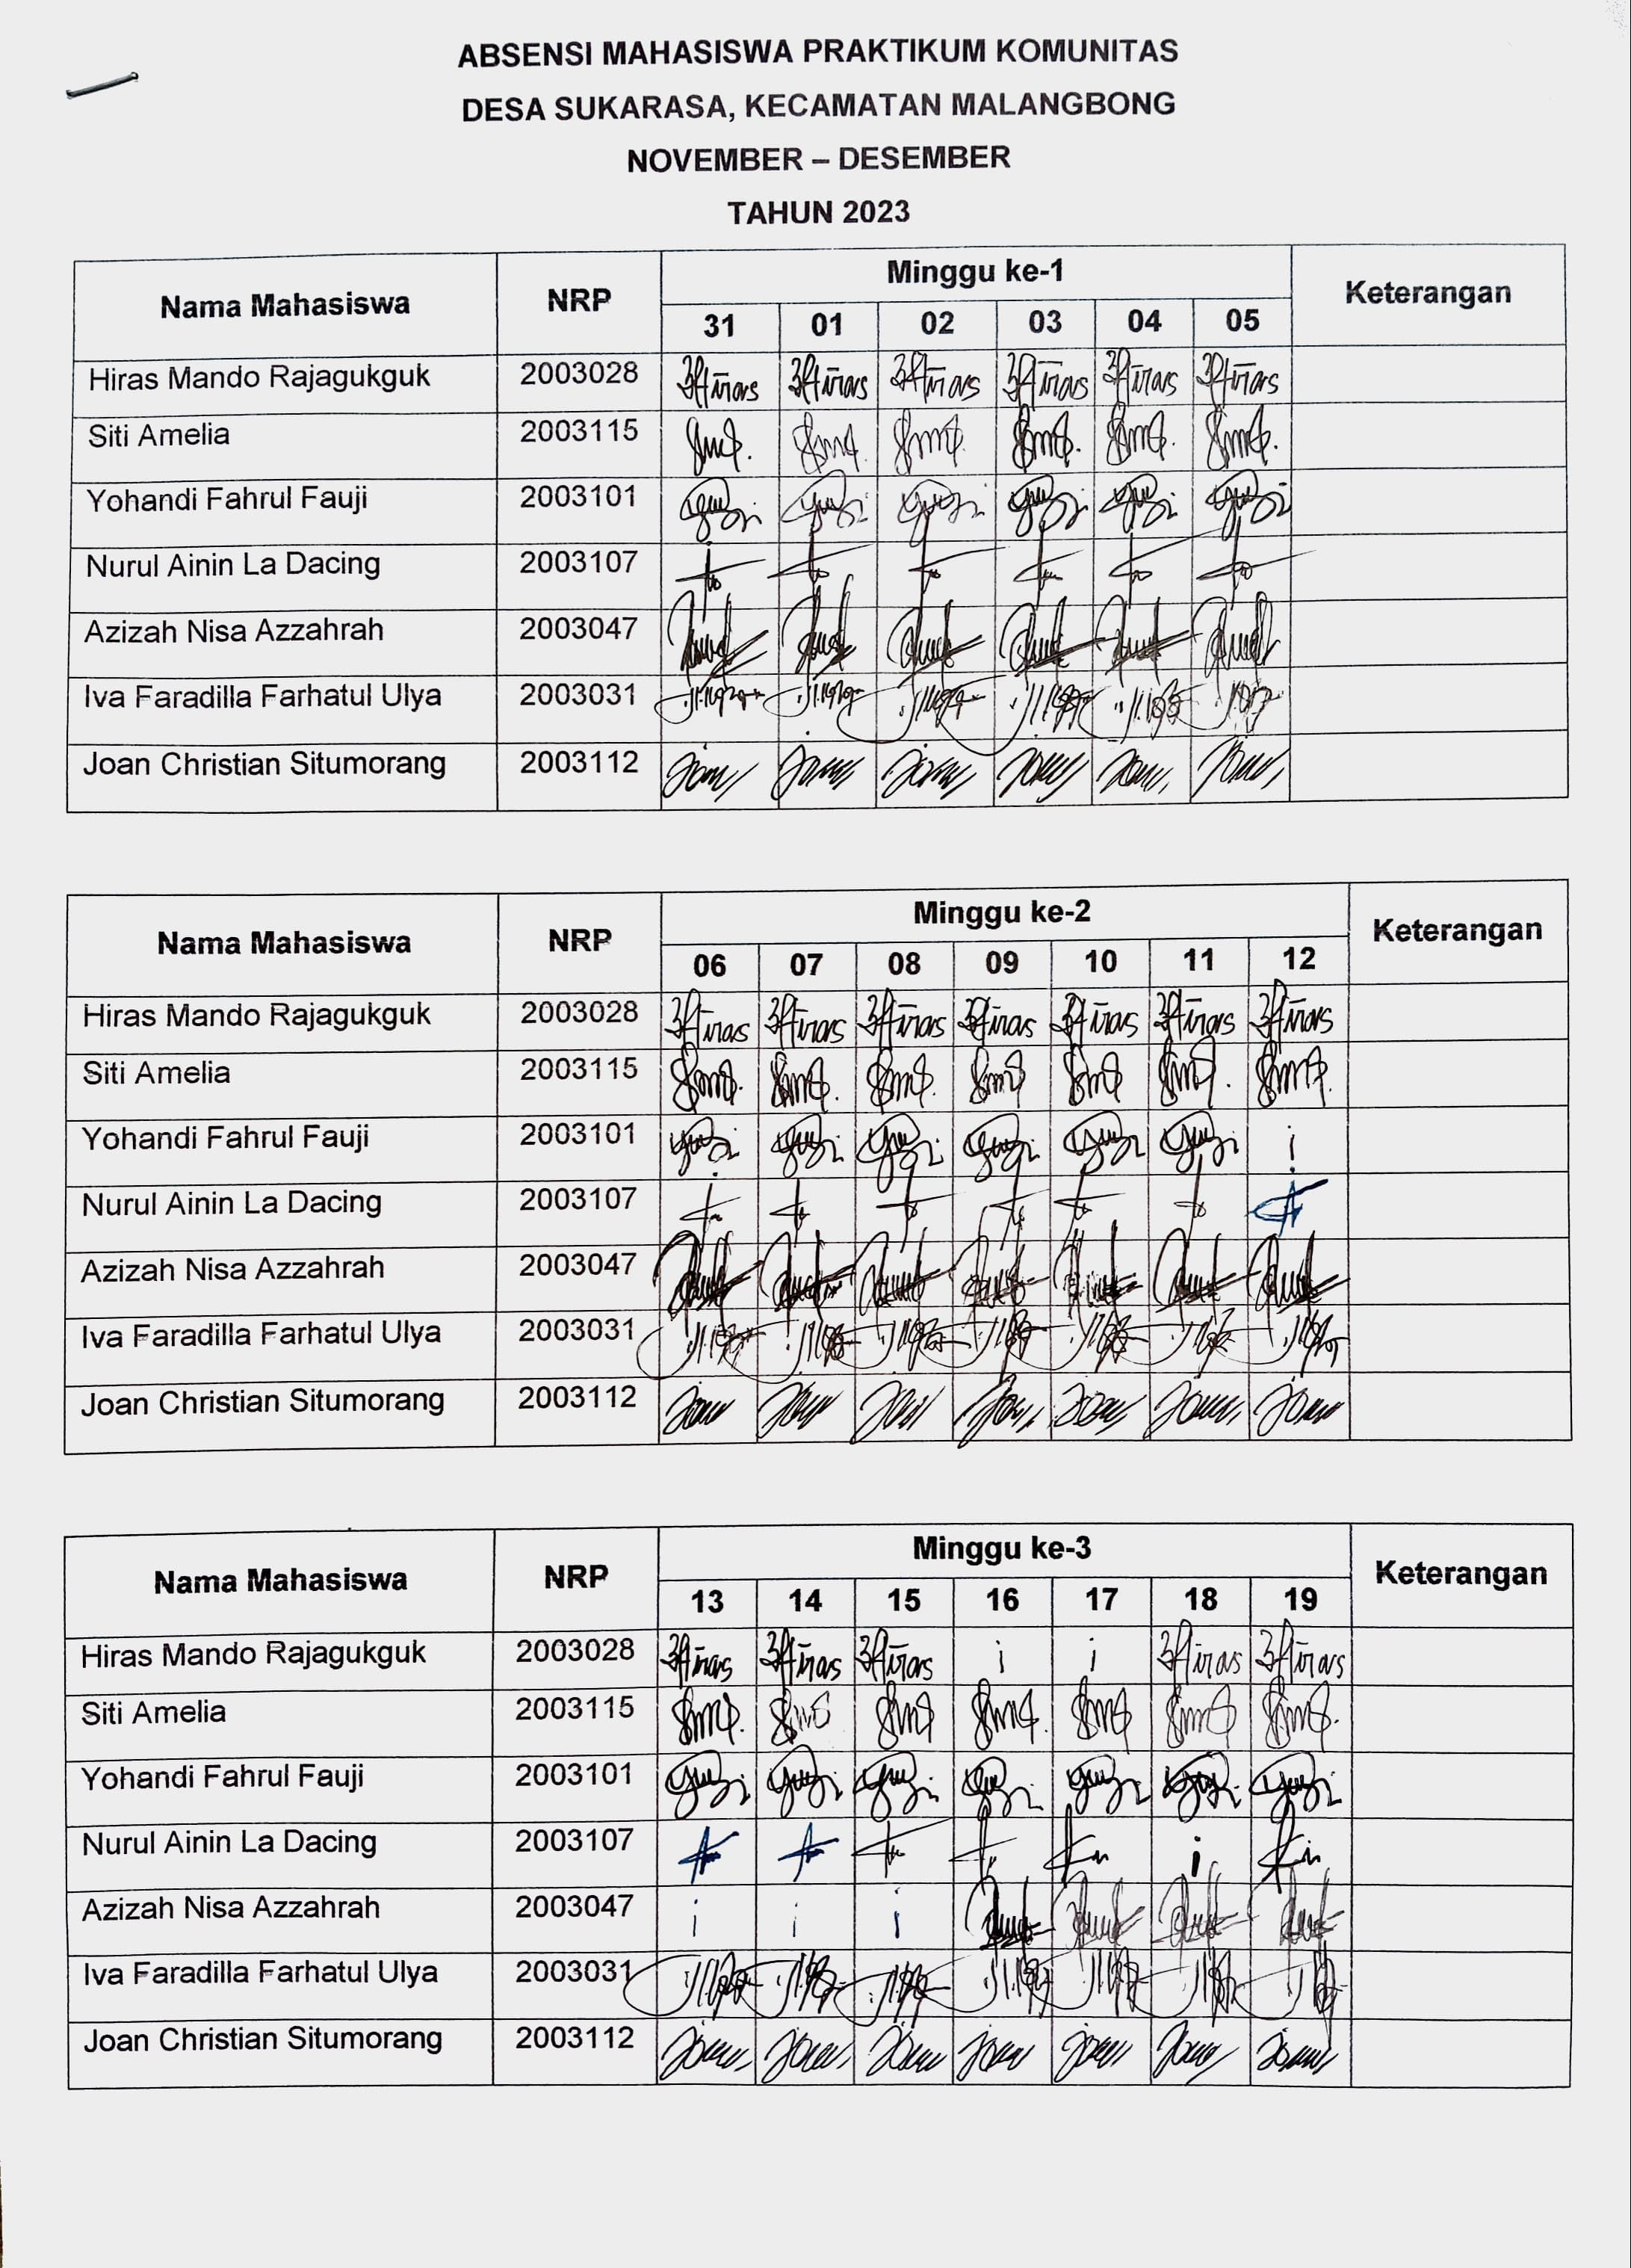

LAMPIRAN 5
Absensi Kelompok 1 Desa Sukarasa
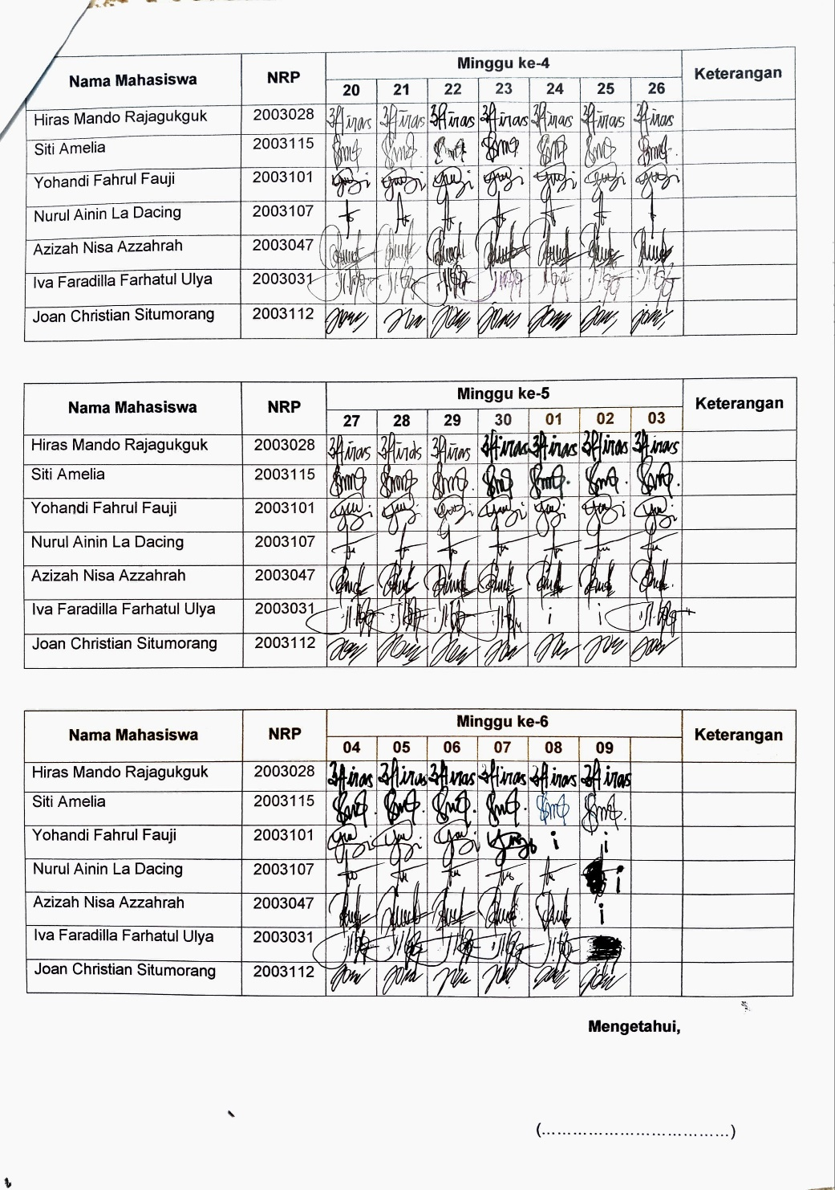

LAMPIRAN 6
Undangan Intervensi untuk warga Desa Sukarasa
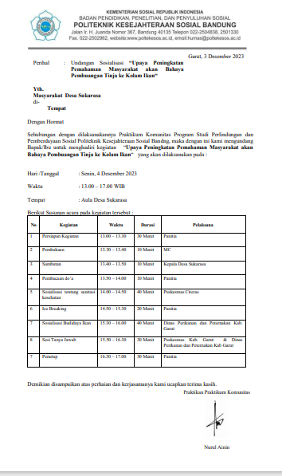
LAMPIRAN 7
Daftar Hadir Kegiatan Intervensi
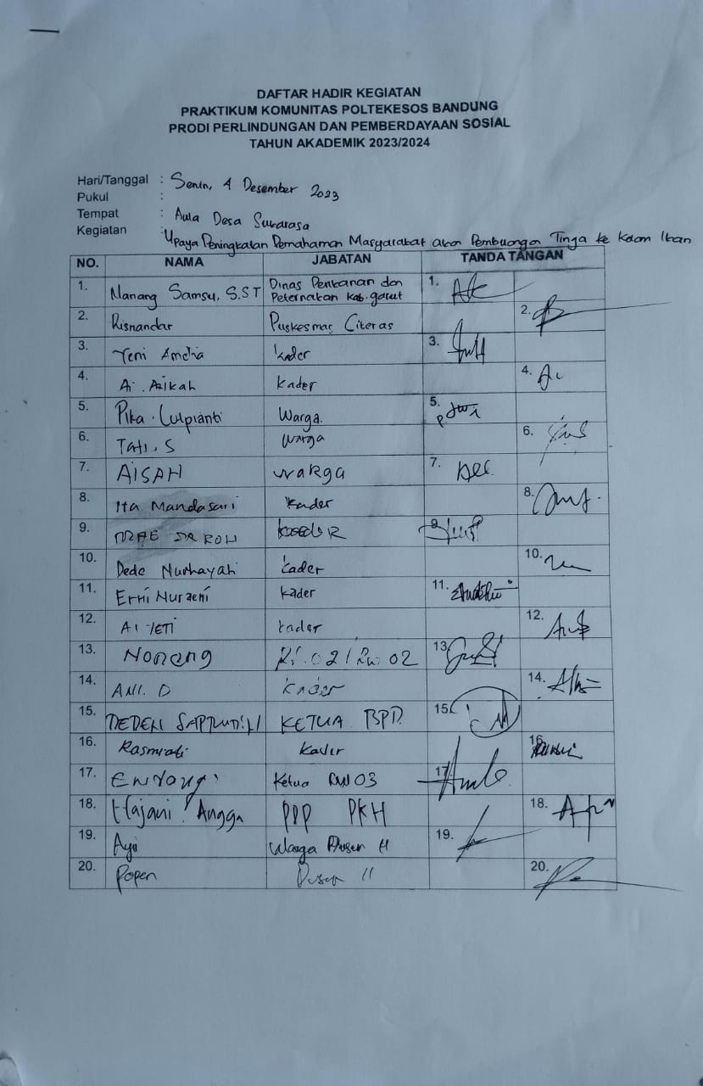

LAMPIRAN 7
Daftar Hadir Kegiatan Intervensi
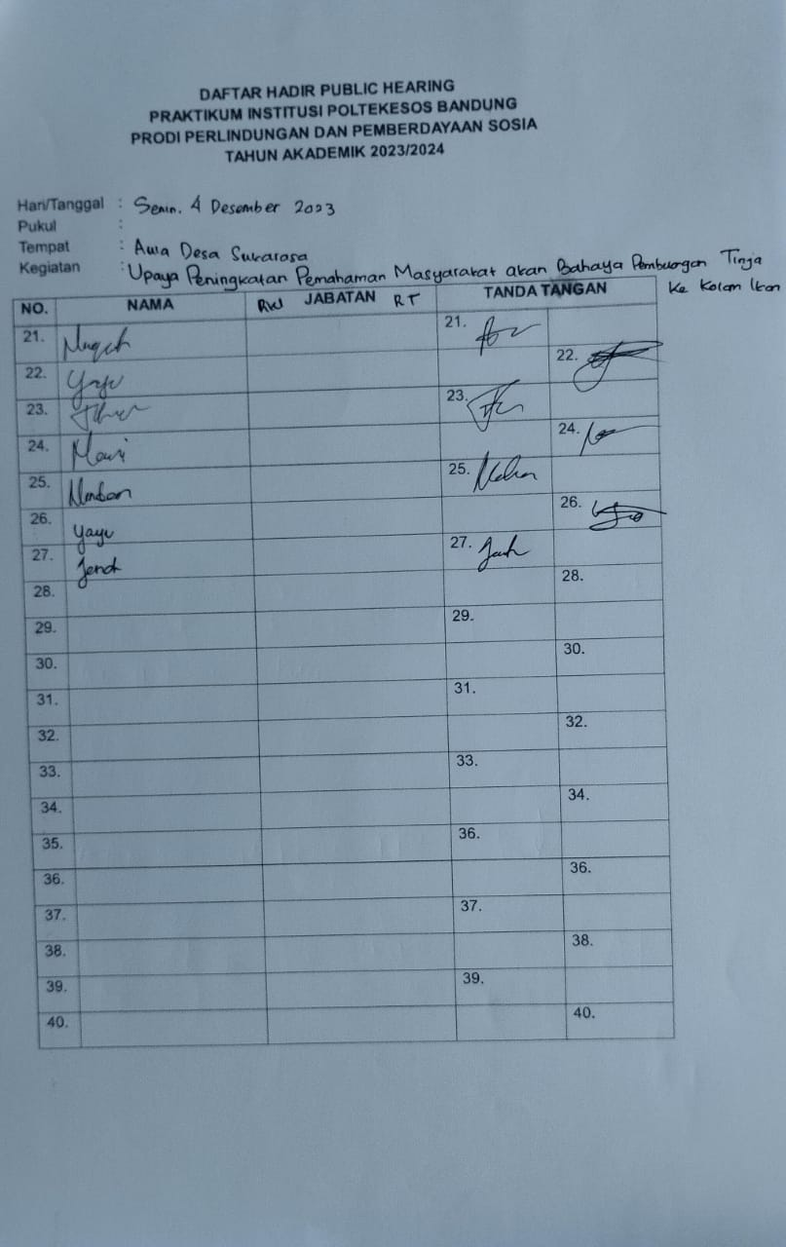

LAMPIRAN 8
Laporan Fee Narasumber Dinas Perikanan dan Peternakan Kabupaten Garut

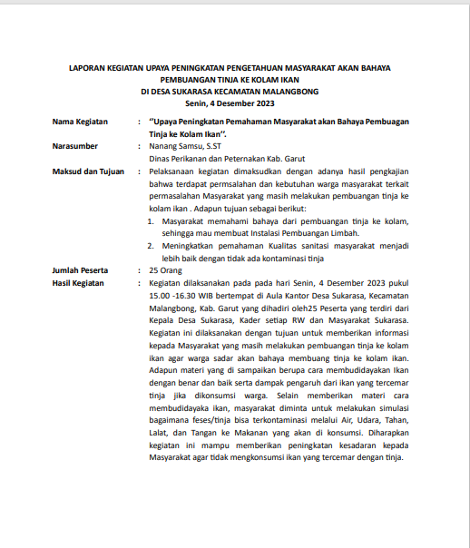

LAMPIRAN 9
Bukti Pembayaran Narasumber Dinas Perikanan dan Peternakan Kabupaten Garut
